Аннотация
Работа посвящена оценке регрессионной зависимости в условиях малых выборок и нарушения предположений о распределении ошибок. Цель исследования – построение робастных оценок регрессии без априорных предположений о шуме на основе энтропийных принципов. Задачи: реализация модифицированного энтропийного метода, сравнение его с классической ядерной регрессией на синтетических и реальных данных, анализ устойчивости к шуму.
Экспериментально подтверждена эффективность метода «мягкой» энтропии. На синтетических данных с малыми выборками и сложным распределением ошибок предложенный метод показал статистически значимое превосходство над ядерными подходами по метрикам IMSE, IMAE и MaxErr. Подход продемонстрировал высокую робастность к выбросам, предотвращая переобучение за счёт склонности к выбору более простых моделей. На реальных данных большего объёма энтропийный метод сохранил конкурентоспособность, уступая ядерной регрессии незначительно (3–4%).
Рекомендовано применять разработанный энтропийный метод в задачах с ограниченным объёмом данных или нестандартным шумом. Для выборок большого размера со сложной непараметрической структурой предпочтительны классические методы ядерного сглаживания. Перспективным направлением развития считается создание гибридных моделей.

Оглавление
Аннотация 2
Введение 4
Основная часть 6
1 Обзор литературы 6
1.1 Современное состояние области исследования непараметрических методов 6
1.2 Текущие результаты из области оценивания регрессии 8
1.3 Дополнительные походы оценивания регрессии 10
2 Постановка задачи, генерация и сбор данных 13
2.1 Формальная постановка задачи оценки одномерной регрессии 13
2.2 Общее описание наборов данных 13
3 Обзор используемых методов 21
3.1 Ядерное сглаживание 21
3.2 Информационный подход 26
4 Практическая часть 34
4.1 Генерация наборов данных 34
4.2 Оценка моделей на синтетических данных 40
4.3 Оценка моделей на реальных данных 53
Заключение 55
Список использованных источников 57
ПРИЛОЖЕНИЕ А 63
ПРИЛОЖЕНИЕ Б 70
ПРИЛОЖЕНИЕ В 73
ПРИЛОЖЕНИЕ Г 76
ПРИЛОЖЕНИЕ Д 79
ПРИЛОЖЕНИЕ Е 80
ПРИЛОЖЕНИЕ Ж 81
ПРИЛОЖЕНИЕ И 82

Введение
В современном анализе данных задача оценки регрессионной зависимости является одной из классических и часто встречающихся задач [1-3]. Согласно статье Анатольева С. [4] можно выделить два основных подхода к её решению – непараметрические и параметрические [5] методы. Непараметрическая регрессия [6] – это метод представления зависимости между переменными, который не предполагает явно заданной параметризации. Основное преимущество такого подхода заключается в возможности описания сложной зависимости без предположений о ее параметрической структуре. Метод позволяет анализировать данные со сложной структурой (нелинейность, выбросы, мультимодальность), которые трудно оценить параметрическими методами. Широкое применение данный метод находит в машинном обучении и прикладных областях: экономике [2] и медицине [1]. Стандартным подходом непараметрического оценивания является метод ядерного сглаживания, при этом его эффективность существенно зависит как от размерности задачи, так и от размера выборки, поскольку отсутствие параметризации приводит к необходимости оценивать по сути бесконечное число неявно заданных параметров в задаче [4]. В условиях малых выборок оценка гиперпараметров сглаживания (например, методами кросс-валидации или бутстрапа) по этой причине становится нестабильной.
Таким образом, трудности возникают в условиях малых выборок, сложного распределения ошибок и наличия выбросов. В таких ситуациях стандартные параметрические методы не работают из-за нарушения предположений, а подбор гиперпараметров для ядерной регрессии становится нестабильным. Это приводит к переобучению или неоптимальной ширине окна и, как следствие, к существенным ошибкам аппроксимации. В связи с этим актуальна разработка альтернативных подходов, позволяющих получить устойчивые результаты на ограниченных и зашумленных данных.
Объектом исследования выступает процесс оценки регрессионной зависимости, а предметом – методы построения робастных оценок на основе энтропийных принципов в условиях малых выборок и нестандартного распределения ошибок. Цель работы заключается в разработке и верификации подхода к получению устойчивых регрессионных моделей без априорных предположений о структуре шума. Для её достижения решаются три задачи: реализовать модифицированный энтропийный метод оценивания; сравнить его эффективность с классическими методами ядерной регрессии на синтетических и реальных данных в сложных условиях; оценить чувствительность решения к различным уровням шума. В исследовании применяются методы математического моделирования, вычислительного эксперимента, бутстреп-оценки (.632+) и статистического тестирования гипотез. Научная значимость состоит в экспериментальном обосновании эффективности энтропийного оценивания как устойчивой альтернативы ядерной регрессии при нарушении классических предположений. Практическая значимость заключается в формировании рекомендаций по выбору метода аппроксимации для ограниченных и зашумлённых данных. Основные положения и результаты работы были апробированы на 68 конференции МФТИ и будут опубликованы в сборнике конференции [7].
Структура работы следующая. Первая часть посвящена обзору методов оценки регрессии с акцентом на непараметрические подходы. Во второй части приводится постановка задачи, описание данных и метрики качества. В третьей части представлен теоретический обзор методов и их реализация. В четвёртой части приведены результаты сравнения методов. В конце работы приводятся ключевые выводы исследования.

Основная часть

1 Обзор литературы

1.1 Современное состояние области исследования непараметрических методов
Непараметрическая регрессия позволяет моделировать зависимость $Y=f\left(X\right)+ε$ без предположений о виде функции $f$. Непараметрические методы не предполагают конкретной формы распределения и опираются непосредственно на данные для оценки сложных зависимостей [4]. Среди множества существующих подходов, описанных в работах Анатольева С. [4] и Matias S. [8], можно выделить три основных направления: ядерные методы (kernel methods), методы анализа многообразий (manifold learning) и методы копульного моделирования. Рассмотрим их подробнее.

Ядерное сглаживание
Ядерное сглаживание [4] (Kernel Density Estimation, KDE) – это непараметрический метод оценки плотности вероятности случайной величины на основе выборки. В каждой точке вычисляется сглаженная оценка функции плотности с помощью весов, определяемых ядром и полосой пропускания (окном). Данный метод известен как ядерная оценка плотности Розенблата-Парзена [9, 10]:
$$\begin{aligned}\hat{f\left(x\right)}=\frac{1}{nh}\sum_{i=1}^{n}{K\left(\frac{x-x_{i}}{h}\right) }, \# \left(1\right)\end{aligned}$$
где $x_{i}-$элементы выборки, $K\left(x\right)-$ ядерная функция,$h-$ полоса пропускания (окно сглаживания).
Ядро [10] $K\left(x\right)$– это непрерывная ограниченная симметричная вещественная функция с единичным интегралом. Особенности выбора ядра будут рассмотрены в отдельной главе. В рамках данного подхода выделяют несколько направлений, фокусирующихся на различных аспектах метода.
Первое направление – энтропийное оценивание. Метод ME-KDE (minimum entropy-based KDE) подробно описан в работе Jie Jiang и др. [11]. Он используется для сравнения моделей и выбора гиперпараметра $h$ по принципу максимума энтропии, что позволяет снизить смещение оценки. Выбирается модель, максимизирующая функцию энтропии:
$$\begin{aligned}H\left(f\right)=-\int{f\left(x\right)lnf\left(x\right)dx} \#\left(2\right)\end{aligned}$$
Область интегрирования в данной и последующих формулах определяется областью определения плотности вероятности. В общем случае интегрирование ведётся по всему пространству $R$ (для одномерного распределения) или $R^{d}$ (для многомерного).
Второе направление заключается в измерении ошибки между истинной плотностью $f\left(x\right)$ и оценённой $\hat{f(x)}$ по норме L1 и L2 соответственно:
- L1-ошибка: ${\left\|f-\hat{f}\right\|}_{1}=\int{\left|f\left(x\right)-\hat{f\left(x\right)}\right|dx}-$ более устойчива к выбросам, но хуже улавливает локальные пики;
- L2-ошибка: ${\left\|f-\hat{f}\right\|}_{2}^{2}=\int{{\left(f\left(x\right)-\hat{f\left(x\right)}\right)}^{2}dx}-$ чувствительна к выбросам, но лучше описывает локальные пики.
На практике в качестве ошибки часто используют mean integrated squared error (MISE) (3), где область интегрирования определяется постановкой задачи. Так как в реальных задачах истинная плотность неизвестна, используется асимптотическая оценка (AMISE), которая оптимизируется с помощью бутстрэпа [12], кросс-валидации [13] или эмпирического правила Сильвермана [14].
$$\begin{aligned}MISE\left(h\right)=E\left[\int{{\left(\hat{f_{h}\left(x\right)}-f\left(x\right)\right)}^{2}}dx\right]\#\left(3\right)\end{aligned}$$
Третий подход – метод моментов. Он используется для подбора гиперпараметров ядра (в частности, полосы пропускания h) на основе согласования теоретических и выборочных моментов случайной величины. Подбирается такое h, при котором моменты оценки $\hat{f_{h}(x)}$ близки к выборочным. Применение данного метода рассматривается в работе Bradley W. и др. [15].
Четвертый подход – метод инвариантов (кумулянтов). Он заключается в использовании инвариантов для анализа формы плотности, построения уточнённых оценок через разложение в ряд Эджворта или Грама-Шарлье и оценки полосы пропускания. Пример применения метода описан в работе Yanhong Luo, Xu Wang и Shijie Yan [16].

Метод анализ многообразия (manifold learning)
В данном подходе [17] предполагается, что данные лежат на скрытом многообразии меньшей размерности, вложенном в исходное высокоразмерное пространство. Методы анализа многообразия понижают размерность данных и обнаруживают нелинейные зависимости, сохраняя геометрические свойства данных локально и глобально. Некоторые методы связаны с «ядерным трюком» (kernel trick), когда связь переменных исследуется в другом пространстве признаков. Непараметрическим данный подход считается, поскольку не предполагает фиксированной параметрической формы многообразия; структура выводится из данных с помощью локальных статистик. В рамках данной работы этот подход не рассматривается, так как он ориентирован на задачи снижения размерности, а не непосредственно на регрессию.

Метод перебора (копульного моделирования)
Копула [18] – это многомерная функция распределения, определённая на n-мерном единичном кубе ${\left[0,1\right]}^{n}$, с равномерными маргинальными распределениями. Она позволяет исследовать взаимосвязь между переменными, разделяя структурную зависимость и маргинальные распределения. Метод [18] заключается в аппроксимации эмпирической копулы параметрическими семействами (Гаусса, Стьюдента, Архимедовыми) путем перебора. Модели аппроксимируют копулу, так как в реальных данных зависимость обычно сложна и не описывается полностью стандартными функциями.
Несмотря на использование параметрических семейств, данный подход является непараметрическим, так как отсутствуют априорные предположения о форме зависимости; подбирается наиболее подходящее эмпирическое приближение. Для оценки ошибки используются метрики, схожие с KDE (например, MISE). Как и в случае с методами многообразия, данный подход сложно применить для построения непараметрической регрессии в рамках данной работы, поэтому он не рассматривается подробно.

1.2 Текущие результаты из области оценивания регрессии
Развитие вычислительных ресурсов и рост объёмов данных стимулируют применение непараметрической регрессии в машинном обучении, медицине, экономике и финансах. В данной главе рассматриваются современные прикладные результаты использования этих методов.
В качестве примера работы в области медицины можно выделить статью Альберта Канона, Гианлуки Байо и Иоанна Манолопполоу [11]. В ней авторы рассматривают современные подходы к оценке гетерогенных и индивидуальных эффектов лечения (CATE/ITE) с использованием методов непараметрической регрессии. Такой подход позволяет убрать или уменьшить необходимость в традиционных рандомизированных экспериментах, что особенно актуально в сферах, где они невозможны. В статье используется два основных непараметрических подхода: Bayesian Additive Regression Trees (BART), а именно Bayesian Causal Forest (BCF) и мета-алгоритмы (S-, T-, X-, R-Learners). Эти методы позволили оценить сложную связь между лечением и ковариатами без жёстких предположений о функциональной зависимости. Авторы отмечают, что гибкий подход был критичным для минимизации систематических ошибок в оценках причинных эффектов и подчерчивают преимущество такого подхода перед параметрическими методами в контексте высокой размерности данных, несбалансированных групп и смешивающих факторов. Эффективность методов продемонстрирована на данных о влиянии школьных обеденных программ на здоровье детей и на синтетических наборах данных. Отмечается, что корректное применение методов требует соблюдения допущений об отсутствии скрытых смешивателей и перекрытии распределений ковариат в группах лечения и контроля.
В экономике непараметрическая регрессия применяется для анализа сложных и неизвестных зависимостей. В работе Мингминга Джанга и др. [2] исследуется влияние инвестиций в возобновляемую энергетику на выбросы CO₂ в Китае с помощью непараметрической аддитивной модели STIRPAT. Модель позволяет одновременно учитывать линейные эффекты известных факторов (ВВП, уровень индустриализации и т. д.) и нелинейное влияние целевых переменных. Анализ выявил сложную динамику влияния инвестиций: первоначальный рост выбросов из-за инфраструктурных затрат, последующее снижение благодаря замещению ископаемого топлива и повторный рост при масштабировании из-за экологических издержек инфраструктуры. Также обнаружены нелинейные зависимости для экономического роста (монотонное увеличение выбросов) и урбанизации (кривая в форме перевёрнутой U). Авторы подчёркивают способность непараметрических методов выявлять скрытые паттерны, недоступные параметрическому анализу, и предлагают рекомендации по повышению эффективности «зелёных» инвестиций в Китае.
В финансовой сфере непараметрическая регрессия используется для прогнозирования доходности активов. В исследовании Тингтинга Ченга и др. [3] разработана многопериодная модель, учитывающая локально стационарные предикторы (соотношение цены к прибыли, дивидендную доходность) и оценивающая регрессию методами ядерного сглаживания. Результаты показывают, что модифицированные непараметрические модели (MA1, MA2) превосходят линейные модели, историческое среднее и методы машинного обучения по точности прогнозов. Превосходство особенно заметно в долгосрочной перспективе (3–12 месяцев) и в периоды рыночной нестабильности (например, кризис 2009 года). Модель адаптивно учитывает нелинейные связи и структурные сдвиги за счёт временной локализации. Инвестиционная стратегия, построенная на основе модели MA2, продемонстрировала высокую доходность при низком уровне риска. Авторы заключают, что непараметрическая регрессия эффективна для анализа финансовых данных благодаря гибкости и устойчивости к структурным изменениям.
Рассмотренные исследования подтверждают, что непараметрическая регрессия является эффективным инструментом для прикладных задач, требующих учёта сложных нелинейных зависимостей и адаптации к изменяющимся условиям данных.

1.3 Дополнительные походы оценивания регрессии
Современные методы построения регрессии тесно связаны с машинным обучением, и значительная часть исследований посвящена именно этой теме. При этом методы машинного обучения и нейронные сети применяются в различных аспектах регрессионного анализа.
Одним из ключевых направлений является построение регрессии в высокоразмерных пространствах. В работе Елены Брадик и др. [19] авторы изучают современные методы в указанных условиях, фокусируясь на n-согласованности оценок линейных функционалов (например, регрессионного наклона или среднего эффекта). В статье модифицируются подходы, использующие двойное (debiased) машинное обучение и разреженные аппроксимации. Предложенный подход позволяет оценивать параметры при отсутствии априорных знаний о структуре данных. В качестве результатов исследования выделяются условия разреженности и гладкости$(ξ_{1}, ξ_{2})$, при которых достижима скорость $O(\frac{1}{\sqrt{n}})$, а также построение устойчивых к гетероскедастичности оценок через регуляризованные представители Рисса. Авторы подчеркивают преимущество данного подхода по сравнению с методами debiased Lasso и series estimation, а именно высокую эффективность при слабых предположениях о данных. Таким образом, работа обобщает непараметрические идеи и демонстрирует возможность улучшения качества регрессии в высокоразмерных пространствах с помощью машинного обучения.
Другой подход рассматривается в работе Юпинг Сонга и др. [20], где интегрируются методы глубокого обучения с классической ядерной непараметрической регрессией. Качество моделей исследуется в контексте прогнозирования высокочастотных финансовых данных, характеризующихся нелинейностью, высокой волатильностью, долговременной памятью и частыми скачками. Традиционные эконометрические модели (ARIMA, GARCH) ограничены в работе с такими данными из-за предположений о линейности и стационарности. Методы машинного обучения (SVM, нейросети) учитывают нелинейность, но не улавливают долговременную память, а глубокие нейросети, обладая высокой прогнозной способностью, отличаются низкой интерпретируемостью. В работе предлагается гибридная модель NR-LSTM, объединяющая интерпретируемость непараметрической регрессии со способностью глубокой нейросети учитывать долговременные эффекты и краткосрочные аномалии. Непараметрическая регрессия используется для моделирования тренда, а нейросеть корректирует остатки, повышая общую точность. Модель тестировалась на финансовых данных (CSI 300, FTSE 100, S&P 500) и показала улучшение по метрике средней абсолютной ошибки (MAE) по сравнению с другими подходами. Работа подчеркивает перспективность гибридных методов, сочетающих преимущества статистических подходов и алгоритмов ИИ.
Теоретический анализ построения непараметрической регрессии на низкоразмерных многообразиях с помощью глубоких нейросетей с функцией активации ReLU представлен в работе Minshuo Chen и др. [21]. В постановке задачи исследуется восстановление функции $f_{0}$, заданной на $d$ мерном римановом многообразии $M$, вложенным в пространство $R^{D}$, по зашумлённым данным $y_{i}=f_{0}\left(x_{i}\right)+ξ_{i}$, где $ξ_{i}$ – независимый субгауссовский шум. Доказано, что ReLU-сети могут эффективно аппроксимировать любую гладкую или гёльдерову функцию на многообразии с нужной погрешностью. Ключевым результатом является то, что скорость сходимости метода зависит от внутренней размерности d (сложности зависимости), а не от размерности внешнего пространства D. На примере задачи обработки изображений (датасет ImageNet) показано, что классические подходы сталкиваются с проклятием размерности, тогда как предложенный метод сохраняет эффективность. Работа развивает идеи исследований Schmidt-Hieber [22] и Nakada & Imaizumi [23] об адаптации нейросетей к свойствам данных и демонстрирует преимущество глубокого обучения в задачах с высокоразмерными, но структурированными данными.
Наряду с нейросетевыми подходами, развиваются методы модификации классических алгоритмов. В работе Taha Hussein Ali и др. [24] представлен новый метод оценки параметра ширины окна (полосы пропускания) в непараметрической регрессии Надарая-Ватсона. В отличие от классических подходов, использующих фиксированную или локально оптимальную ширину окна, авторы предлагают подход, основанный на универсальном пороговом уровне, вычисленном с помощью вейвлета Добеши. Для оценки шума используется медиана абсолютных отклонений (MAD), а порог определяется как $d_{i}={\hat{σ}}_{MAD}\sqrt{2\log{N}}$, где $N$ – количество вейвлет коэффициентов. Метод сравнивался с подходами, основанными на геометрическом и арифметическом среднем, размахе и медиане, на синтетических данных (размеры выборок 32, 64 и 128) и реальных данных (извержения гейзера Старый Служака). Улучшенный подход показал наименьшую MSE по сравнению с классическими методами при всех объемах выборки. Данный метод перспективен для малых выборок, так как позволяет адаптивно настраивать ширину окна, улучшая прогнозную способность модели.
В работе Xin Bing, Xin He, Chao Wang [25] рассматривается ядерная гребневая непараметрическая регрессия (KRR) и доказывается её эффективность в условиях зашумлённых исходных данных. Данная задача актуальна в контексте высокоразмерных данных, когда в моделях используются скрытые факторы, полученные, например, методом опорных векторов. Предполагается, что данные X связаны со скрытыми факторами $Z$ через функцию g (например, $X = g(Z) + шум$). Вместо истинных факторов используется их оценка $\hat{Z}$, из данных $X$, полученная с помощью ядерной регрессии. В работе исследуется ошибка предсказания при таком подходе. Доказана теоретическая гарантия точности метода и показано, что он достигает оптимальной скорости сходимости даже при наличии ошибок в данных. Исследование подтверждает устойчивость KRR к высокой размерности и шуму, демонстрируя её преимущество перед методами, чувствительными к проклятию размерности.

Постановка задачи, генерация и сбор данных

Формальная постановка задачи оценки одномерной регрессии
Цель задачи – восстановить неизвестную функциональную зависимость $g\left(x\right)$ между одной независимой переменной $X$ (регрессор) и зависимой переменной $Y$ на основе конечной выборки наблюдений. Задача ставится для минимизации ошибки предсказаний для новых значений $x$ и или для выявления структуры связи между $Y$ и $X$.
Пусть имеется обучающая выборка данных ${\left\{\left(x_{i},y_{i}\right)\right\}}_{i=1}^{n}$, где $x_{i}∈X⊆R$ – наблюдения регрессора, $y_{i}∈R-$ наблюдения зависимой переменной, $n-$ размер выборки. Также предполагается следующая структурная модель:
$$\begin{aligned}y_{i}=g\left(x_{i}\right)+ε_{i}, i=1,…,n, \#\left(4\right)\end{aligned}$$
где $g\left(x\right)=E\left(Y | X=x\right)-$ истинная функция регрессии (неизвестна, предполагается полиномиальная зависимость), $ε_{i}-$ случайная ошибка с существующими конечными моментами первого и второго порядков, то есть $E\left(ε_{i} | x_{i}\right)<∞, D\left(ε_{i} | x_{i}\right)<∞$.
Требуется найти оценку функции регрессии $\hat{g\left(x\right)}$, минимизирующую заданную функцию потерь на обучающей выборке и обеспечивающую обобщающую способность для новых значений $x∉\left\{x_{1},…,x_{n}\right\}$. Выбор функции потерь определяется конкретным методом и будет описан в соответствующих разделах.

Общее описание наборов данных
Для оценки качества и сравнения методов используется ряд синтетических наборов данных, каждый из которых содержит $n=30$ наблюдений. Для получения достоверных оценок методы тестируются многократно; на каждой итерации датасет генерируется заново. Воспроизводимость результатов обеспечивается фиксацией значения генератора случайных чисел (seed), указанных в соответствующих разделах практической части. Процесс генерации включает следующие этапы:
- Выбор 30 точек, равномерно расположенных на отрезке от 0 до 1;
- Расчет значения истинной функции регрессии для каждой точки согласно одной из моделей генерации, представленных в разделе 2.2.3;
- Добавление сгенерированной ошибки (процесс описан в разделе 2.2.2).
Для оценки моделей на реальных данных используется известный набор данных по извержениям гейзера Старый Служака [26]. Датасет содержит 272 наблюдения, включающие длительность извержения (в минутах) и время ожидания следующего извержения (в минутах). Данный набор неоднократно использовался в исследованиях по непараметрической регрессии [24]. На рис. 1 видно, что между переменными существует положительная зависимость. Извержения можно разделить на два типа: короткие с малым временем ожидания и длинные с большим временем ожидания.
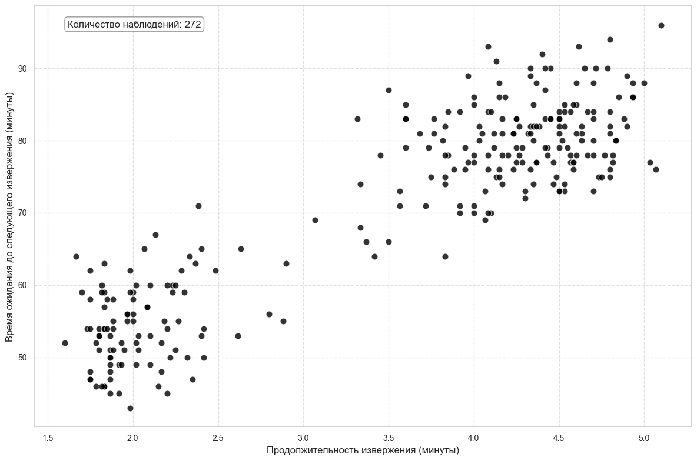
Рисунок 1 — Зависимость между продолжительностью извержения и временем ожидания, Гейзер "Старый Служака" (Озеро Йеллоустон)
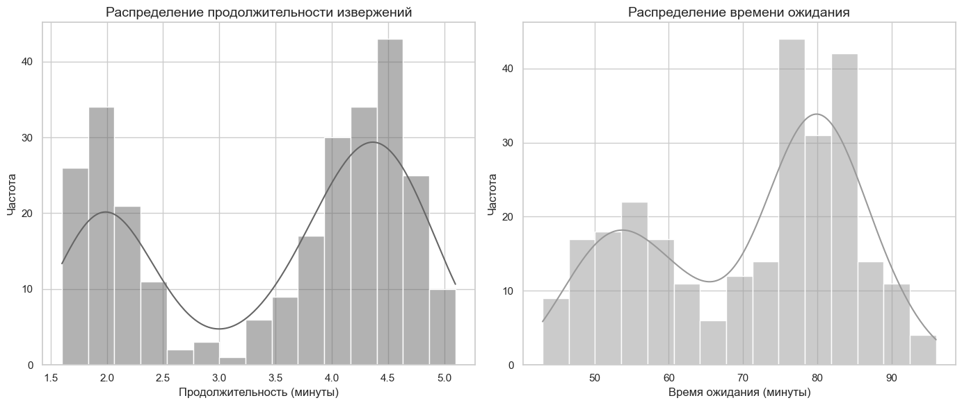
Рисунок 2 — Распределение данных по извержению гейзера

Обоснование размера выборки
Небольшой размер выборки ($n=30$) в текущем исследовании обусловлен несколькими факторами. Во-первых, исследование сфокусировано на оценке методов в условиях ограниченного количества данных и нестандартного распределения ошибок. В таких ситуациях классические методы (например, МНК) теряют эффективность из-за нарушения предположений о нормальности. Предлагаемый метод энтропийного оценивания с приближёнными балансовыми ограничениями (см. главу 3.2.1.2) разработан специально для малых выборок и асимметричных распределений, что обеспечивает его робастность.
Во-вторых, значение $n=30$ представляет собой компромисс между вычислительной сложностью и статистической обоснованностью. С одной стороны, объема данных достаточно для проведения кросс-валидации и оценки дисперсии коэффициентов [27]. С другой стороны, данный объем находится в области применимости асимптотических приближений (например, ЦПТ) [28], что позволяет оценить методы в условиях, когда классические асимптотические свойства еще не гарантируют высокую точность.

Генерация ошибок
Для каждой точки независимо генерируется ошибка. Ошибки берутся из разных распределений, но параметры подбираются так, чтобы матожидание ошибки было нулевым, а дисперсия единичной, т.е. $E\left(ε_{i}\right)=0, D\left(ε_{i}\right)=1$. Таким образом, для 30 точек в каждом датасете генерируется соответственно 30 ошибок из разных распределений. Ошибки берутся в случайном порядке. Используются следующие распределения [29]:
- Группа 1: классические симметричные распределения
  - Нормальное – базовое распределение для сравнения;
  - Логистическое – похоже на нормальное, но с более тяжелыми хвостами;
  - Распределение Лапласа – остроконечное с экспоненциальными хвостами;
  - Гиперболический секанс – колокообразная форма с более легкими хвостами, чем у нормального;
  - Обобщенное нормальное (beta=0.5) – очень остроконечное распределение.
- Группа 2: распределения с тяжелыми хвостами
  - Распределение Стьюдента (df=3) – очень тяжелые хвосты;
  - Распределение Стьюдента (df=30) – почти нормальное, но с чуть более тяжелыми хвостами;
  - Двойное Вейбулла (c=1.5) – асимметричное с тяжелыми хвостами;
  - Двойное Вейбулла (c=3.5) – почти симметричное с легкими хвостами;
  - Устойчивое (alpha=1.8) – распределение с бесконечной дисперсией при alpha≤2, но для alpha=1.8 можно настроить конечную дисперсию.
- Группа 3: распределения экстремальных значений
  - Гумбель для максимумов – распределение максимумов;
  - Гумбель для минимумов – распределение минимумов;
  - Обобщенное экстремальное (c=0.5) – гибкое распределение для экстремумов;
  - Обобщенное экстремальное (c=-0.5) – другая форма для экстремумов;
  - Распределение Мояла – асимметричное распределение для энергетических измерений.
- Группа 4: скошенные (асимметричные) распределения
  - Скошенное нормальное (a=5) – сильная правая асимметрия;
  - Скошенное нормальное (a=-5) – сильная левая асимметрия;
  - Нецентральное t (df=10, nc=3) – асимметричное распределение из статистики;
  - Экспоненциально модифицированное нормальное (K=1) – правая асимметрия;
  - Экспоненциально модифицированное нормальное (K=2) – более сильная правая асимметрия.
- Группа 5: специальные распределения
  - Распределение Джонсона SU (a=2, b=1) – гибкое семейство распределений;
  - Распределение Джонсона SU (a=0.5, b=2) – другая конфигурация для разнообразия;
  - Обобщенное логистическое (c=0.5) – похоже на логистическое, но более гибкое;
  - Обобщенное логистическое (c=2.0) – другая форма обобщенного логистического;
  - Распределение Тьюки (lambda=0.5) – гибкое распределение, переходящее между различными формами;
  - Распределение Тьюки (lambda=-0.5) – другая конфигурация для асимметрии.
- Группа 6: менее известные
  - R-распределение (c=0.5) – семейство распределений с разной степенью эксцесса;
  - R-распределение (c=2.0) – другая конфигурация с более легкими хвостами;
  - Степенное нормальное (c=0.3) – преобразованное нормальное распределение;
  - Степенное нормальное (c=0.8) – другая степень преобразования.
Все распределения соответствуют следующим требованиям:
- Определены на всей числовой оси $(-∞,+∞)$;
- Параметры подобраны так, что $E\left(ε_{i}\right)=0, D\left(ε_{i}\right)=1$;
- Достаточно сильно различаются друг от друга;
- Реализованы в одной библиотеке scipy [30] и контролируются одним seed (для удобства и реплицируемости).
Код для генерации вектора из 30 ошибок представлен в Приложении А.

Описание моделей генерации
      - Полиномиальная регрессия
Для генерации регрессионной зависимости используются полиномы до 6 степени включительно, т.е.
$$\begin{aligned}g\left(x\right)=α_{1}+α_{2}x+…+α_{i}x^{i}, \# \left(5\right)\end{aligned}$$
где $i-$ степень полинома.
Фактический процесс генерации для каждого коэффициента выглядит следующим образом:
- Генерируется нормальная величина $N\left(0, 1\right)$;
- Она умножается на фактор масштаба $k_{1}$, после чего прибавляется фактор смещения $k_{2}$;
- Полученное число случайно умножается либо на 1, либо на -1.
Влияние ошибок контролируется с помощью коэффициента относительного уровня шума:
$$\begin{aligned}η=\frac{σ_{ε}}{σ_{g\left(x\right)}}, \# \left(6\right)\end{aligned}$$
где $σ_{ε}-$ стандартное отклонение ошибок, $σ_{g\left(x\right)}-$ стандартное отклонение истинных точек регрессии.
Эта метрика широко используется при генерации данных для непараметрической регрессии в научной литературе [31-33]. В качестве умеренного уровня часто [34] выбирается $η$ из диапазона от 0.2 до 0.4. Относительный уровень шума взаимно-однозначно конвертируется в $R^{2}$ исходя из определений по формуле:
$$\begin{aligned}R^{2}=\frac{1}{1+η^{2}}⇔η=\sqrt{\frac{1}{R^{2}}-1}. \# \left(7\right)\end{aligned}$$
Для сравнения качества оценок методов в разных условиях генерируется выборки со следующими $η$:
- $η=0.229⇔R^{2}=0.95-$ шум почти не мешает восстановлению структуры;
- $η=0.333⇔R^{2}=0.90-$ баланс между структурой и шумом;
- $η=0.5⇔R^{2}=0.8-$ шум существенно затрудняет восстановление
Таким образом общий процесс генерации для выбранного диапазона и степени выглядит следующим образом:
- Генерируются ошибки как описано в главе 2.2.2.;
- На вход идёт заранее определённое $η$;
- Выбираются факторы $k_{1}$ и $k_{2}$, описанные выше. Чтобы форма полиномов дополнительно различалась, факторы генерируются случайно как
$$\begin{aligned}k_{i}=0.8+4.2∙U\left(0,1\right), i=1, 2 \# \left(8\right)\end{aligned}$$
где $U\left(0,1\right)-$ случайная величина, равномерно распределённая на отрезке $[0, 1]$. Случайность контролируется seed;
- Чтобы достичь требуемого относительного уровня шума, значения функции дополнительно корректируются по формуле:
$$\begin{aligned}{y_{true}}_{final}={y_{true}}_{base}∙\frac{σ_{errors}}{η_{target}}∙\frac{1}{σ_{base}}, \# \left(9\right)\end{aligned}$$
где ${y_{true}}_{base}-$ изначально сгенерированные точки, $σ_{errors}-$ выборочное стандартное отклонение сгенерированных ошибок, $η_{target}-$ выбранный для данной генерации уровень относительного шума, $σ_{base}-$ выборочное стандартное отклонение ${y_{true}}_{base}$. Суть преобразования заключается в домножении всех коэффициентов полинома на нужное число, чтобы в точности достичь требуемой дисперсии.
Всего генерируется для каждой комбинации степени и уровня шума генерируется 300 выборок.

Критерии оценки качества
В данной главе приведены выбранные в рамках исследования метрики оценки качества полученных регрессий, а также описан общий процесс их оценки.
    - Для синтетических наборов данных
Особенностью синтетических данных является то, что известна истинная функция регрессии. Это позволяет точно оценить фактическое качество оценки регрессии. Таким образом, главной метрикой в данном случае выбрана интегральная среднеквадратичная ошибка с равномерной схемой взвешивания – модификация стандартного MSE для количественной оценки близости оценённой функции $\hat{g(x)}$ к истинной $g\left(x\right)$:
$$\begin{aligned}IMSE=\frac{1}{x_{max}-x_{min}}\int_{x_{min}}^{x_{max}}{{\left(\hat{g\left(x\right)}-g\left(x\right)\right)}^{2}dx}, \# \left(10\right)\end{aligned}$$
где $\left[x_{min}, x_{max}\right]=\left[0,1\right]$ для полиномиальных регрессий.
Кроме того, используются две дополнительные метрики:
$$\begin{aligned}IMAE=\frac{1}{x_{max}-x_{min}}\int_{x_{min}}^{x_{max}}{\left|\hat{g\left(x\right)}-g\left(x\right)\right|dx}, \# \left(11\right)\end{aligned}$$
$$\begin{aligned}MaxErr=\max_{\left[x_{min}, x_{max}\right]}\left|\hat{g\left(x\right)}-g\left(x\right)\right|. \# \left(12\right)\end{aligned}$$
Интегральная средняя абсолютная ошибка $IMAE$ дополняет $IMSE$, так как она более робастна [35] к экстремальным ошибкам в выборках и показывает типичное отклонение в интерпретируемом виде. Максимальная абсолютная ошибка $MaxErr$ показывает, насколько велики ошибки в критических зонах, где метод терпит неудачу.
Интегральные ошибки вычисляются на фиксированном интервале $\left[x_{min}, x_{max}\right]$ методом адаптивной квадратуры (алгоритм QUADPACK [36]), реализованным в SciPy (SciPy [30] quad) $MaxErr$ вычисляется методом ограниченной оптимизации (scipy.optimize.minimize_scalar с методом 'bounded'). Все метрики считаются с абсолютной точностью ${10}^{-6}$ . Она пренебрежимо мала по сравнению со статистической вариацией оценок метрик между итерациями (см. главу 4). Такой подход обеспечивает воспроизводимость оценок и исключает смещение из-за выбора сетки. Результат расчёта дополнительно сравнивается с дискретными аналогами метрик, рассчитанных на сетке из 1000 точек, для контроля возможных артефактов интегрирования.
    - Для реальных данных
Для набора данных по извержениям гейзера Старый Служака используются метрики аналогичные прошлым, но подходящие под реальные данные:
$$\begin{aligned}RMSE=\sqrt{\frac{1}{n}\sum_{i=1}^{n}{{\left(\hat{g\left(x_{i}\right)}-g\left(x_{i}\right)\right)}^{2}}}, \# \left(13\right)\end{aligned}$$
$$\begin{aligned}MAE=\frac{1}{n}\sum_{i=1}^{n}{\left|\hat{g\left(x_{i}\right)}-g\left(x_{i}\right)\right|},\# \left(14\right)\end{aligned}$$
$$\begin{aligned}MaxErr=\max_{i}{ \left|\hat{g\left(x_{i}\right)}-g\left(x_{i}\right)\right|}. \# \left(15\right)\end{aligned}$$
Для получения более точной оценки качества метрики вычисляются усреднением по k-fold кросс-валидации [37]. Данные разбиваются на k частей – на k-1 обучается модель, а на k-ой части замеряется качество. После тестирования на k фолдах метрика усредняется. В соответствии со стандартной практикой [37] для реального датасета в данной работе используется k=5.

Обзор используемых методов

Ядерное сглаживание

Обзор метода
Хотя общая концепция ядерного сглаживания описана в главе 1.1.1, здесь рассматриваются специфические аспекты применения метода для оценки непараметрической регрессии. Метод оценки плотности вероятности, лежащий в основе подхода, был предложен М. Розенблатом [9] и доработан Е. Парзеном [10], однако в дальнейшем был многократно модифицирован. В задаче регрессии оценка плотности используется для вычисления ядерных весов, предложенных Надарая [38] и Ватсоном [39]:
$$\begin{aligned}W_{ni}\left(x\right)=\frac{K_{h_{n}}\left(x-x_{i}\right)}{\hat{f_{h_{n}}}\left(x\right)},\#\left(16\right)\end{aligned}$$
где $K_{h}\left(x\right)=\frac{1}{h}K\left(\frac{x}{h}\right),$ а ширина окна $h=h_{n}$ зависит от объёма выборки. Данная весовая схема применяется для оценки условного математического ожидания $E\left(y | x\right)$, по формуле оценки Надарая-Ватсона:
$$\begin{aligned}\hat{g_{h}}\left(x\right)=\frac{\frac{1}{n}\sum_{i=1}^{n}{y_{i}K_{h_{n}}\left(x-x_{i}\right)}}{\frac{1}{n}\sum_{i=1}^{n}{K_{h_{n}}\left(x-x_{i}\right)}},\#\left(17\right)\end{aligned}$$
Основной задачей при применении данного метода является выбор параметра сглаживания h. В качестве критерия оптимальности обычно используется среднеквадратическая ошибка (MISE) (3). Поскольку истинная плотность неизвестна, на практике применяются методы выбора параметра, основанные на данных. Наиболее распространены методы подстановки (plug-in) [40, 41] и кросс-валидации [42-44]. Также применяются бутстреп-методы [45], однако их использование ограничено высокой вычислительной сложностью из-за стохастичности целевой функции.
Также для быстрой оценки параметра используются эвристические правила. Наиболее известно правило Сильвермана [14], применимое для гауссова ядра и нормального распределения данных:
$$\begin{aligned}h={\left(\frac{4{\hat{σ}}^{5}}{3n}\right)}^{\frac{1}{5}}≈1,06\hat{σ}n^{-\frac{1}{5}},\#\left(18\right)\end{aligned}$$
где $n-$ размер выборки, $\hat{σ}-$ выборочное среднеквадратичное отклонение. На практике данное правило часто используется в качестве начального приближения даже при отклонении распределения от нормального.

Функции ядра
Функция ядра $K\left(x\right)$ определяет веса наблюдений, то есть их релевантность для оценки плотности в конкретной точке, поэтому является важным гиперпараметром метода. Ядро должно удовлетворять следующим условиям [39]:
- $K\left(x\right)≥0$ (неотрицательность);
- $\int_{-∞}^{+∞}{K\left(x\right)dx=1}$ (нормировка);
- $\int_{-∞}^{+∞}{xK\left(x\right)dx=0}$ (симметричность и центрированность);
- $\int_{-∞}^{+∞}{x^{2}K\left(x\right)dx<∞}$ (конечная дисперсия).
Существует несколько основных ядер. В данном разделе рассматриваются только ядра, наиболее часто применяемые на практике [46].
      - Гауссово ядро [4]
$$\begin{aligned}K\left(x\right)=\frac{1}{\sqrt{2π}}\exp\left(-\frac{x^{2}}{2}\right)\#\left(19\right)\end{aligned}$$
Достоинства: бесконечно дифференцируемая функция, даёт аналогичные свойства оценке плотности. Как следствие предыдущего пункта, не имеет резких границ, то есть при оценке используется информация из всех наблюдений.
Недостатки: на больших выборках вычислительно дорогая из-за расчёта экспоненты, теоретически неоптимальна по критерию MISE [46] и склонна к лишнему сглаживанию функции плотности из-за использования всех наблюдений.
Несмотря на недостатки гауссово ядро работает почти так же хорошо, как оптимальные ядра, и поэтому широко используется на практике [46].
      - Ядро Епанечникова [47]
$$\begin{aligned}K\left(x\right)=\frac{3}{4}\left(1-x^{2}\right)∙Ι_{\left\{\left|x\right|<1\right\}}\#\left(20\right)\end{aligned}$$
Достоинства: теоретически оптимально по критерию MISE среди всех ядер с конечной схемой взвешивания и благодаря конечному взвешиванию быстрее вычисляется.
Недостатки: имеет резкие, недифференцируемые границы, из-за чего производная получается негладкой. На практике данное ядро даёт результат, визуально близкий к применению гауссова ядра.
      - Равномерное (прямоугольное) ядро
$$\begin{aligned}K\left(x\right)=\frac{1}{2}∙Ι_{\left\{\left|x\right|<1\right\}}\#\left(21\right)\end{aligned}$$
Достоинства: вычислительно самое простое ядро.
Недостатки: негладкая оценка плотности, плохая сходимость по критерию MISE, очень чувствительна к выбору ширины окна.
Данный метод иногда применяется в качестве базового уровня или основы для других методов [46].
      - Треугольное ядро
$$\begin{aligned}K\left(x\right)=\left(1-\left|x\right|\right)∙Ι_{\left\{\left|x\right|<1\right\}}\#\left(22\right)\end{aligned}$$
Данное ядро имеет преимущества и недостатки аналогичные равномерному, за исключением более гладкой функции.
      - Квартичное ядро (Биквадратное)
$$\begin{aligned}K\left(x\right)=\frac{15}{16}{\left(1-x^{2}\right)}^{2}∙Ι_{\left\{\left|x\right|<1\right\}}\#\left(23\right)\end{aligned}$$
Модификация ядра Епанечникова – вычислительно более сложное и не оптимально по MISE, но дифференцируемо один раз.
      - Триквадратное ядро
$$\begin{aligned}K\left(x\right)=\frac{35}{32}{\left(1-x^{2}\right)}^{3}∙Ι_{\left\{\left|x\right|<1\right\}}\#\left(24\right)\end{aligned}$$
Следующая модификация ядра Епанечникова, дифференцируемая два раза. Широко используется в методах оценки локальной регрессии [46].
На практике выбор ядерных функций влияет на точность оценки значительно меньше, чем корректный подбор оптимальной ширины окна.

Преимущества
Как и в случае других непараметрических методов [4], отсутствие предположений о виде функции регрессии позволяет адаптироваться к сложным нелинейным зависимостям. Среди рассмотренных подходов данный метод является одним из наиболее простых и интерпретируемых: вклад каждого наблюдения в оценку убывает с увеличением расстояния до точки прогнозирования.
В работах Надарая [38] и Ватсона [39] доказана сходимость по вероятности данной оценки к истинному условному математическому ожиданию при выполнении стандартных условий гладкости. Оценка является асимптотически нормальной, что позволяет строить доверительные интервалы. Кроме того, при использовании ядер с компактным носителем метод демонстрирует [47] устойчивость к выбросам, расположенным вне окна сглаживания.

Ограничения метода
Из схемы взвешивания следует возникновение систематического смещения на границах области определения [34] поскольку с одной стороны от граничной точки количество наблюдений резко сокращается или они отсутствуют вовсе. Например, если на краю области регрессия возрастает, оценка будет занижать истинное значение. Для компенсации этого эффекта применяется локально-полиномиальная регрессия (в простейшем случае – локально линейная).
Не менее существенной проблемой является высокая чувствительность оценки к выбору параметра сглаживания h. Слишком большие значения приводят к сверхсглаживанию (недообучению), в то время как слишком малые – к недосглаживанию (переобучению) и избыточной вариативности кривой. В книге Хёрдле [33] показано, что оптимальная ширина окна должна балансировать между квадратом смещения и дисперсией оценки. Теоретически для каждой точки существует локально оптимальное значение h [4], однако его вычисление требует знания функции плотности и её производных, которые как раз и подлежат оценке. Непараметрическое оценивание этих величин для каждой точки наблюдений вычислительно нецелесообразно. Поэтому на практике чаще используется глобальный параметр сглаживания, несмотря на его ограничения. Существуют также исследования, посвящённые адаптивным ядерным оценкам [48, 49], позволяющим варьировать ширину окна в зависимости от локальной плотности данных. Их известным недостатком является риск внесения дополнительного шума в оценку.
Как и многие методы, основанные на взвешивании, ядерное сглаживание подвержено «проклятию размерности». В частности, Скотт [50] показывает, что в многомерном случае $\left(X∈R^{d}\right)$ скорость сходимости имеет порядок $n^{-\frac{4}{4+d}}$. Следовательно, для сохранения точности при росте размерности требуется экспоненциальное увеличение объёма выборки.

Используемый подход
В данной работе используется метод ядерного сглаживания с гауссовым ядром (19). В качестве базовой оценки параметра сглаживания используется эмпирическое правило Сильвермана (18). Для повышения точности применяется метод кросс-валидации с исключением одного наблюдения LOOCV (Leave-One-Out Cross-Validation), описанный, например, в статье Анатольева С. [4]. Критерием оптимизации выступает функция кросс-валидации, основанная на среднеквадратической ошибке:
$$\begin{aligned}LOOCV\left(h\right)=\frac{1}{n}\sum_{i=1}^{n}{{\left(y_{i}-{\hat{g}}^{-i}\left(x_{i}\right)\right)}^{2}}, \# \left(25\right)\end{aligned}$$
где ${\hat{g}}^{-i}\left(x_{i}\right)-$ это оценка Надарайа-Уотсона в точке $x_{i}$, использующая все наблюдения кроме i-го:
$$\begin{aligned}{\hat{g}}^{-i}\left(x_{i}\right)=\frac{\frac{1}{n}\sum_{j=1,j≠i}^{n}{y_{j}K_{h_{n}}\left(x_{i}-x_{j}\right)}}{\frac{1}{n}\sum_{j=1,j≠i}^{n}{K_{h_{n}}\left(x_{i}-x_{j}\right)}}, \# \left(26\right)\end{aligned}$$
Оптимальное значение $h$ находится путём минимизации $LOOCV\left(h\right)$.
У предложенного выше метода есть существенный недостаток. LOOCV оптимален асимптотически, но при малых $n$ его оценка MSE имеет большую дисперсию [51], чем у k-fold CV с $k<n$. Поскольку для обучения используется почти вся выборка, метод склонен к недосглаживанию, что увеличивает дисперсию предсказаний на новых данных.
В связи с этим в качестве третьего варианта сравнения используется k-fold кросс-валидация [37]. Данные разбиваются на k непересекающихся блоков одинакового размера. Модель последовательно обучается на $k-1$ блоках, а ошибка вычисляется на оставленном блоке. Итоговый критерий минимизации представляет собой среднее MSE по всем блокам. Для малых выборок рекомендуется [52] $k=$ 5 или 10 для снижения дисперсии оценки параметра. В силу небольшого размера синтетического датасета ($n=30$) в данной работе $k$ выбирается равным 5, так как при выборе k = 10, на этап тестирования придётся всего 3 наблюдения. Несмотря на возможную зашумлённость оценки ошибки из-за малого объёма теста, такой выбор предпочтительнее для стабилизации критерия. Во избежание вычислительных неустойчивостей диапазон поиска $h$ для алгоритмов кросс-валидации ограничен диапазоном $\left(\exp\left(\ln{h_{silverman}}-5\right), \exp\left(\ln{h_{silverman}}+5\right)\right)$.
Ввиду ограниченности данных и невозможности априорно определить оптимальную стратегию валидации, в исследовании применяются оба рассмотренных варианта.

Информационный подход

Обзор метода
Данный подход является комбинацией метода энтропийно-робастного оценивания с «мягкой» рандомизацией и бутстрапа.
      - Изначальный подход
Используемый метод энтропийно-робастного оценивания, основан на подходе с «жёсткой» рандомизацией, который впервые был предложен в работе A. Golan [53] и продолжал применяться и развиваться в том числе и в отечественных исследованиях [54-56]. Далее представлена краткая формулировка метода в рамках задачи регрессии. Пусть оцениваемая зависимость $g\left(x\right)$ представляет собой модель с параметрами $a ∈R^{r}$, где $r-$ количество параметров, т.е.
$$\begin{aligned}y=g\left(x,a\right)+ε, a ∈R^{r} \# \left(27\right)\end{aligned}$$
Параметры и ошибки предполагаются непрерывными случайными величинами, которые определены на некоторых интервалах $a∈A=\left[a^{-},a^{+}\right]$ и $ε∈U=\left[ε^{-},ε^{+}\right]$. Целью метода является восстановление по данным оптимальных функций плотности распределения (ФПР) случайных величин $Q\left(ε\right)$ и $P\left(a\right)$. Это достигается путём максимизации функционала информационной энтропии:
$$\begin{aligned}H\left(P\left(a\right), Q\left(ε\right)\right)=-\int_{A}^{ }{P\left(a\right)\ln{P\left(a\right)}da}-\int_{U}^{ }{Q\left(ε\right)\ln{Q\left(ε\right)}dε}→\max_{P, Q}{ }\# \left(28\right)\end{aligned}$$
при выполнении условий нормировки на искомые ФПР:
$$\begin{aligned}\int_{A}^{ }{P\left(a\right)da}=1, \int_{U}^{ }{Q\left(ε\right)dε}=1;\# \left(29\right)\end{aligned}$$
и ограничений балансировки на выход модели:
$$\begin{aligned}E\left(\hat{y_{i}}\right)=E\left(g\left(x_{i},a\right)+ε_{i}\right)=\int_{A}^{ }{P\left(a\right)g\left(x_{i},a\right)da}+\int_{U}^{ }{Q\left(ε\right)ε_{i}dε}=y_{i}, i=1,…, n. \# \left(30\right)\end{aligned}$$
Как показано в работе Дубнова Ю. А. и Булычева А. В. [56] данная задача является вариационной задачей Ляпуновского типа и имеет аналитическое решение, параметризованное множителями Лагранжа:
$$\begin{aligned}P^{*}\left(a,λ\right)=\frac{\exp\left(-\sum_{i=1}^{n}{λ_{i}g\left(x_{i},a\right)}\right)}{\int_{A}^{ }{\exp\left(-\sum_{i=1}^{n}{λ_{i}g\left(x_{i},a\right)}\right)}}, \# \left(31\right)\end{aligned}$$
$$\begin{aligned}Q^{*}\left(ε,λ\right)=\frac{\exp\left(-\sum_{i=1}^{n}{λ_{i}ε_{i}}\right)}{\int_{U}^{ }{\exp\left(-\sum_{i=1}^{n}{λ_{i}ε_{i}}\right)}}, \#\left(32\right)\end{aligned}$$
где множители Лагранжа вычисляются из системы уравнений, полученной подстановкой полученных плотностей (31) и (32) в балансовые ограничения (30). Отсюда следует основное ограничение метода – необходимость решать систему уравнений размерности $n$. При большом количестве точек это становится затратной с вычислительной точки зрения задачей в связи с проклятьем размерности. Кроме того, на практике возникают проблемы, связанные с наличием множества локальных оптимумов в многомерном пространстве. В рамках данного исследования используется подход с «мягкой» рандомизацией, который за счёт регуляризации позволяет найти приближенную функцию распределения с меньшим количеством вычислительных затрат.
      - Модифицированный метод
Метод в первые был предложен [56] и исследован [57] в работах Ю. Дубнова и А. Булычёва. В данной работе исследуются возможности и качество оценки предложенного метода в контексте оценки регрессии.
        - Теоретический вывод метода
Постановка задачи в виде (27) на некоторых интервалах $a∈A=\left[a^{-},a^{+}\right]$ и $ε∈U=\left[ε^{-},ε^{+}\right]$ сохраняется, однако вместо точной оптимизации используется приближённое балансирование предсказаний $\hat{y}=g\left(x,a\right)$ и истинных данных $y$ через гельдеровы нормы [58]:
$$\begin{aligned}N_{a}\left(a\right)={\left\|g\left(x,a\right)-y\right\|}_{H}, \# \left(33\right)\end{aligned}$$
$$\begin{aligned}N_{ε}\left(ε\right)={\left\|ε\right\|}_{H}, \# \left(34\right)\end{aligned}$$
где $N_{a}\left(a\right)-$ расстояние между моделью и данными, $N_{ε}\left(ε\right)-$ норма вектора шума $ε$.
Далее вводится математическое ожидание норм как «эмпирический риск» [59], который позволяет учесть статистику распределения параметров $a$ и ошибок $ε$:
$$\begin{aligned}\overline{N_{a}}\left(P\left(a\right)\right)=E\left(N_{a}\left(a\right)\right)=\int_{A}^{ }{P\left(a\right)N_{a}\left(a\right)da}, \# \left(35\right)\end{aligned}$$
$$\begin{aligned}\overline{N_{ε}}\left(Q\left(ε\right)\right)=E\left(N_{ε}\left(ε\right)\right)=\int_{U}^{ }{Q\left(ε\right)N_{ε}\left(ε\right)dε}. \# \left(36\right)\end{aligned}$$
Для оптимизации строится синтетический функционал $J\left(P\left(a\right), Q\left(ε\right)\right)$, объединяющий энтропийную меру неопределённости (28), «эмпирический риск» (35) и среднюю норму ошибок (36):
$$\begin{aligned}J\left(P\left(a\right), Q\left(ε\right)\right)=H\left(P\left(a\right), Q\left(ε\right)\right)-\overline{N_{a}}\left(P\left(a\right)\right)-\overline{N_{ε}}\left(Q\left(ε\right)\right). \# \left(37\right)\end{aligned}$$
Задача сводится к максимизации (37) при условиях нормировки (29). Таким образом, для решения больше не требуется выполнения балансовых ограничений, а следовательно, и решения системы из $n$ уравнений. Для учёта ограничений вводится функционал Лагранжа:
$$\begin{aligned}L\left(P\left(a\right), Q\left(ε\right)\right)= J\left(P\left(a\right), Q\left(ε\right)\right)+ν\left(1-\int_{A}^{ }{P\left(a\right)da}\right)+μ\left(1-\int_{U}^{ }{Q\left(ε\right)dε}\right), \# \left(38\right)\end{aligned}$$
где $ν$ и $μ$ – штрафные параметры. Условия оптимальности выводятся через производные Гато [60]. Так как $P\left(a\right)∈C_{1},Q\left(ε\right)∈C_{1}$, то их вариацию можно представить в виде:
$$\begin{aligned}P\left(a\right)=P^{*}\left(a\right)+αp\left(a\right), \# \left(39\right)\end{aligned}$$
$$\begin{aligned}Q\left(ε\right)=Q^{*}\left(ε\right)+βq\left(ε\right), \# \left(40\right)\end{aligned}$$
где $α, β∈R, p\left(a\right), q\left(ε\right)∈C_{1}$. Тогда производные Гато и условия оптимальности для параметров имеют следующий вид:
$$\begin{aligned}{\left.\frac{dL}{dα}\right|}_{α=0}=\frac{d}{dα}{\left.\left[-\int_{A}^{ }{\left(P^{*}\left(a\right)+αp\left(a\right)\right)\ln\left(P^{*}\left(a\right)+αp\left(a\right)\right)da}-\int_{A}^{ }{\left(P^{*}\left(a\right)+αp\left(a\right)\right)N_{a}\left(a\right)da}\right]\right|}_{α=0} \\ ={\left.\left[-\int_{A}^{ }{\left(p\left(a\right)\ln\left(P^{*}\left(a\right)+αp\left(a\right)\right)+p\left(a\right)+p\left(a\right)N_{a}\left(a\right)\right) da}\right]\right|}_{α=0} \\ =\int_{A}^{ }{p\left(a\right)\left(\ln{P^{*}\left(a\right)+1+}N_{a}\left(a\right)\right) da}=0, \# \left(41\right)\end{aligned}$$
Для шума условия имеют аналогичный вид:
$$\begin{aligned}{\left.\frac{dL}{dβ}\right|}_{β=0}=\frac{d}{dβ}{\left.\left[-\int_{U}^{ }{\left(Q^{*}\left(ε\right)+βq\left(ε\right)\right)\ln\left(Q^{*}\left(ε\right)+βq\left(ε\right)\right)dε}-\int_{U}^{ }{\left(Q^{*}\left(ε\right)+βq\left(ε\right)\right)N_{ε}\left(ε\right)dε}\right]\right|}_{β=0} \\ ={\left.\left[-\int_{U}^{ }{\left(q\left(ε\right)\ln\left(Q^{*}\left(ε\right)+βq\left(ε\right)\right)+q\left(ε\right)+q\left(ε\right)N_{ε}\left(ε\right)\right) dε}\right]\right|}_{β=0} \\ =\int_{U}^{ }{q\left(ε\right)\left(\ln{Q^{*}\left(ε\right)+1+}N_{ε}\left(ε\right)\right) dε}=0, \# \left(42\right)\end{aligned}$$
Обращение в ноль подынтегральных выражений является необходимым и достаточным условием, чтобы уравнения (41) и (42) выполнялись при любых функциях $p\left(a\right)$ и $q\left(ε\right)$. Таким образом, решение задачи в общем виде имеет следующий вид:
$$\begin{aligned}P^{*}\left(a\right)=\frac{\exp\left(-N_{a}\left(a\right)\right)}{\int_{A}^{ }{\exp\left(-N_{a}\left(a\right)\right)da}}, \# \left(43\right)\end{aligned}$$
$$\begin{aligned}Q^{*}\left(ε\right)=\frac{\exp\left(-N_{ε}\left(ε\right)\right)}{\int_{U}^{ }{\exp\left(-N_{ε}\left(ε\right)\right)dε}}, \# \left(44\right)\end{aligned}$$
Таким образом, оптимальные функции плотности вероятности имеют экспоненциальную форму, т.е. вероятность параметров $a$ уменьшается экспоненциально с ростом ошибки $N_{a}\left(a\right)$ и аналогично для ошибок $ε$. Однако точная структура распределения определяется самими функциями эмпирического риска $N_{a}\left(a\right)$ и нормы ошибок $N_{ε}\left(ε\right)$. Авторы работы также пишут «поскольку величина эмпирического риска $N_{a}\left(a\right)$ зависит не только от параметров модели, но и от имеющихся измерений, то функцию $P^{*}\left(a\right)$ можно трактовать как аналог функции правдоподобия при имеющейся выборке наблюдений. Следовательно, в задачах оценивания при отсутствии информации о виде распределения ошибок и настоящей функции правдоподобия технология «мягкого» энтропийного оценивания позволяет восстановить ее альтернативу.» [56]. Таким образом, по полученной плотности $P^{*}\left(a\right)$ можно получить точечную оценку параметров путём нахождения точки максимума плотности и это является аналогом оценки максимума правдоподобия в контексте энтропийно-оптимальных функций. Такая задача эквивалентна задаче минимизации «эмпирического риска» (35):
$$\max_{a}{P^{*}\left(a\right)}\sim \max_{a}{\exp\left(-N_{a}\left(a\right)\right)}\sim \min_{a}{N_{a}\left(a\right)}$$
Также существует второй способ оценки путём нахождения математического ожидания параметров по плотности $P^{*}\left(a\right)$, однако в данной работе применяется именно первый метод.
        - Применение для оценки регрессии
В данной работе для оценки регрессии применяются полиномиальные модели (5) степеней от 1 до 6, параметры которых оцениваются предложенным энтропийным методом.
В качестве нормы в данном исследовании берётся комбинация $L_{1}$ и $L_{2}$ норм:
$$\begin{aligned}N_{a}\left(a\right)=c_{1}{\left\|\hat{y}-y\right\|}_{1}+c_{2}{\left\|\hat{y}-y\right\|}_{2}=c_{1}\sum_{i=1}^{n}{\left|\hat{y_{i}}-y_{i}\right|}+c_{2}\sum_{i=1}^{n}{{\left(\hat{y_{i}}-y_{i}\right)}^{2}}, \# \left(45\right)\end{aligned}$$
Комбинация обеспечивает устойчивость к выбросам (за счёт $L_{1}$) и учёт общей дисперсии шума (за счёт $L_{2}$). Для выбора оптимальной степени полинома и коэффициентов $с_{1}$ и $c_{2}$применяется метод .632+ бутстреп [61] (см. главу 3.2.4). Общее решение (43) представляется в следующем виде:
$$\begin{aligned}P^{*}\left(a\right)=\frac{\exp\left(-c_{1}\sum_{i=1}^{n}{\left|\hat{y_{i}}-y_{i}\right|}-c_{2}\sum_{i=1}^{n}{{\left(\hat{y_{i}}-y_{i}\right)}^{2}}\right)}{\int_{A}^{ }{\exp\left(-c_{1}\sum_{i=1}^{n}{\left|\hat{y_{i}}-y_{i}\right|}-c_{2}\sum_{i=1}^{n}{{\left(\hat{y_{i}}-y_{i}\right)}^{2}}\right)da}}. \# \left(46\right)\end{aligned}$$
При $c_{1}=0$ (использовании только нормы $L_{2}$) оценка, соответствующая максимуму плотности $P^{*}\left(a\right)$ совпадает с оценкой метода наименьших квадратов (МНК). При ненулевом $c_{1}$ распределение параметров принимает более сложный вид.

Преимущества метода
Основное теоретическое преимущество метода заключается в восстановлении полной функции плотности распределения параметров на основе доступной информации. В отличие от точечных оценок, энтропийный подход сохраняет информацию о неопределённости модели. Полученная плотность позволяет вычислять различные статистики (математическое ожидание, медиану, доверительные интервалы) и анализировать информационные характеристики распределения. Например, для нормального распределения дисперсия логарифма плотности (информационная дисперсия) фиксирована и равна 0.5.
Метод не накладывает априорных ограничений на распределение ошибок и параметров, требуя лишь задания области определения (которая в случае поиска максимума плотности может выбираться произвольно широко). Это позволяет применять подход в условиях нарушения стандартных статистических предположений. Плотность $P^{*}\left(a\right)$ может интерпретироваться как структурная функция модели, заменяющая функцию правдоподобия при неизвестном законе распределения ошибок. Точечные оценки параметров определяются гибко: как мода (максимум плотности), математическое ожидание или медиана полученного распределения.
Ключевое преимущество модификации с «мягкой» рандомизацией заключается в переходе от решения системы балансовых уравнений размерности $n$ к оптимизации целевой функции размерности, равной числу оцениваемых параметров. Это существенно снижает вычислительную сложность, устраняя зависимость времени расчёта от объёма выборки [57]. отпадает необходимость вычисления нормировочного интеграла: задача сводится к прямой минимизации выбранной комбинации норм. Это ускоряет вычисления независимо от размера набора данных, что заметно даже при $n=30$.
Экспериментальные исследования эффективности данного подхода в задаче линейной регрессии проведены в работе Дубнова Ю.А. и Булычёва А.В. [57]. Результаты показывают превосходство метода над классическими аналогами при наличии асимметрии в распределении ошибок, отклонении от нормальности и работе с малыми выборками.

Ограничения метода
Несмотря на значительное ускорение вычислений, существуют системные ограничения, связанные с использованием приближённого подхода.
Во-первых, «мягкая» рандомизация представляет собой аппроксимацию строгого энтропийного принципа. В методе с «жёсткими» ограничениями решение точно удовлетворяет балансовым условиям и является строго энтропийно-оптимальным [62-64]. Предлагаемый подход ослабляет ограничения, что приводит к асимптотической сходимости к оптимальному решению, но сопровождается потерей точности на конечных выборках.
Во-вторых, выбор вида нормы (функции потерь) вводит априорные предположения о структуре ошибок. Формализация «эмпирического риска» сужает пространство решений, фактически параметризуя оценку через выбранную метрику отклонения. Таким образом, метод представляет собой компромисс между гибкостью энтропийного подхода и жёсткостью выбранной функции потерь.

Используемый подход
В исследовании применяется энтропийный метод с «мягкой» рандомизацией, а точечная оценка параметров определяется как максимум плотности функции плотности распределения $P^{*}\left(a\right)$. Максимум ищется с помощью метода minimize библиотеки Python scipy [30] методом Пауэлла [65], выбранного благодаря устойчивости к негладким целевым функциям. В качестве «эмпирического риска» используется комбинация норм $L_{1}$ и $L_{2}$, как описано в главе 3.2.1.2.2. Коэффициенты $с_{1}$ и $c_{2}$ подбираются по сетке соотношений: 1:0, 0:1, 1:1, 3:4, 4:3, 1:2, 2:1, 1:4, 4:1.
Оптимальная комбинация степени и соотношения $с_{1}:c_{2}$, как описывалось выше, подбирается с помощью метода .632+ бутстрап [61]. Алгоритм подбора для фиксированной комбинации гиперпараметров описан ниже.
Для каждой модели генерируется $B$ бутстреп-выборок $L^{b}$ размера $n$ с возвращением и для каждой выборки определяются выброшенные точки $∁^{b}$, которые не попали в $L^{b}$. Количество выборок $B$ на практике рекомендуется брать от 200 до 500. В силу большого количества датасетов для тестирования в данной работе $B$ берётся равным 200.
Для каждой бутстреп-итерации $b$ обучается модель на $L^{b}$, вычисляется ошибка на обучении ${err}_{train}^{b}$ и выброшенных точках ${err}_{boot}^{b}$. Считается пессимистичная ошибка модели, которая делает предсказания независимо от данных:
$$\begin{aligned}γ^{b}=\frac{1}{n^{2}}\sum_{i=1}^{n}{\sum_{j=1}^{n}{L\left(y_{i}^{b},{\hat{y}}_{j}^{b}\right)}}, \# \left(47\right)\end{aligned}$$
где $L-$ квадрат ошибки. $γ^{b}$ по сути является ошибкой при случайном сопоставлении.
Ошибки усредняются по выборкам:
$$err_{train}=\frac{1}{B}\sum_{i=1}^{B}{{err}_{train}^{b}}, err_{boot}=\frac{1}{B}\sum_{i=1}^{B}{{err}_{boot}^{b}}, γ=\frac{1}{B}\sum_{i=1}^{B}{γ^{b}}.$$
Вычисляется относительное переобучение:
$$\begin{aligned}R=\frac{err_{boot}-err_{train}}{γ-err_{train}},\# \left(48\right)\end{aligned}$$
где числитель – это абсолютное переобучение, а знаменатель – это максимально возможное переобучение. На основе относительно переобучения вычисляется адаптивный вес
$$\begin{aligned}w=\frac{0.632}{1-0.368∙R}\# \left(49\right)\end{aligned}$$
и итоговая ошибка

$$\begin{aligned}Err_{.632+}=\left(1-w\right)∙err_{train}+w∙err_{boot}, \# \left(50\right)\end{aligned}$$
При сильном переобучении $\left(R→1\right)$ вес ошибки на обучающих точках уменьшается, что предотвращает выбор излишне сложных моделей.
Процедура применяется ко всем комбинациям степени полинома и коэффициентов $с_{1}:c_{2}$. Оптимальной признаётся конфигурация с минимальным значением $Err_{.632+}$.
Выбор метода .632+ обусловлен малым объёмом выборок $\left(n=30\right)$. В таких условиях кросс-валидация характеризуется высокой дисперсией оценки ошибки из-за малого размера тестовых подмножеств. Бутстреп, использующий перекрывающиеся выборки, обеспечивает более стабильную оценку. Высокая скорость вычисления энтропийных оценок делает многократное повторение процедуры вычислительно приемлемым. Асимптотическая несмещённость метода .632+ доказана в работе Эфрона [61].

Практическая часть

Генерация наборов данных

Полиномиальные регрессии
По описанному в главе 2.2.3.1. процессу было сгенерировано 5400 датасетов (6 степеней, 3 диапазона относительного уровня ошибок, по 300 точек в каждом). Для контроля случайности были использованы seed от 1 до 5400 соответственно, что гарантирует реплицируемость генерации. На рис. 3-5 приведены примеры этих датасетов при разных уровнях шума и степени.
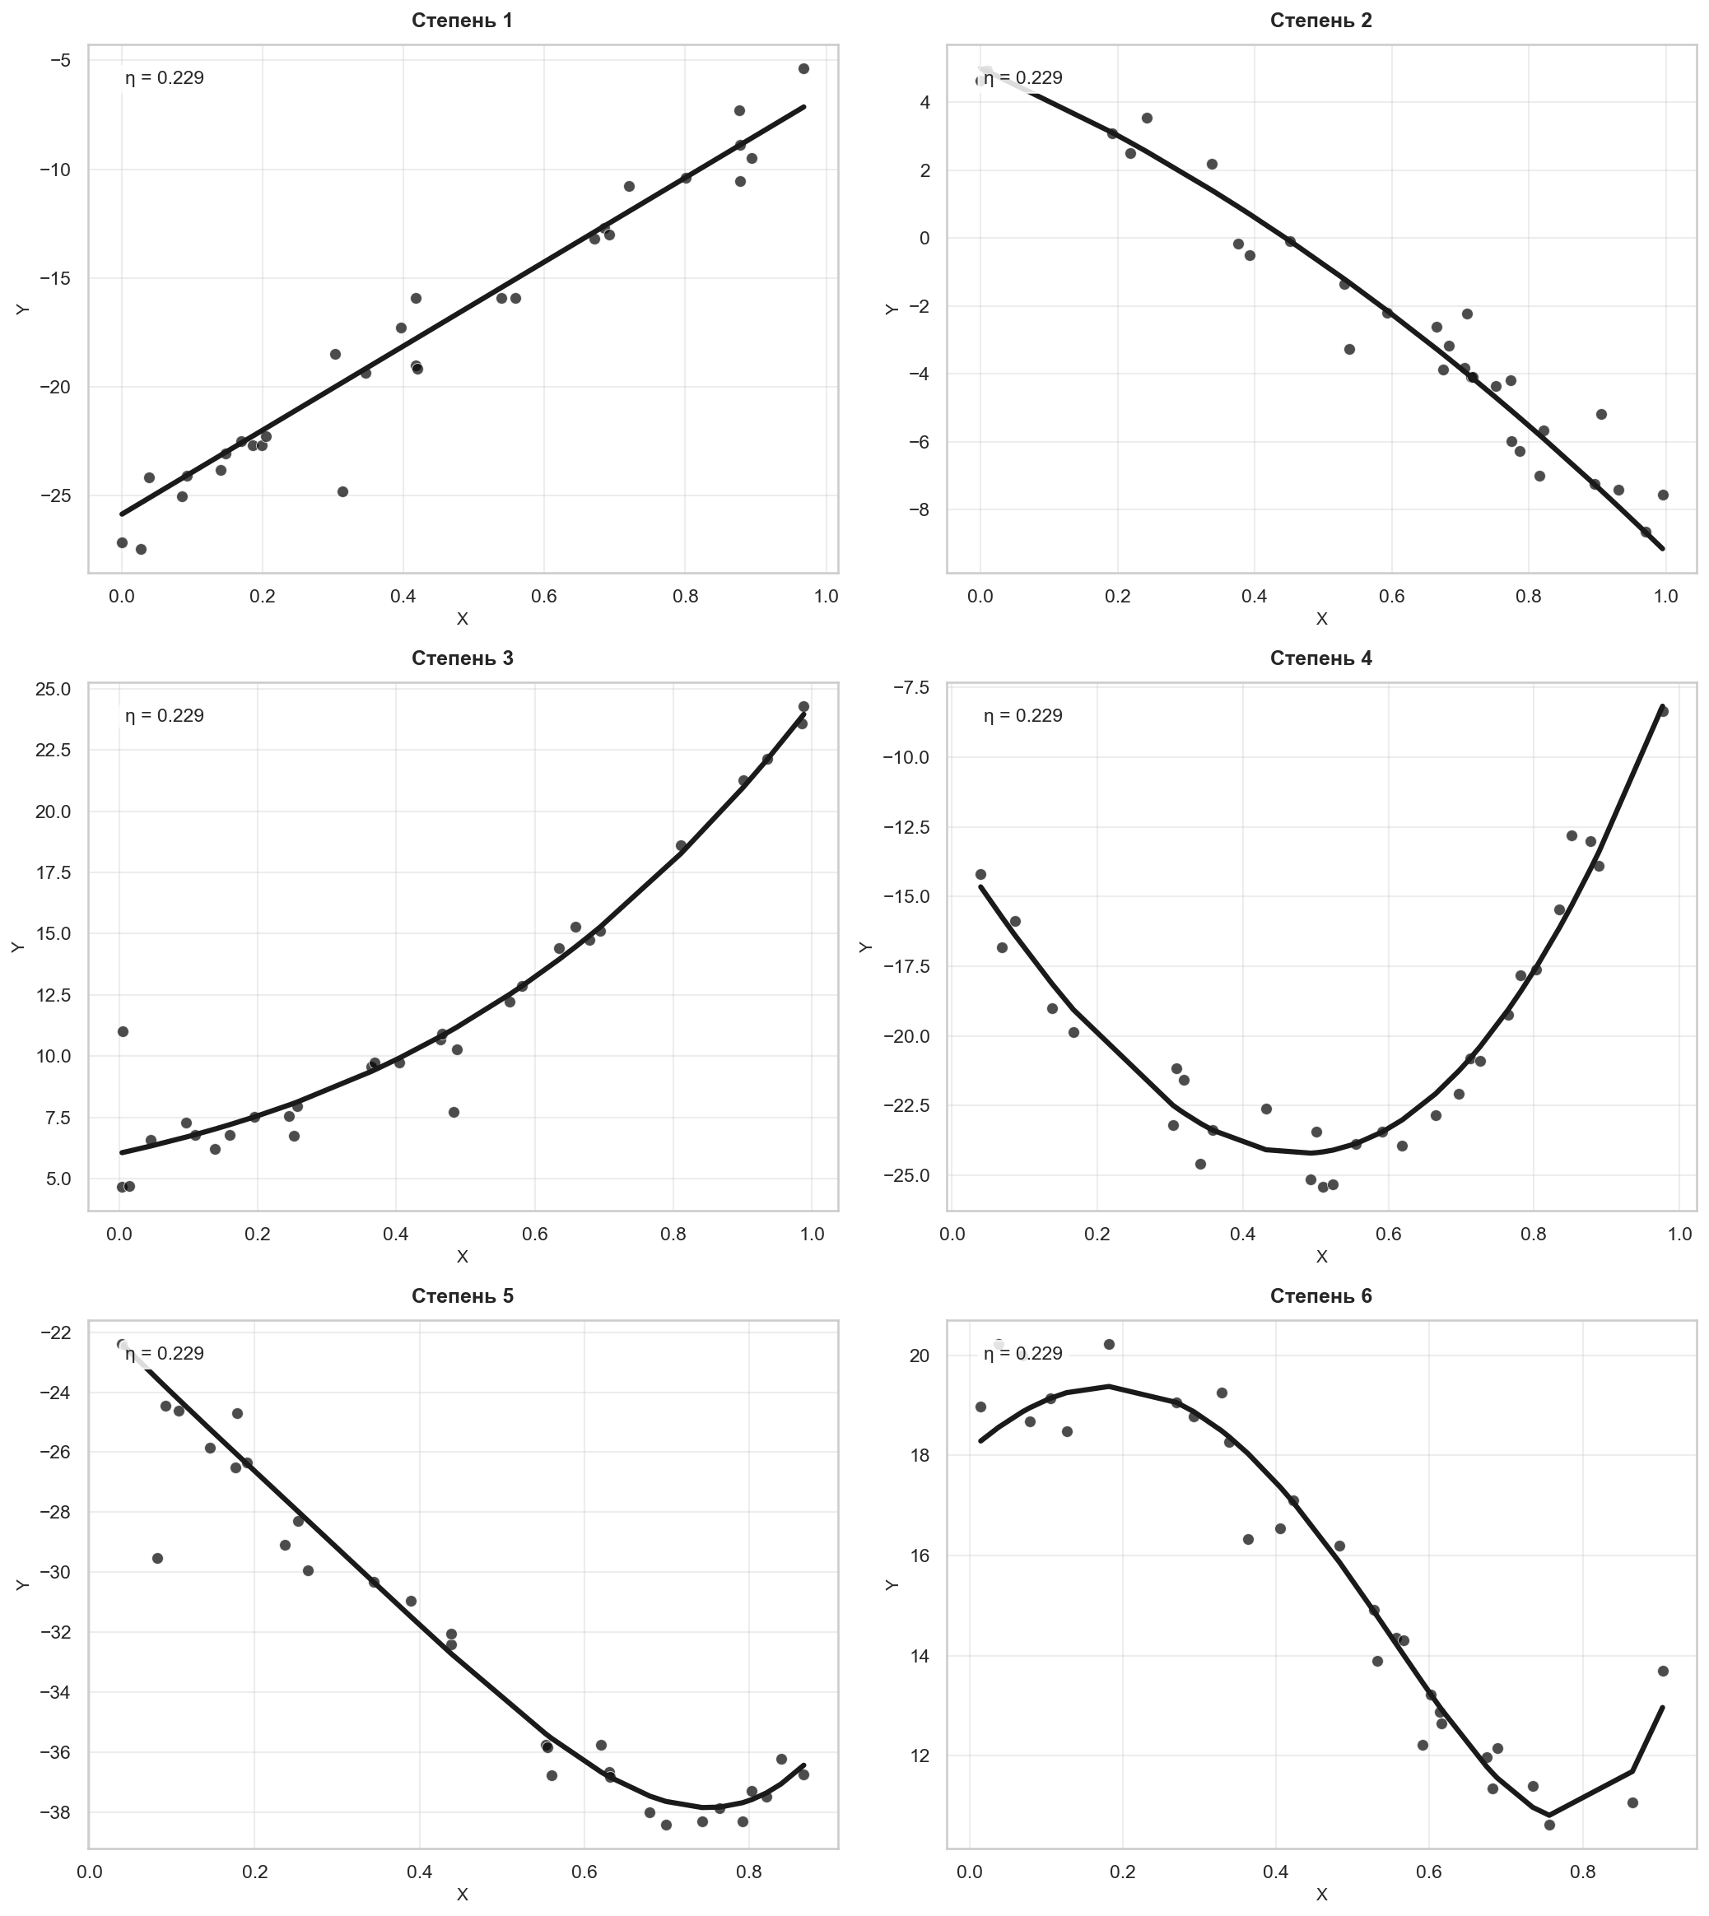
Рисунок 3 — Примеры датасетов при низком относительном уровне шума
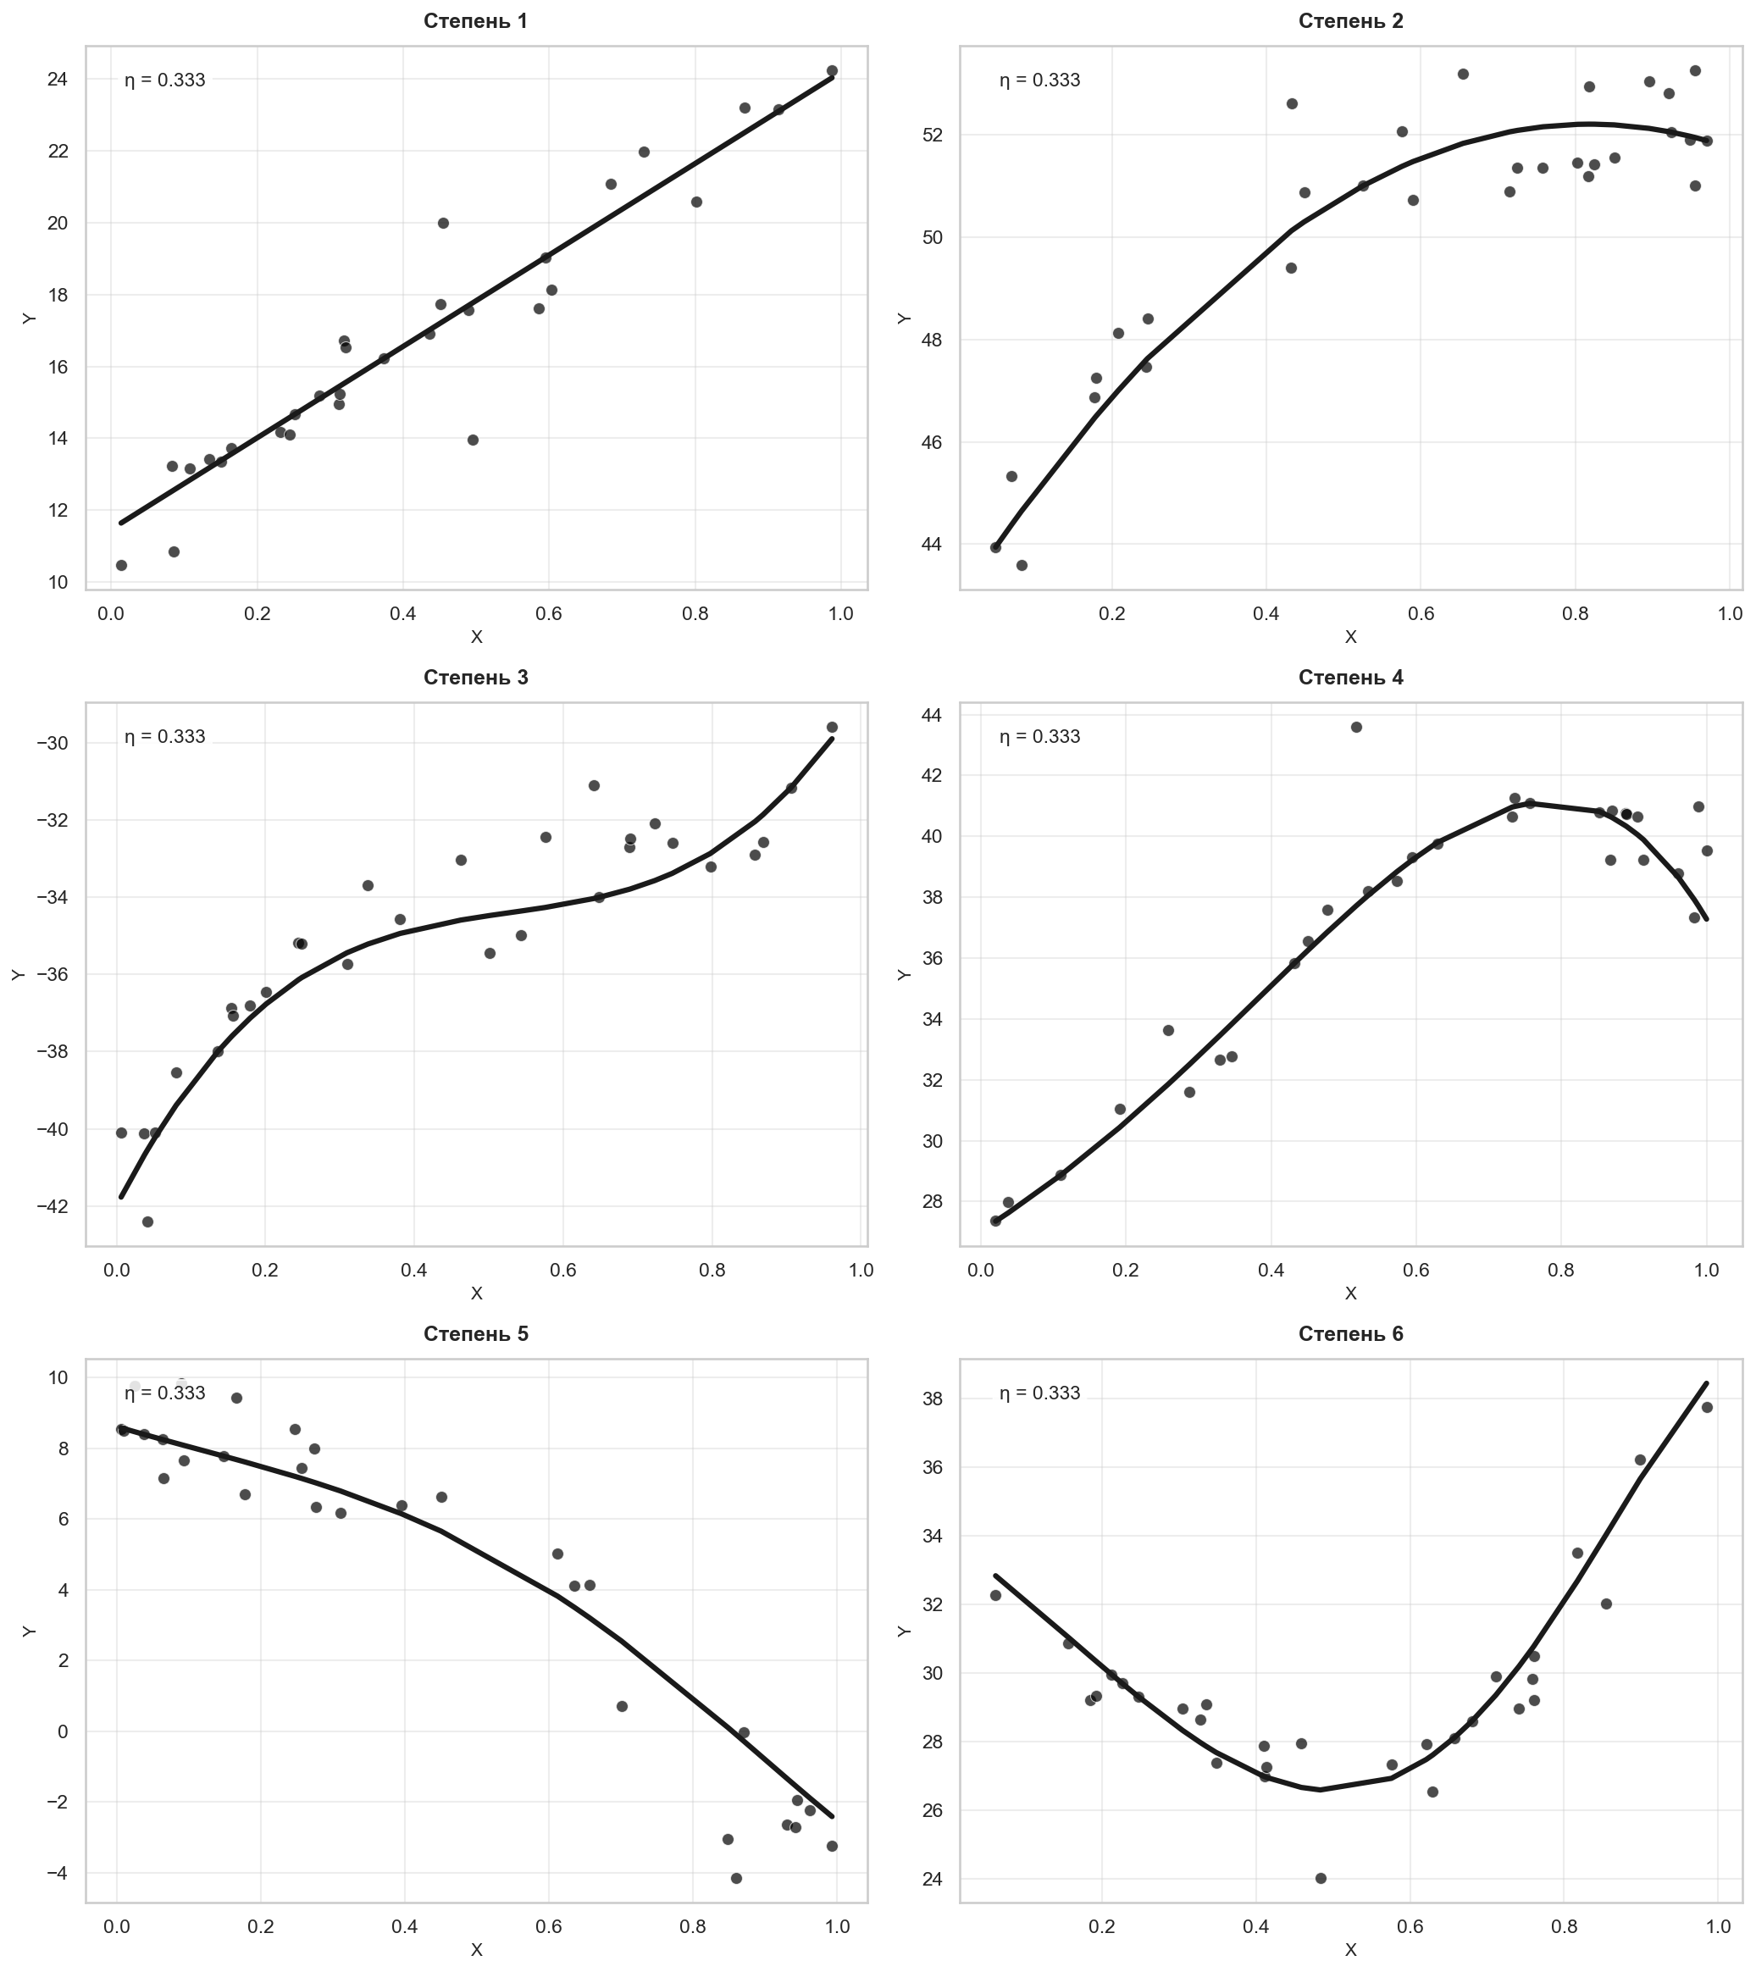
Рисунок 4 — Примеры датасетов при умеренном относительном уровне шума
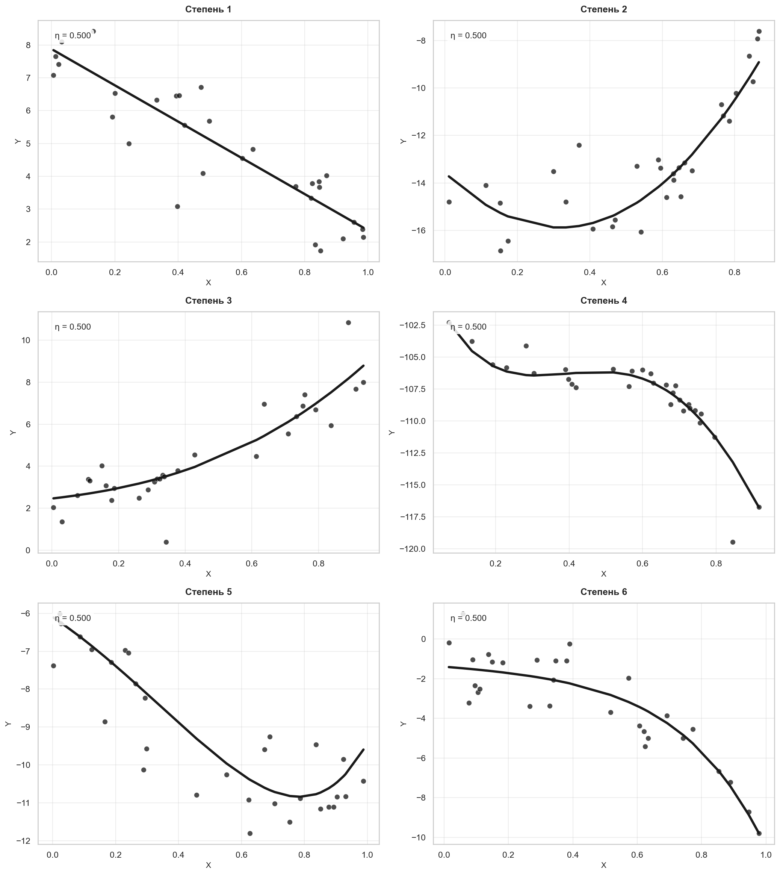
Рисунок 5 — Примеры датасетов при высоком относительном уровне шума
При низком уровне шума линия регрессии визуально хорошо различима, шум почти не искажает данные, что позволяет тестировать способность методов различать локальные особенности. Эти датасеты моделируют выскокачественные измерения в лабораторных экспериментах.
При высоком уровне шума, наоборот, линию регрессии становится сложно точно определить. Этот вариант моделируют сложные условия, такие как сенсорные данные в реальном времени. На данном типе датасетов проверятся робастность методов к случаным возмущениям.
Средний уровень шума представляет собой баланс этих краевых случаев и является стандартом в исследовании методов оценки регресии [33].
В итоговых датасетах достигается высокое разнообразие параметров генерации и точность относительного уровня шума. На рис. 6 представлена диаграмма рассеяния, которая демонстрирует равномерное покрытие как фактора масштаба, так и фактора смещения для всех 540 датасетах. Цветовая кодировка по степени указывает на отсутствие систематического смещения в этой части генерации. Боксплоты отклонений фактического относительного уровня шума от целевых значений на рис. 7 указывают на корректность подгонки коэффициентов и машинную точность генерации. Ожидаемо, отклонение больше при генерации с более высоким шумом. Таким образом, влияние шума на оценку методов является полностью контролируемым.
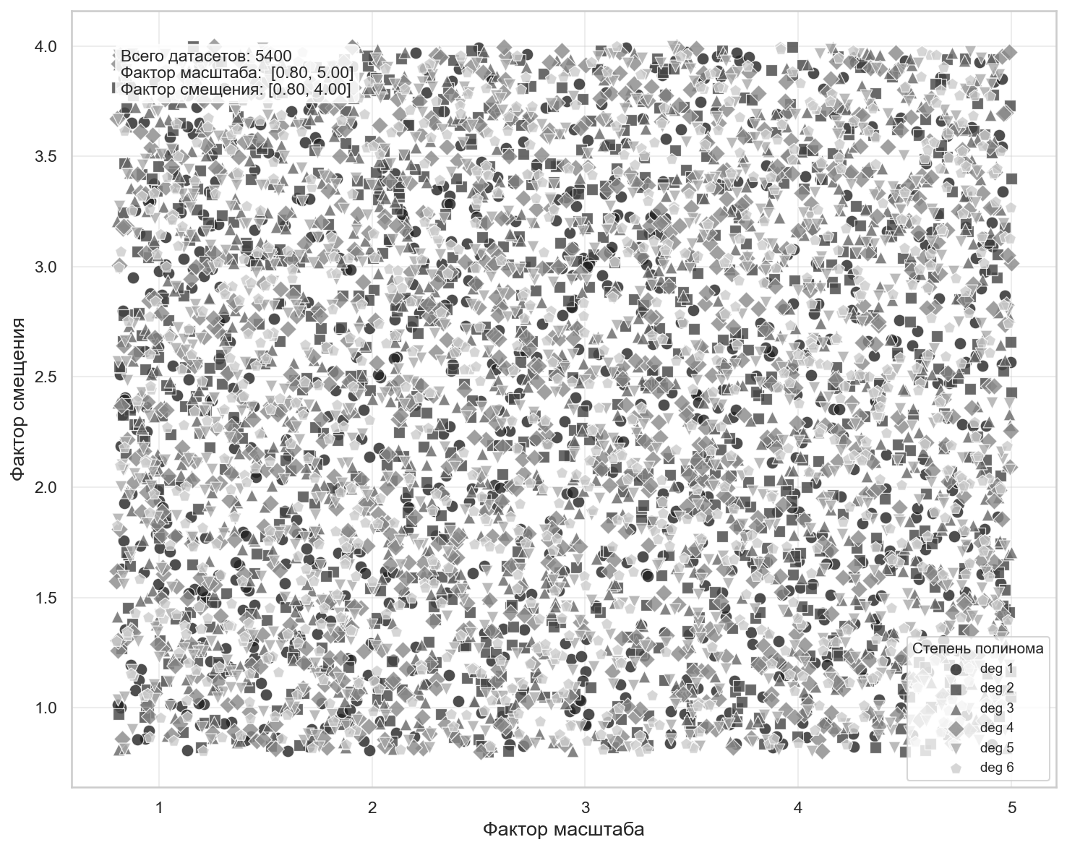
Рисунок 6 — Распределение параметров генерации полиномов
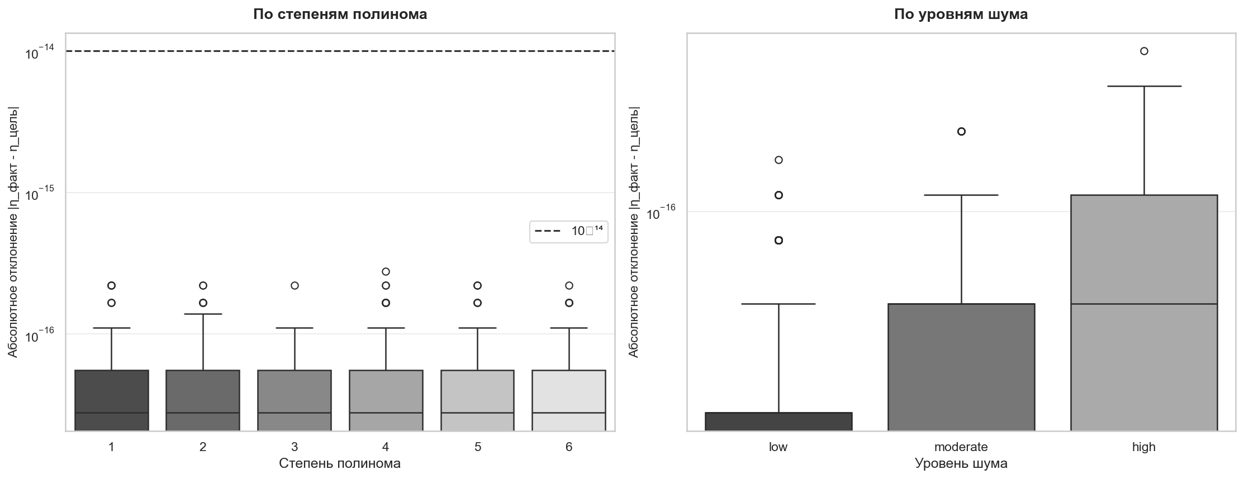
Рисунок 7 — Точность достижения целевого уровня шума
На рис. 8-13 ниже представлены распределения коэффициентов разных степеней полиномов при умеренном уровне шума. Распределения не являются вырожденными. Артефакты также отсутствуют. Таким образом, можно сделать вывод, что генерация синтетических данных корректна и не влияет на оценку качества методов.
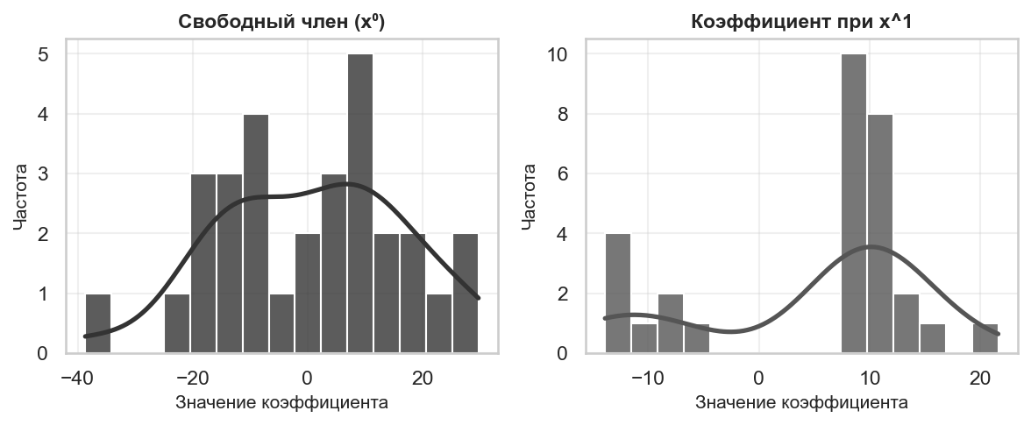
Рисунок 8 — Распределение коэффициентов полинома 1-й степени (300 датасетов, умеренный шум)
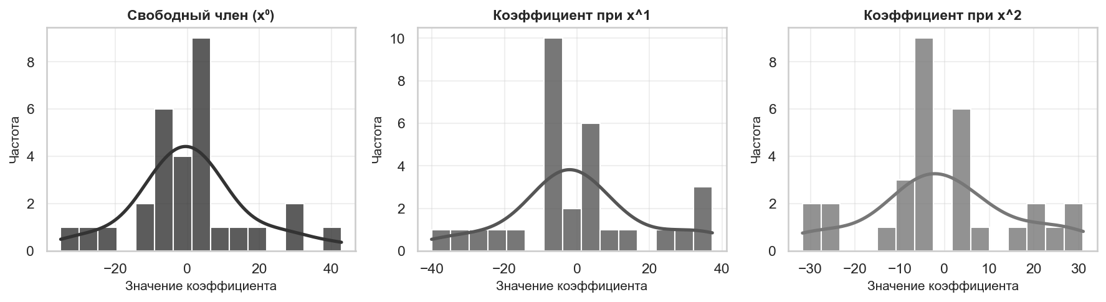
Рисунок 9 — Распределение коэффициентов полинома 2-й степени (300 датасетов, умеренный шум)
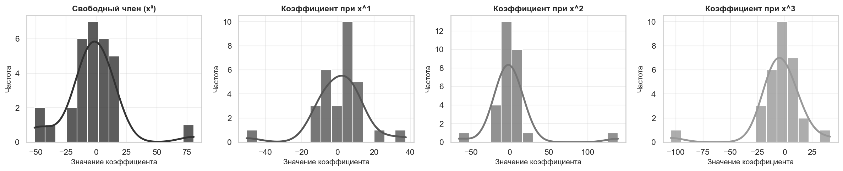
Рисунок 10 — Распределение коэффициентов полинома 3-й степени (300 датасетов, умеренный шум)
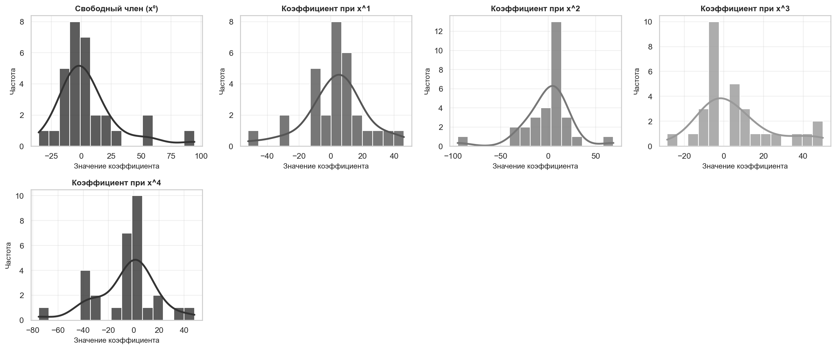
Рисунок 11 — Распределение коэффициентов полинома 4-й степени (300 датасетов, умеренный шум)
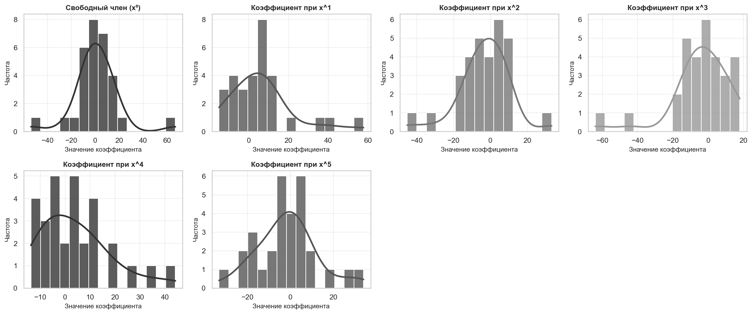
Рисунок 12 — Распределение коэффициентов полинома 5-й степени (300 датасетов, умеренный шум)
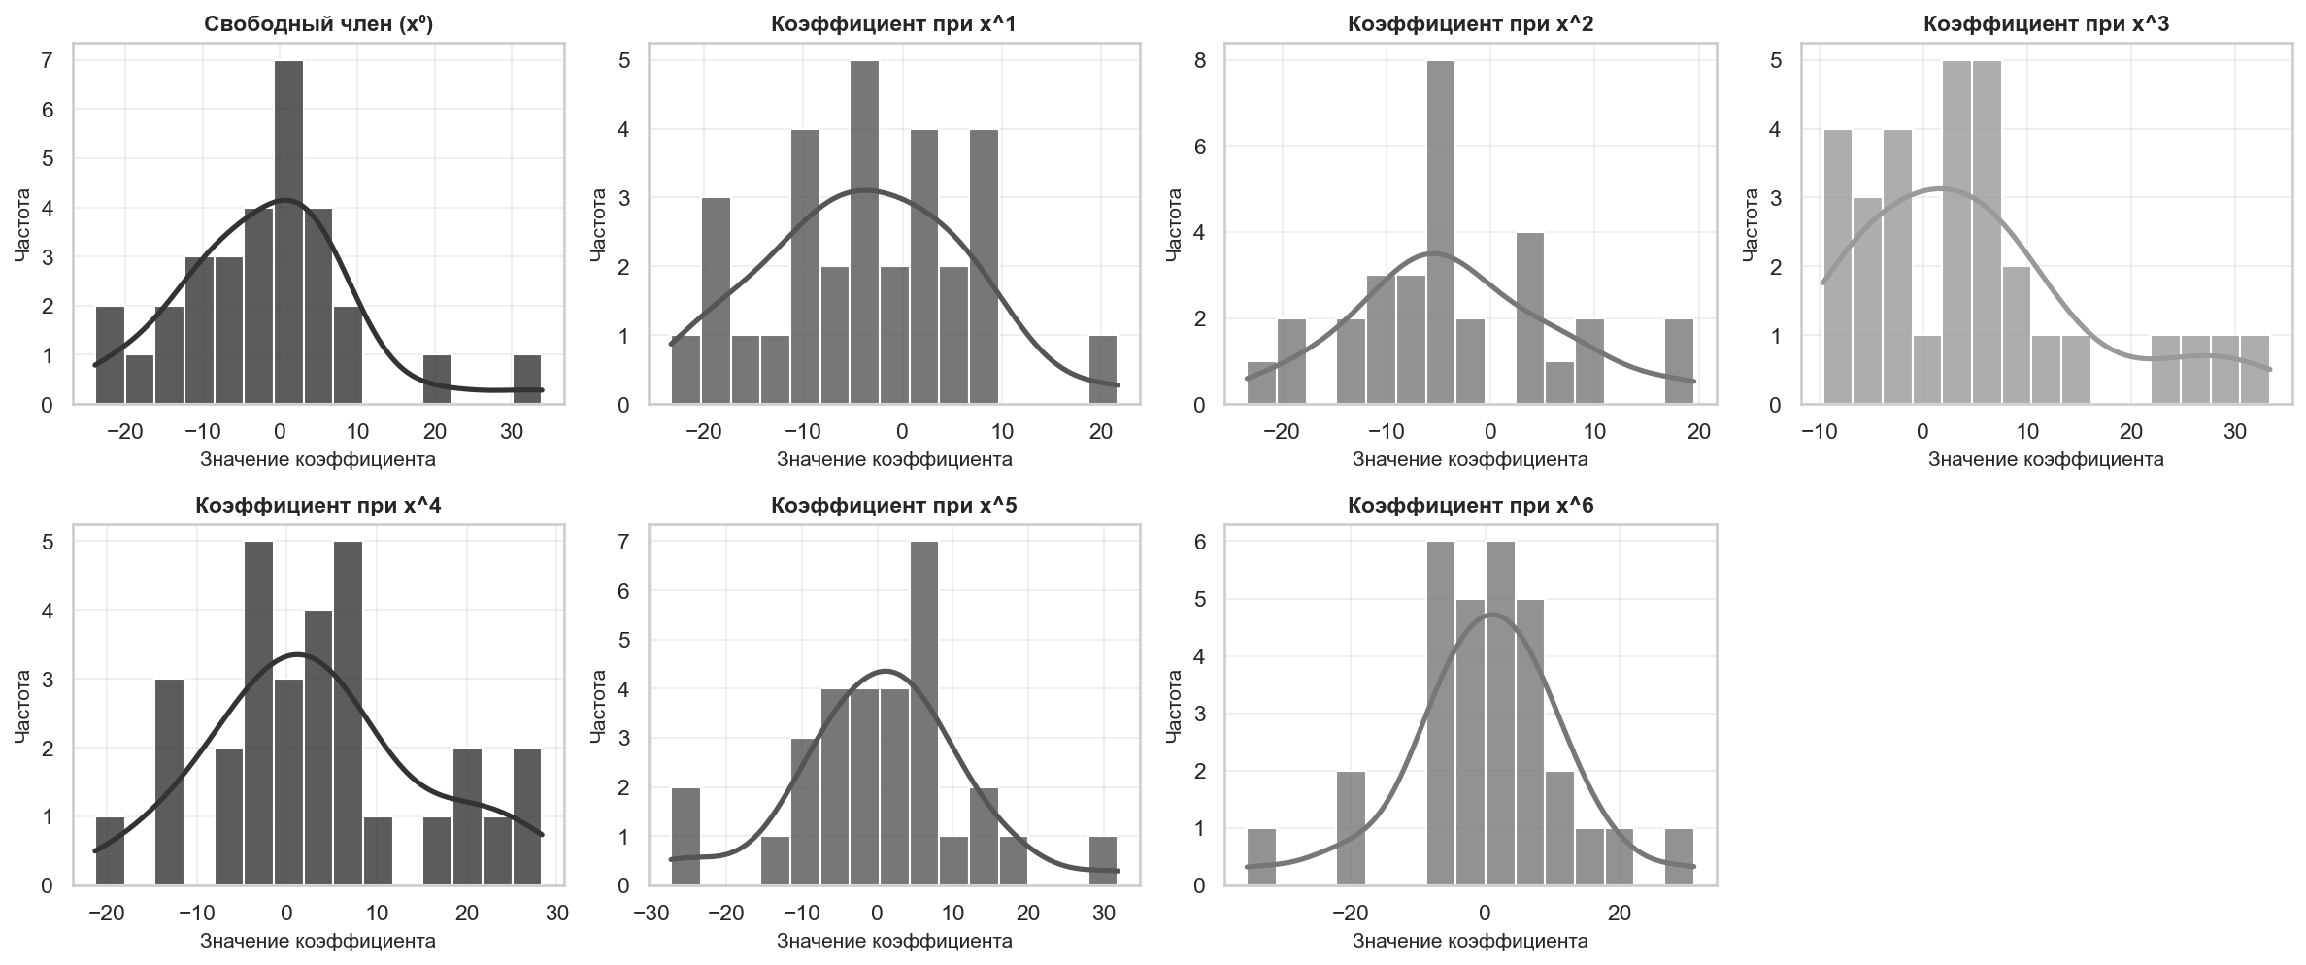
Рисунок 13 — Распределение коэффициентов полинома 6-й степени (300 датасетов, умеренный шум)

Оценка моделей на синтетических данных

Полиномиальные данные
      - Оценка ядерной регрессии
Результаты оценки полиномиальных моделей методом ядерного сглаживания представлены в Приложении В.
        - Очистка от выбросов и оценка их влияния
Для минимизации влияния выбросов на итоговые метрики результаты были обработаны методом полуторного межквартильного размаха (1.5×IQR) [66]. Датасет считался выбросом, если хотя бы одна из метрик на нём определялась методом как выброс. Итоговые оценки приведены в Приложении Г.
В среднем по всем конфигурациям было исключено около 10% выборок (рис. 14). Правило Сильвермана продемонстрировало несколько более высокую стабильность по сравнению с методами кросс-валидации. Различия между уровнями шума также незначительны (рис. 15). Методы кросс-валидации характеризуются на 30–50% большим количеством выбросов по сравнению с правилом Сильвермана, что указывает на их вычислительную неустойчивость. При этом для 5-fold CV доля выбросов снижается с ростом уровня шума, что согласуется с предположением о меньшей склонности к переобучению, высказанным в разделе 3.1.5.
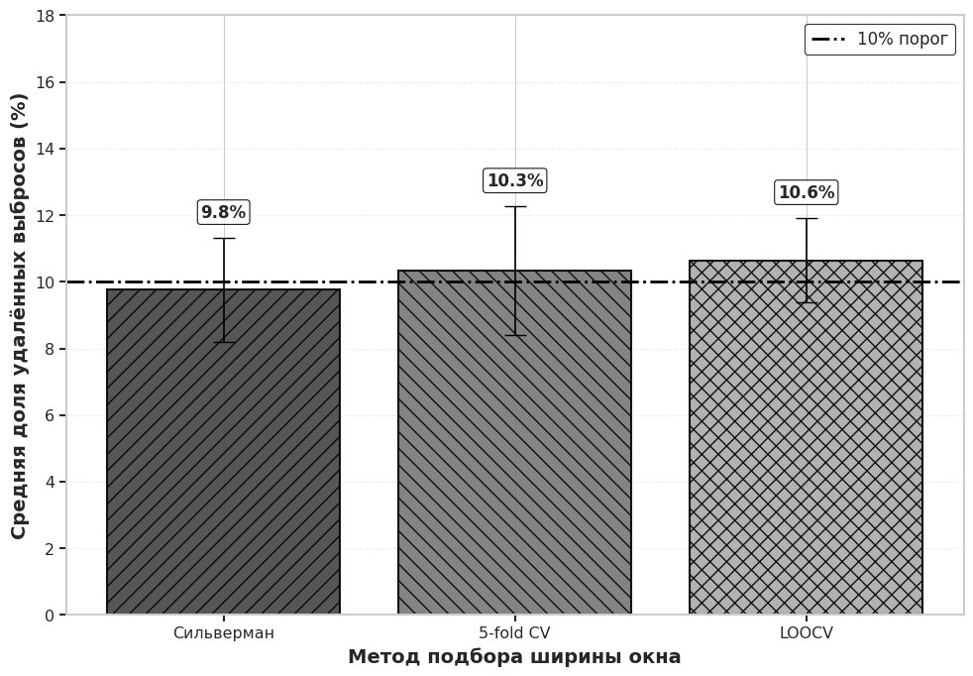
Рисунок 14 — Сравнение методов по доле удалённых выбросов (усреднено по всем конфигурациям)
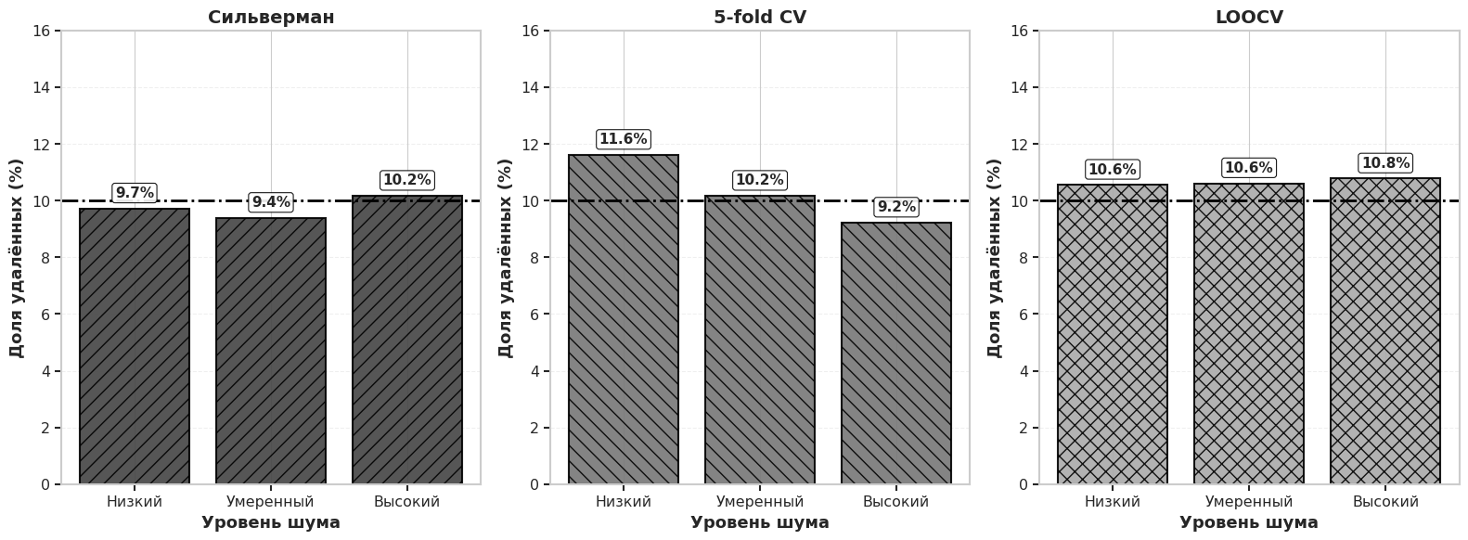
Рисунок 15 — Сравнение методов по доле удалённых выбросов (без усреднения)
Очистка данных привела к существенному улучшению значений метрик, в особенности IMSE и MaxErr (рис. 16). Наибольшее относительное улучшение IMSE зафиксировано для полинома 4-й степени при низком уровне шума (снижение более чем на 90%), где наблюдались наиболее выраженные выбросы. Метрика IMAE менее чувствительна к экстремальным значениям, поэтому её улучшение оказалось менее значительным.
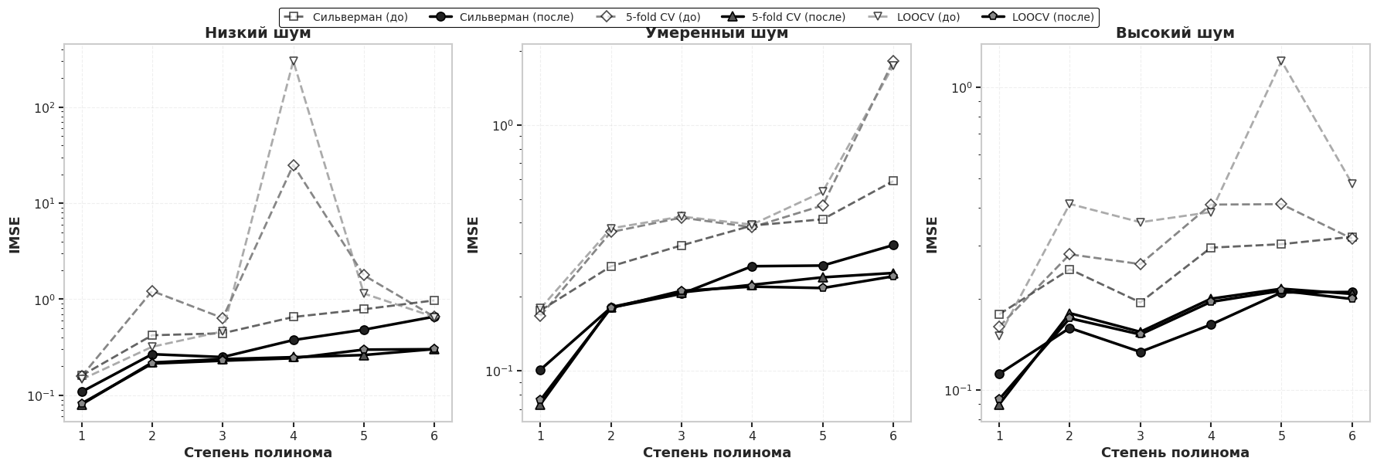
Рисунок 16 — Влияние IQR-очистки на IMSE по степеням полинома
Кроме того, очистка существенно снизила стандартную ошибку среднего (SEM) для всех методов (рис. 17). Методы кросс-валидации показали наибольший выигрыш: их SEM уменьшилась в 10–20 раз, что позволило сравнять их стабильность с правилом Сильвермана. Это объясняется тем, что основная часть экстремальных значений при кросс-валидации связана с переобучением. Таким образом, правило Сильвермана демонстрирует более высокую робастность.
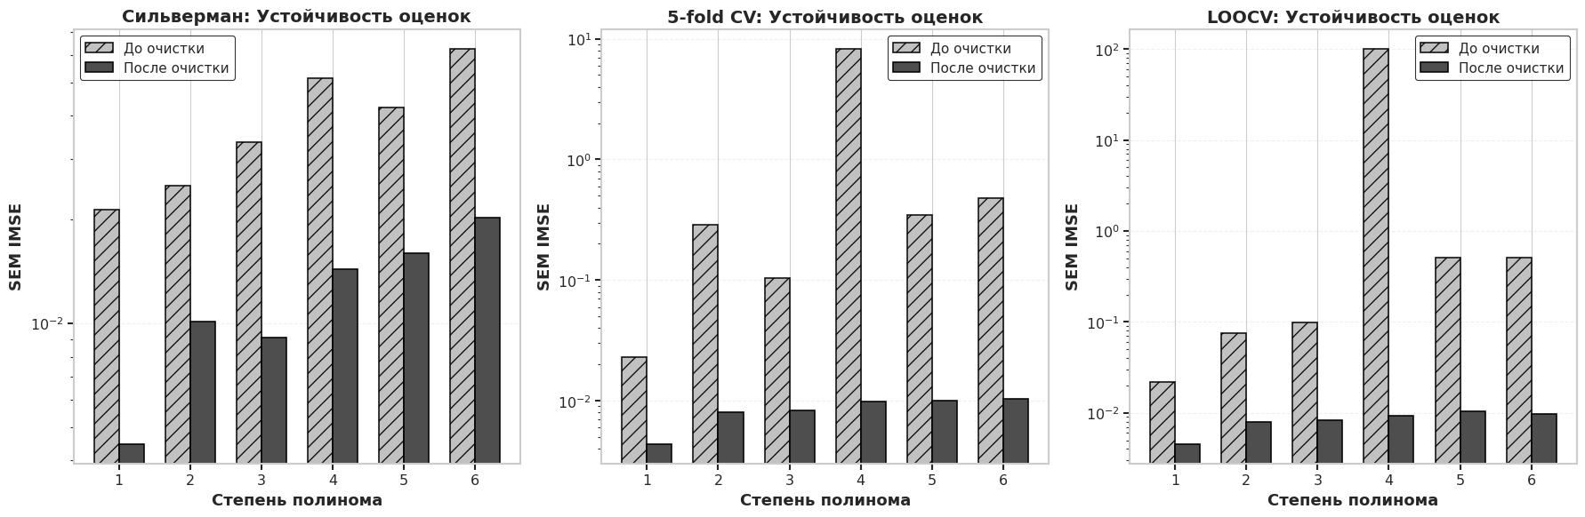
Рисунок 17 — Снижение стандартной ошибки (SEM) после IQR-очистки
        - Анализ очищенных результатов
С ростом степени полинома средняя ширина окна, выбираемая методами кросс-валидации, уменьшается для всех уровней шума (рис. 18). Так, для первой степени средняя ширина окна составляет около 10, тогда как для полинома 6-й степени выбирается существенно более локальное значение $h≈1$. Это свидетельствует об адаптации методов к сложности зависимости: для линейного тренда оптимальным является глобальное усреднение, близкое к линейной регрессии, тогда как с усложнением функции окно сужается, переходя к локальному сглаживанию. При этом методы кросс-валидации характеризуются высокой вариабельностью выбранных значений $h$ ($σ≈3-9)$. Следовательно, на малых выборках ($n=30)$ выбор гиперпараметра существенно зависит от конкретной реализации шума, что приводит к высокой дисперсии оценки$h$. Эмпирическое правило Сильвермана зависит только от выборочного стандартного отклонения и объёма данных, поэтому не адаптируется к локальным особенностям, но обеспечивает стабильность выбора $h$. Эти наблюдения во многом объясняют результаты оценки метрик.
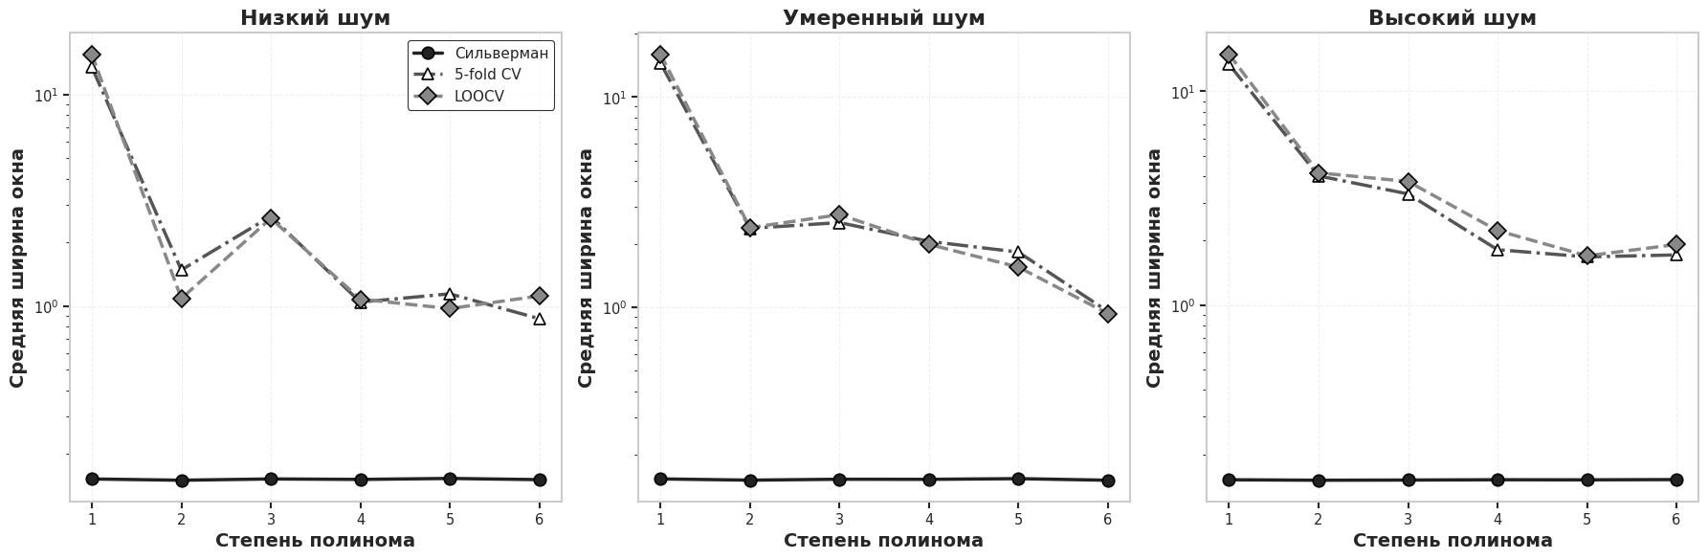
Рисунок 18 — Адаптивность подбора ширины окна
Анализ метрик IMSE, IMAE и MaxErr (рис. 19–21) показал, что эффективность подходов зависит от степени полинома и уровня шума. Статистическая значимость различий в средних метриках тестировалась с помощью теста Фридмана [67] с поправкой Бонферрони [68] на множественное тестирование. Для линейной регрессии методы кросс-валидации демонстрируют статистически значимо лучшие результаты по сравнению с правилом Сильвермана в большинстве случаев. С усложнением модели эффективность начинает зависеть от уровня шума. При низком шуме все методы дают статистически неразличимые результаты на малых степенях, однако для полиномов высоких степеней оба метода кросс-валидации показывают статистически значимое преимущество по всем метрикам. Фиксированное малое окно по правилу Сильвермана ($h≈0.15)$ приводит к переобучению: модель воспроизводит шум и выбросы. Методы кросс-валидации адаптируются и находят баланс между сглаживанием шума и сохранением формы зависимости.
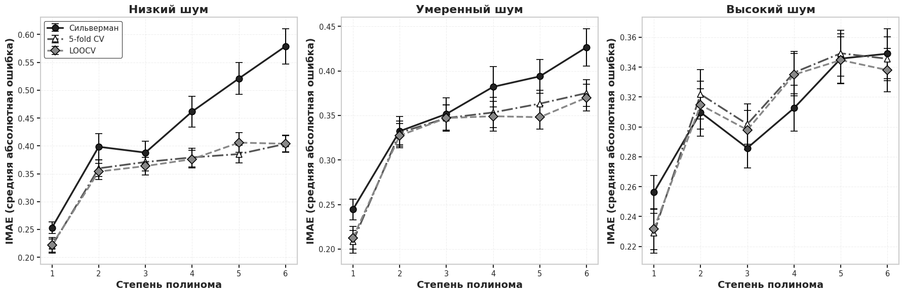
Рисунок 19 — Сравнение ядерных методов: IMSE в зависимости от степени полинома
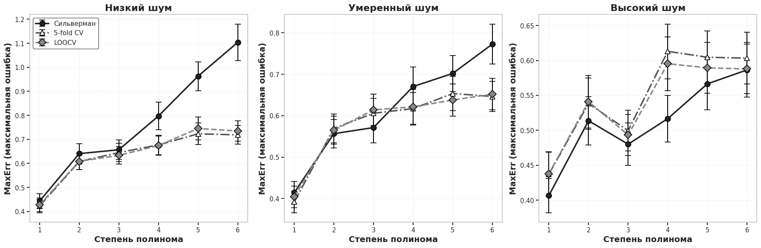
Рисунок 20 — Сравнение ядерных методов: IMAE в зависимости от степени полинома
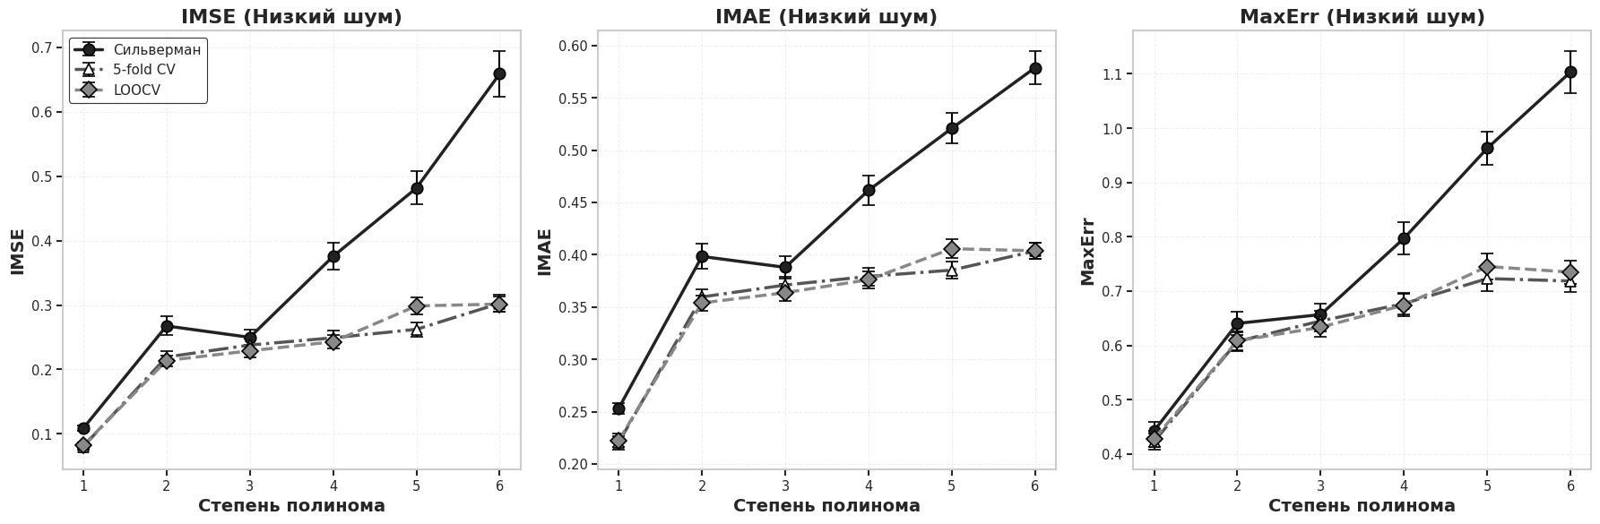
Рисунок 21 — Сравнение ядерных методов: MaxErr в зависимости от степени полинома
На выборках с умеренным и высоким уровнем шума все методы в большинстве случаев дают статистически неразличимые результаты, причём средние значения метрик для правила Сильвермана часто оказываются лучше. Следовательно, с ростом уровня шума преимущество кросс-валидационных подходов снижается. Вероятно, при высоком шуме объёма выборки $\left(n=30\right)$ недостаточно для надёжной оценки оптимального параметра сглаживания, и шум оказывает доминирующее влияние на процедуру подбора $h$.
Сравнение двух вариантов кросс-валидации – LOOCV и 5-fold CV – показывает их близкие результаты по точности и сопоставимую устойчивость после исключения выбросов (рис. 22).
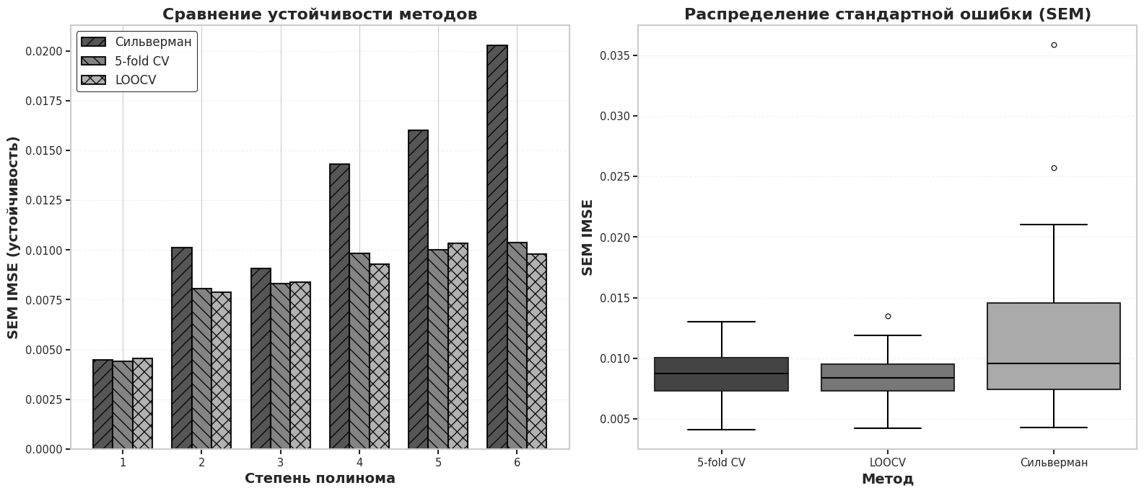
Рисунок 22 — Стабильность оценок ядерных методов по IMSE
Наконец, отмечается закономерность снижения средних значений ошибок при увеличении уровня шума. Данное наблюдение допускает несколько интерпретаций. С одной стороны, это может быть артефактом процедуры генерации данных. С другой стороны, высокий уровень шума может снижать риск переобучения на малой выборке, размывая локальные особенности и тем самым улучшая обобщающую способность моделей при кросс-валидации.
      - Оценка энтропийным методом
Результаты оценки полиномиальных моделей энтропийным методом представлены в Приложении Д.
        - Анализ подбора параметров
Анализ статистики по подобранным параметрам показал адаптивность предложенного метода, а также выявил некоторые особенности. Отмечается относительный баланс параметров регуляризации $c_{1}$ и $c_{2}$. Для всех степеней наблюдается значительный разброс в выборе итогового соотношения (см. рис. 23), однако среднее значение близко к равным весам. Кроме того, $\overline{c_{2}}∈\left[0.53, 0.59\right]$, то есть в среднем L2 регуляризация преобладает над L1, что указывает на предпочтение «мягкой» регуляризации. На графике также видно, что с ростом истинной степени $c_{2}$ немного увеличивается, то есть метод адаптивно усиливает L2-штраф для контроля дисперсии при усложнении зависимости в данных.
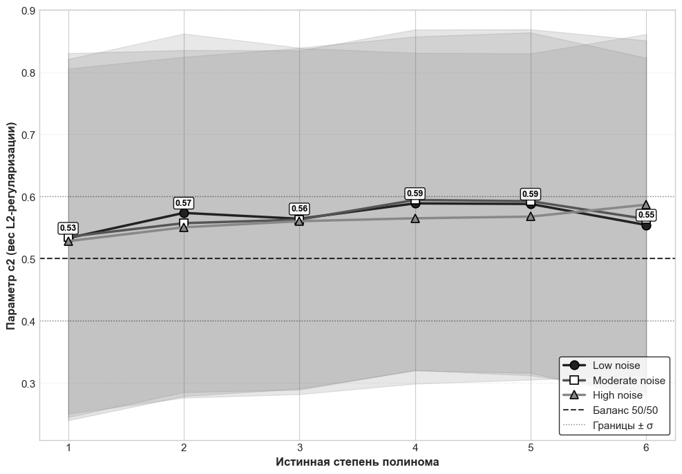
Рисунок 23 — Вклад L2-регуляризации в зависимости от сложности задачи
Распределение подобранных степеней (см. рис. 24) демонстрирует одну из ключевых особенностей выбранного подхода. Тепловая карта показывает выраженный байесовский скептицизм – комбинация .632+ бутстрэпа и максимизации энтропии приводит к тому, что модель предпочитает более простые решения. Это предотвращает переобучение при малых истинных степенях, однако приводит к систематическому занижению степени при высоких (≥3) значениях (см. рис. 25). Кроме того, более высокий шум работает как дополнительная неявная регуляризация, что приводит к дополнительному занижению степени в среднем.
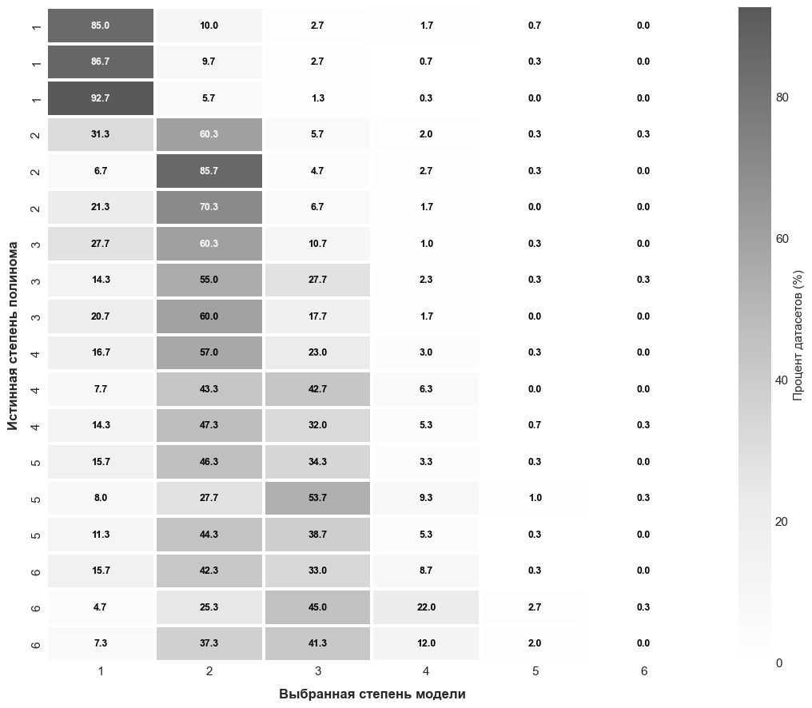
Рисунок 24 — Распределение выбранных степеней (в процентах по строкам)
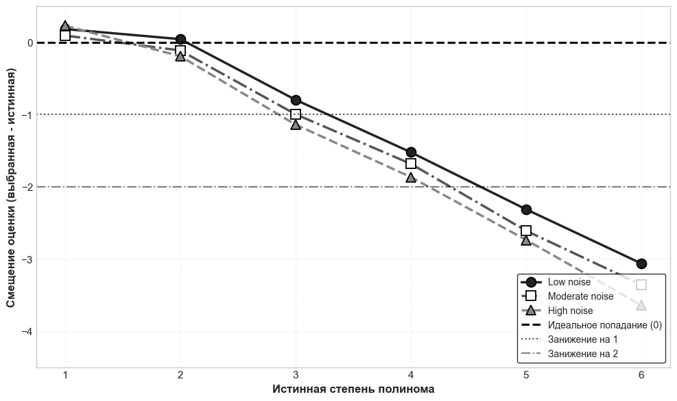
Рисунок 25 — Систематическое смещение подбора степени полинома
        - Очистка от выбросов и оценка их влияния
Была проведена очистка от выбросов методом 1,5 IQR. Результаты расчёта метрик после очистки представлены в Приложении Е. Доля отброшенных датасетов в среднем составила около 9,5%, что немного ниже 10% для ядерных методов, однако различие незначительно и, вероятно, указывает на особенности генерации данных. При детальном рассмотрении (см. рис. 26) отмечается, что шум слабо влияет на стабильность, в то время как с ростом степени стабильность в среднем уменьшается.
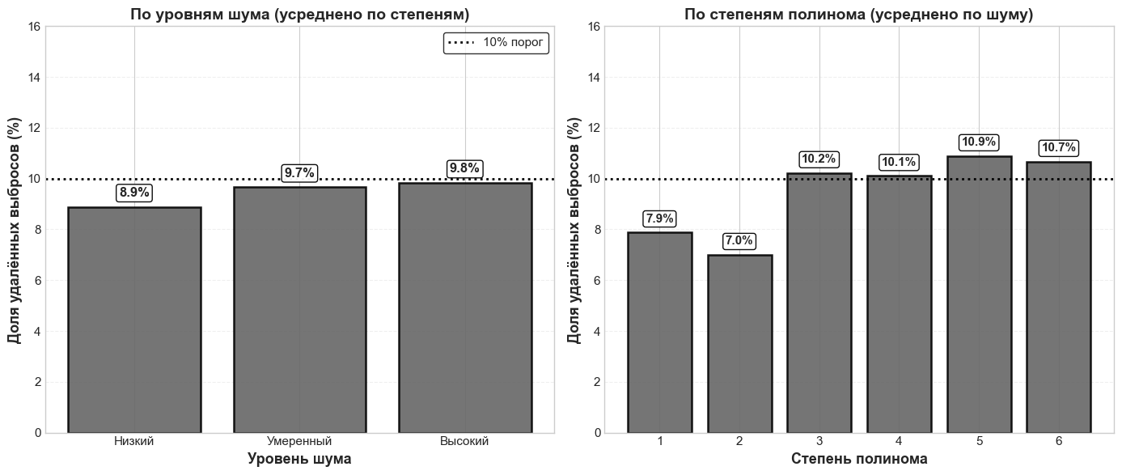
Рисунок 26 — Сводная статистика по удалению выбросов: энтропийный метод
Очистка от выбросов улучшила значения метрик (см. рис. 27) и их стандартных отклонений (см. рис. 28), однако не так радикально, как для ядерных методов. Среднее улучшение IMSE составило 33,2%, а его стандартного отклонения – 64,3%, что сравнимо по стабильности с эмпирическим правилом Сильвермана. Таким образом, результаты указывают на достаточную стабильность метода на малых данных по сравнению с методами кросс-валидации.
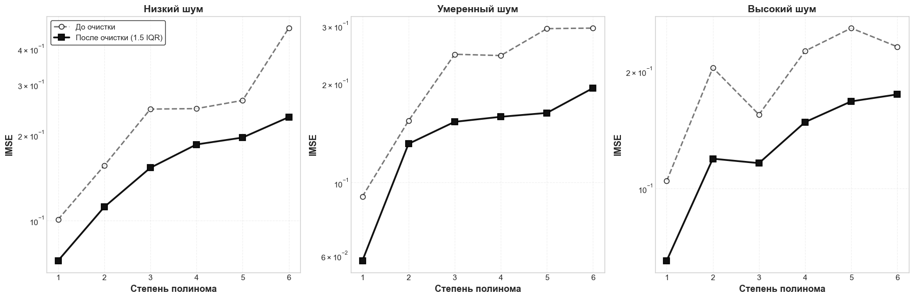
Рисунок 27 — Влияние IQR-очистки на IMSE: энтропийный метод
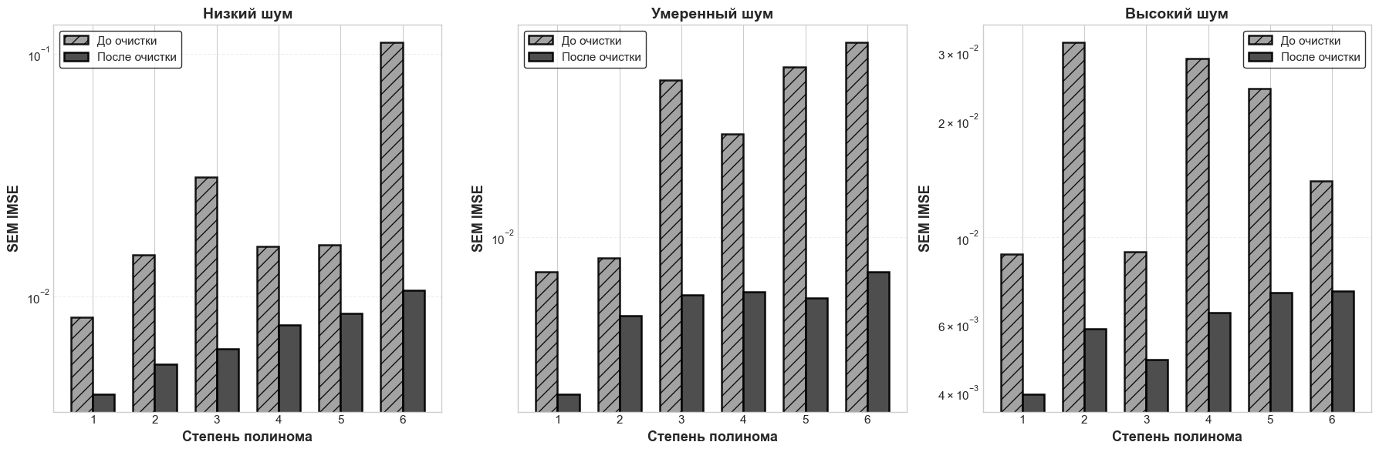
Рисунок 28 — Снижение стандартной ошибки (SEM) после IQR-очистки: энтропийный метод
        - Анализ очищенных результатов
Полученные данные показывают (см. рис. 29), что средние значения метрик статистически значимо не различаются между уровнями шума в большинстве случаев, однако ошибки закономерно растут с увеличением сложности модели. Также отмечается закономерность: при высоком уровне шума ошибки в среднем меньше. Это указывает на склонность метода к частичному переобучению при низком шуме – модель чрезмерно адаптируется к данным. Для стандартного отклонения ошибок наблюдается аналогичная тенденция (см. рис. 28), однако с ростом шума разница между степенями уменьшается.
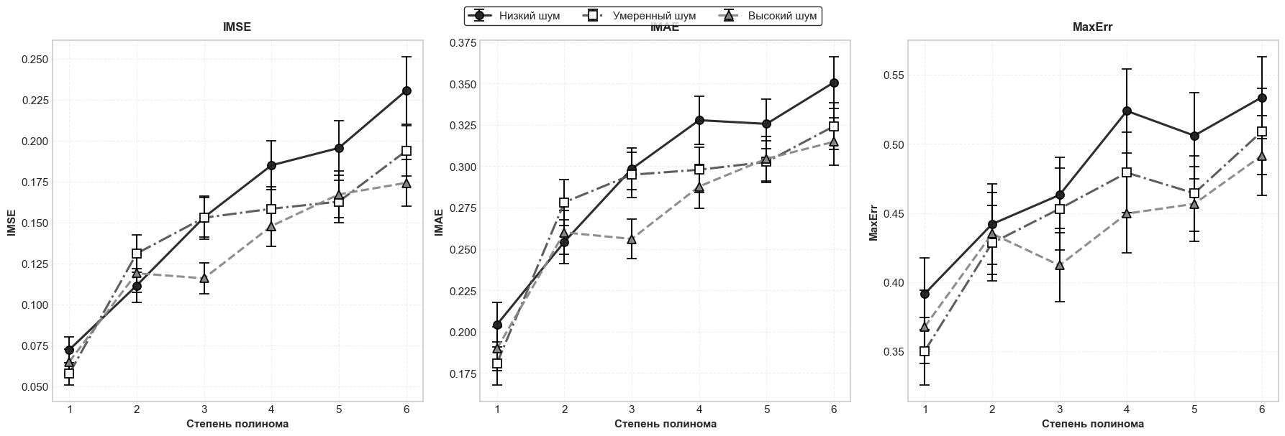
Рисунок 29 — Метрики качества энтропийного метода после очистки
      - Сравнение методов
Поскольку метрики рассчитывались на одних и тех же данных, а распределение метрик отличалось от нормального, для проверки статистической значимости различий использовался непараметрический парный тест Уилкоксона [69], устойчивый к выбросам и применимый в подобных условиях. Так как проводилось 9 сравнений (энтропийный метод сравнивался с тремя методами ядерного сглаживания по трём метрикам), была применена поправка Холма [70] для учёта множественного тестирования. Используются следующие обозначения уровня значимости различий: * – 10%, ** – 5%, *** – 1%, **** – 0,1%.
Общий анализ результатов оценивания на данных до очистки от выбросов указывает на систематически более высокую точность метода энтропийного оценивания на полиномиальных данных по сравнению со всеми методами ядерного сглаживания. Энтропийный метод продемонстрировал статистически значимое превосходство над всеми методами ядерной регрессии во всех 18 конфигурациях. Тепловые карты значений p-value представлены в Приложении Ж. В таблице 1 представлены доли значимых на уровне 5% различий при сравнении с энтропийным подходом.
В 94% конфигураций различия статистически значимы на уровне 0,1%. При высоком уровне шума различия менее выражены, но остаются значимыми на уровне 5–10%. Наименьшие различия наблюдаются при сравнении с правилом Сильвермана при высоком уровне шума: в частности, для 3–4 степени различия по метрике IMSE значимы на уровне 5%. Такой результат на неочищенных данных объясняется тем, что правило Сильвермана, в отличие от других методов, выбирает ширину окна независимо от конкретных данных и, как следствие, демонстрирует бо́льшую устойчивость к выбросам в этом аспекте.
Таблица – 1. Доля конфигураций, где энтропийный метод статистически значимо лучше на уровне 0.1%
Ядерный метод | Низкий шум | Умеренный шум | Высокий шум
5-fold CV | 100% | 100% | 94%
LOOCV | 100% | 100% | 100%
Правило Сильвермана | 94% | 94% | 67%

Для анализа размера эффекта были рассчитаны рангово-бисериальные коэффициенты корреляции [71]. Результаты представлены в Приложении И и обобщённо на рис. 30. Все значения положительны – направление преимущества энтропийного метода устойчиво. В большинстве конфигураций размер эффекта умеренный ($r∈\left[0.3, 0.5\right]$). Наибольшее преимущество наблюдается при низком уровне шума и низких степенях полинома, за исключением первой степени (2-5 степени), наименьшее – при высоком шуме и сложных полиномах.
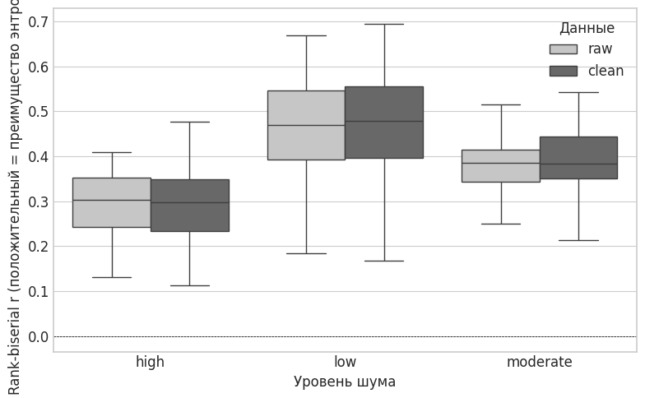
Рисунок 30 — Размер эффекта (rank-biseral) во всех конфигурациях
Для исключения влияния выбросов на результаты методы также были сравнены на очищенных данных. Результаты согласуются с анализом неочищенных данных, что подтверждает робастность метода к выбросам. На рис. 31-33 представлено сравнение средних значений метрик после очистки между лучшим ядерным методом (с учётом стандартной ошибки) и энтропийным подходом. На рис. 34 представлено среднее процентное преимущество энтропийного метода перед ядерными методами по среднему значению IMSE (наибольшее улучшение составило 47,8%).
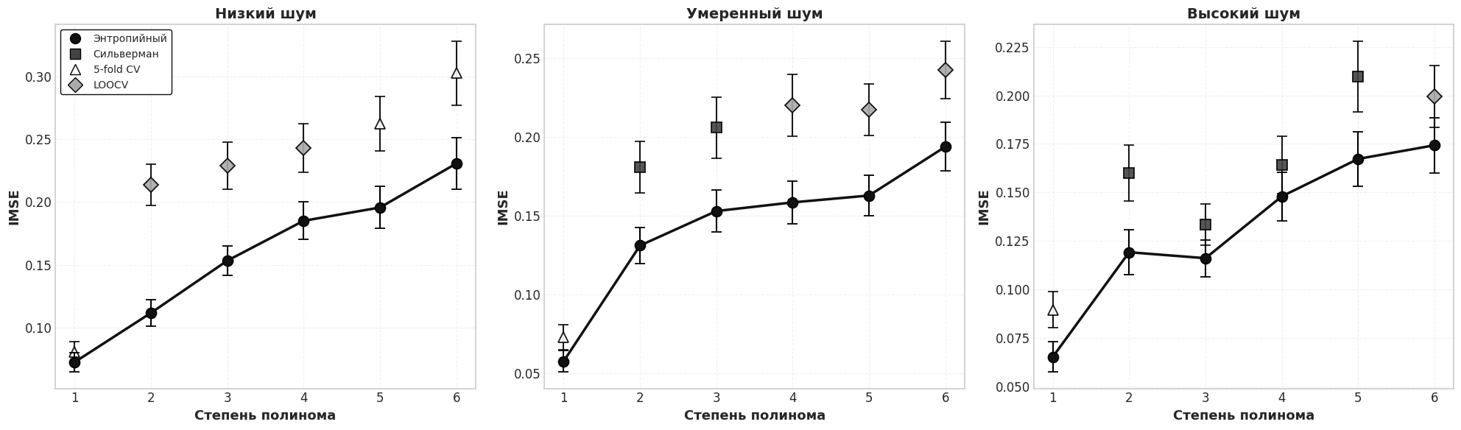
Рисунок 31 — Сравнение методов регрессии: IMSE в зависимости от степени полинома
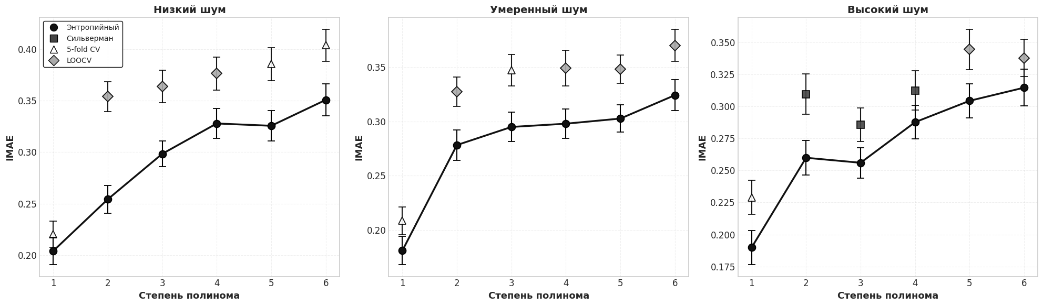
Рисунок 32 — Сравнение методов регрессии: IMAE в зависимости от степени полинома
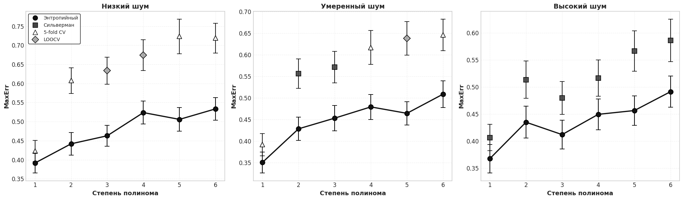
Рисунок 33 — Сравнение методов регрессии: максимальная ошибка в зависимости от степени полинома
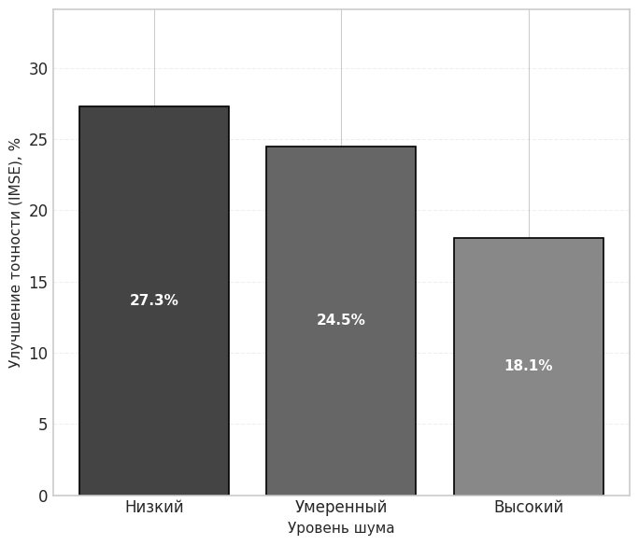
Рисунок 34 — Преимущество энтропийного метода над ядерной регрессией в среднем (по IMSE, %)
Таким образом, можно сделать вывод о систематическом и статистически значимом превосходстве метода по метрикам IMSE, IMAE и MaxErr на полиномиальных данных. Основной причиной результата является нестабильность подходов ядерной регрессии на малых данных, особенно при низком уровне шума, где методы кросс-валидации склонны к сильному переобучению или нестабильному подбору ширины окна. Предложенный метод «мягкого» энтропийного оценивания является более стабильным за счёт адаптивного подбора параметров степени и регуляризации бутстрепом. Однако важно отметить, что разрыв не увеличивается с ростом сложности модели, так как энтропийный метод склонен выбирать более простую модель, о чём упоминалось выше, что ограничивает рост его преимущества.

Оценка моделей на реальных данных
Как описывалось в главе 2.2, для сравнения подходов на реальных данных использовался датасет по извержениям гейзера Старый Служака. В результате оценки метрик методом 5-fold CV была получена Таблица 2.
Таблица – 2. Результаты оценки качества методов на реальных данных
Method | $$RMSE_{CV}$$ | $${MAE}_{CV}$$ | $${MaxErr}_{CV}$$
Правило Сильвермана | 0.386 | 0.305 | 1.040
5-fold CV | 0.378 | 0.297 | 1.088
LOOCV | 0.378 | 0.296 | 1.088
Энтропийный подход | 0.392 | 0.304 | 1.080

Общий анализ результатов указывает на то, что ядерные методы демонстрируют на 3–4% лучшие результаты по метрикам на выбранных данных по сравнению с энтропийным подходом. Это можно объяснить несколькими факторами. Во-первых, в используемом датасете количество точек значительно превышает размер тестовых выборок в синтетических экспериментах (218 против 30), поэтому кросс-валидация для подбора ширины окна работает более стабильно, что повышает точность ядерных методов. Во-вторых, данные имеют билинейную структуру, которую ядерная регрессия аппроксимирует эффективнее полиномиальной модели за счёт своей непараметрической природы. Однако следует отметить, что разница метрик невелика, что не позволяет сделать однозначный вывод о значительном преимуществе одного из методов. Таким образом, на выбранном датасете ядерные методы показали незначительное преимущество, однако говорить о решающем превосходстве не представляется возможным.

Заключение
В ходе выполнения выпускной квалификационной работы был разработан энтропийный метод оценивания регрессионной зависимости, а также проведён сравнительный анализ предложенного метода с классическими методами ядерной регрессии (правило Сильвермана, 5-fold CV, LOOCV) в условиях малых выборок и распределения ошибок, отличного от нормального. Основным результатом работы является оценка и подтверждение эффективности метода «мягкой» энтропии по сравнению с выбранными методами ядерной регрессии.
В результате выполнения работы получены следующие выводы. Для проверки статистической значимости различий применялся непараметрический попарный тест Уилкоксона с поправкой Холма на множественное сравнение. На синтетических полиномиальных данных предложенный метод продемонстрировал статистически значимое превосходство над ядерными методами по всем метрикам (IMSE, IMAE, MaxErr) в 94% конфигураций на уровне 0,1%. Размер эффекта в большинстве случаев является умеренным $\left(r∈\left[0.3,0.5\right]\right)$, причём наибольшее преимущество наблюдается при низком уровне шума и степенях полинома от 2 до 5. Причиной является высокая адаптивность предложенного подхода за счёт комбинации энтропийного оценивания и процедуры бутсрепа, тогда как ядерные методы приводят скорее к нестабильным результатам из-за малого размера выборки.
Оценка регрессии на реальных данных (извержения гейзера Старый Служака) показала, что ядерные методы обеспечивают меньшие значения ошибок по метрикам RMSE, MAE и MaxErr. Этот результат объясняется двумя факторами. Во-первых, объём данных в используемом датасете почти в 10 раз больше, поэтому ядерные методы работают стабильнее. Во-вторых, непараметрическая природа ядерной регрессии эффективнее аппроксимирует билинейную структуру данных, чем полиномы в предложенном энтропийном подходе. Однако следует отметить, что различие в метриках незначительно и составляет всего 3–4%. Это свидетельствует о допустимости подхода и отсутствии принципиальных ограничений на его применение в реальных задачах.
К ограничениям исследуемого метода относится особенность консервативного выбора моделей (так называемая «перестраховка»): чаще выбираются более простые модели, что особенно заметно по результатам на синтетических полиномиальных данных. Эта особенность предотвращает переобучение и повышает стабильность метода в условиях малых данных и неопределённости, при этом ограничивает точность при усложнении структуры регрессионной зависимости.
Таким образом, результаты работы указывают на целесообразность применения предложенного метода «мягкого» энтропийного оценивания в задачах, где объём данных ограничен, а распределение шума является нестандартным. В задачах с выборками большого объёма и сложными зависимостями предпочтительными остаются классические подходы, такие как ядерная регрессия.
Данная работа затрагивает возможные перспективы для развития и применения метода. Одним из дальнейших направлений является разработка гибридного подхода, объединяющего ядерный и энтропийный методы для сохранения устойчивости и гибкости аппроксимации. Другим направлением является развитие вычислительных методов для работы с данными большой размерности, связанных с семплированием по методу Монте-Карло.

Список использованных источников
- Caron A., Baio G., Manolopoulou I. Estimating Individual Treatment Effects using Non-Parametric Regression Models: a Review // Journal of the Royal Statistical Society Series A: Statistics in Society. — 2022. — Vol. 185, no. 3. — P. 1115–1149. — DOI 10.1111/rssa.12824.
- Zhang M., Yang Z., Liu L., Zhou D. Impact of renewable energy investment on carbon emissions in China — An empirical study using a nonparametric additive regression model // Science of The Total Environment. — 2021. — Vol. 785. — Art. 147109. — ISSN 0048-9697. — DOI 10.1016/j.scitotenv.2021.147109.
- Cheng T., Gao J., Linton O. B., Yan Y. Nonparametric Predictive Regression for Stock Return Prediction // SSRN. — 2025. — URL: https://ssrn.com/abstract=5126279 (дата обращения: 24.01.2026). — DOI 10.2139/ssrn.5126279.
- Anatolyev S. Nonparametric regression (in Russian) // Quantile. — 2009. — Issue 7. — P. 37–52. — September.
- Дрейпер Н. Р., Смит Г. Прикладной регрессионный анализ / Н. Р. Дрейпер, Г. Смит ; [пер. с англ. и ред. М. Власенко и др.]. — 3-е изд. — Москва ; СПб. ; Киев : Диалектика, 2007. — 911 с. : ил. — (Теория вероятностей и математическая статистика). — Пер. изд.: Applied regression analysis / Norman R. Draper, Harry Smith. — New York, 1998. — ISBN 978-5-8459-0963-3.
- Голодов В. Непараметрическая регрессия // MachineLearning.ru : вики-портал по машинному обучению. — 2010. — URL: http://www.machinelearning.ru/wiki/index.php?title=Непараметрическая_регрессия (дата обращения: 06.04.2026).
- Анфимов А. Д. Оценивание регрессионных зависимостей энтропийным методом на малых выборках с ненормальными ошибками // Материалы к 68-й научной конференции МФТИ : тез. докл. / Московский физико-технический институт (нац. исслед. ун-т). — Долгопрудный : МФТИ, [в печати].
- Salibian-Barrera M. Robust nonparametric regression: review and practical considerations // arXiv. — 2022. — URL: https://arxiv.org/abs/2211.08376 (дата обращения: 24.01.2026). — DOI 10.48550/arXiv.2211.08376.
- Rosenblatt M. Remarks on Some Nonparametric Estimates of a Density Function // The Annals of Mathematical Statistics. — 1956. — Vol. 27, no. 3. — P. 832–837. — DOI 10.1214/aoms/1177728190.
- Parzen E. On Estimation of a Probability Density Function and Mode // The Annals of Mathematical Statistics. — 1962. — Vol. 33, no. 3. — P. 1065–1076. — DOI 10.1214/aoms/1177704472.
- Jiang J., He Y.-L., Dai D.-X., Huang J. Z. A new kernel density estimator based on the minimum entropy of data set // Information Sciences. — 2019. — Vol. 491. — P. 223–231. — ISSN 0020-0255. — DOI 10.1016/j.ins.2019.04.010.
- Miecznikowski J. C., Wang D., Hutson A. Bootstrap MISE Estimators to Obtain Bandwidth for Kernel Density Estimation // Communications in Statistics — Simulation and Computation. — 2010. — Vol. 39, no. 7. — P. 1455–1469. — DOI 10.1080/03610918.2010.500108.
- Mammen E., Martínez Miranda M. D., Nielsen J. P., Sperlich S. Do-Validation for Kernel Density Estimation // Journal of the American Statistical Association. — 2011. — Vol. 106, no. 494. — P. 651–660. — DOI 10.1198/jasa.2011.tm08687.
- Silverman B. W. Density Estimation for Statistics and Data Analysis / B. W. Silverman. — London : Chapman & Hall/CRC, 1986. — 176 p. — ISBN 978-0-412-24620-3.
- Wakefield B., Lin Y. X., Sarathy R. [et al.]. Moment-based density estimation of confidential micro- a computational statistics approach // Statistics and Computing. — 2023. — Vol. 33, Art. 35. — DOI 10.1007/s11222-022-10203-1.
- Luo Y., Wang X., Yan S. Risk assessment of photovoltaic distribution network based on adaptive kernel density estimation and cumulant method // Energy Reports. — 2022. — Vol. 8, Suppl. 13. — P. 1152–1159. — ISSN 2352-4847. — DOI 10.1016/j.egyr.2022.08.156.
- Столяров Д. М. Анализ на гладких многообразиях : конспект лекций / Д. М. Столяров ; Санкт-Петербургский государственный университет, Факультет математики и компьютерных наук. — 14 февр. 2025. — URL: https://math-cs.spbu.ru/wp-content/uploads/2025/02/Lecture_Notes.pdf (дата обращения: 20.01.2026).
- Благовещенский Ю. Н. Основные элементы теории копул // Прикладная эконометрика. — 2012. — № 2(26). — С. 113–130.
- Bradic J., Chernozhukov V., Newey W., Zhu Y. Minimax Semiparametric Learning With Approximate Sparsity // arXiv. — 2019. — URL: https://arxiv.org/abs/1912.12213 (дата обращения: 24.01.2026). — DOI 10.48550/arXiv.1912.12213.
- Song Y., Cai C., Ma D., Li C. Modelling and forecasting high-frequency data with jumps based on a hybrid nonparametric regression and LSTM model // Expert Systems with Applications. — 2024. — Vol. 237, Part A. — Art. 121527. — ISSN 0957-4174. — DOI 10.1016/j.eswa.2023.121527.
- Chen M., Jiang H., Liao W., Zhao T. Nonparametric regression on low-dimensional manifolds using deep ReLU networks: function approximation and statistical recovery // Information and Inference: A Journal of the IMA. — 2022. — Vol. 11, no. 4. — P. 1203–1253. — DOI 10.1093/imaiai/iaac001.
- Eckle K., Schmidt-Hieber J. A comparison of deep networks with ReLU activation function and linear spline-type methods // Neural Networks. — 2019. — Vol. 110. — P. 232–242.
- Suzuki T., Nitanda A. Deep learning is adaptive to intrinsic dimensionality of model smoothness in anisotropic Besov space // Advances in Neural Information Processing Systems. — 2021. — Vol. 34. — P. 3609–3621.
- Ali T., Hayawi H., Botani D. Estimation of the bandwidth parameter in Nadaraya-Watson kernel non-parametric regression based on universal threshold level // Communications in Statistics — Simulation and Computation. — 2021. — Vol. 52. — P. 1–34. — DOI 10.1080/03610918.2021.1884719.
- Bing X., He X., Wang C. Kernel Ridge Regression with Predicted Feature Inputs and Applications to Factor-Based Nonparametric Regression // arXiv. — 2025. — URL: https://arxiv.org/abs/2505.20022 (дата обращения: 24.01.2026). — DOI 10.48550/arXiv.2505.20022.
- Wanni J. Old Faithful Geyser Eruptions Dataset / J. Wanni. — Kaggle, 2021. — URL: https://www.kaggle.com/datasets/janithwanni/old-faithful (дата обращения: 24.01.2026).
- Efron B. Estimating the error rate of a prediction rule: improvement on cross-validation // Journal of the American Statistical Association. — 1983. — Vol. 78, no. 382. — P. 316–331.
- van der Vaart A. W. Asymptotic Statistics: U-Statistics // Cambridge University Press. — 1998. — URL: https://doi.org/10.1017/CBO9780511802256.013 (дата обращения: 24.01.2026). — DOI 10.1017/CBO9780511802256.013.
- Апалькова Т. Г. [и др.]. Законы распределения случайных величин в языках R и Python : учебное пособие / Т. Г. Апалькова [и др.]. — М. : КноРус, 2024. — URL: https://book.ru/book/955608 (дата обращения: 28.02.2026).
- Virtanen P., Gommers R., Oliphant T. E. [et al.]. SciPy 1.0: Fundamental Algorithms for Scientific Computing in Python // Nature Methods. — 2020. — Vol. 17. — P. 261–272. — DOI 10.1038/s41592-019-0686-2.
- Loader C. Local Regression and Likelihood / C. Loader. — New York : Springer, 1999. — 308 p. — ISBN 0-387-98775-6.
- Ruppert D., Wand M. P., Carroll R. J. Semiparametric Regression / D. Ruppert, M. P. Wand, R. J. Carroll. — Cambridge : Cambridge University Press, 2003. — 386 p. — ISBN 0-521-78012-8.
- Härdle W. Applied Nonparametric Regression / W. Härdle. — Cambridge : Cambridge University Press, 1990. — 334 p. — ISBN 0-521-36985-8.
- Fan J., Gijbels I. Local Polynomial Modelling and Its Applications / J. Fan, I. Gijbels. — London : Chapman & Hall, 1996. — 396 p. — ISBN 0-412-98321-4.
- Willmott C. J., Matsuura K. Advantages of the mean absolute error (MAE) over the root mean square error (RMSE) in assessing average model performance // Climate Research. — 2005. — Vol. 30. — P. 79–82. — DOI 10.3354/cr030079.
- Piessens R., de Doncker-Kapenga E., Überhuber C. W., Kahaner D. K. QUADPACK: A Subroutine Package for Automatic Integration / R. Piessens [et al.]. — Berlin ; Heidelberg : Springer, 1983. — (Springer Series in Computational Mathematics). — 311 p. — DOI 10.1007/978-3-642-61786-7.
- McLachlan G., Do K.-A., Ambroise C. Analyzing Microarray Gene Expression Data / G. McLachlan, K.-A. Do, C. Ambroise. — Hoboken, NJ : Wiley, 2004. — (Wiley Series in Probability and Statistics). — ISBN 978-0-471-22616-1. — DOI 10.1002/047172842X.
- Nadaraya E. A. On Estimating Regression // Theory of Probability and Its Applications. — 1964. — Vol. 9, no. 1. — P. 141–142. — DOI 10.1137/1109020.
- Watson G. S. Smooth regression analysis // Sankhyā: The Indian Journal of Statistics, Series A. — 1964. — Vol. 26, no. 4. — P. 359–372. — JSTOR 25049340.
- Botev Z. I., Grotowski J. F., Kroese D. P. Kernel density estimation via diffusion // The Annals of Statistics. — 2010. — Vol. 38, no. 5. — DOI 10.1214/10-AOS799. — arXiv 1011.2602.
- Sheather S. J., Jones M. C. A reliable data-based bandwidth selection method for kernel density estimation // Journal of the Royal Statistical Society, Series B. — 1991. — Vol. 53, no. 3. — JSTOR 2345597.
- Rudemo M. Empirical choice of histograms and kernel density estimators // Scandinavian Journal of Statistics. — 1982. — Vol. 9, no. 2. — JSTOR 4615859.
- Bowman A. W. An alternative method of cross-validation for the smoothing of density estimates // Biometrika. — 1984. — Vol. 71, no. 2. — DOI 10.1093/biomet/71.2.353.
- Hall P., Marron J. S., Park B. U. Smoothed cross-validation // Probability Theory and Related Fields. — 1992. — Vol. 92. — P. 1–20. — DOI 10.1007/BF01205233.
- Faraway J. J., Jhun M. Bootstrap choice of bandwidth for density estimation // Journal of the American Statistical Association. — 1990. — Vol. 85, no. 412. — P. 1119–1122. — DOI 10.1080/01621459.1990.10474983.
- Wand M. P., Jones M. C. Kernel Smoothing / M. P. Wand, M. C. Jones. — London : Chapman & Hall/CRC, 1995. — (Monographs on Statistics and Applied Probability ; Vol. 60). — 224 p. — ISBN 978-0-412-55270-0.
- Epanechnikov V. A. Non-parametric estimation of a multivariate probability density // Theory of Probability & Its Applications. — 1969. — Vol. 14, no. 1. — P. 153–158.
- Abramson I. S. On bandwidth variation in kernel estimates – a square root law // The Annals of Statistics. — 1982. — Vol. 10. — P. 1217–1223.
- Breiman L., Meisel W., Purcell E. Variable kernel estimates of multivariate densities // Technometrics. — 1977. — Vol. 19. — P. 135–144.
- Scott D. W. Multivariate Density Estimation: Theory, Practice, and Visualization / D. W. Scott. — Hoboken, NJ : Wiley, 2015. — (Wiley Series in Probability and Statistics). — ISBN 978-0-471-69755-8.
- Bengio Y., Grandvalet Y. No unbiased estimator of the variance of k-fold cross-validation // Journal of Machine Learning Research. — 2004. — Vol. 5, Sep. — P. 1089–1105.
- Arlot S., Celisse A. A Survey of Cross-Validation Procedures for Model Selection // Statistics Surveys. — 2010. — Vol. 4. — P. 40–79. — DOI 10.1214/09-SS054.
- Golan A., Judge G. G., Miller D. Maximum Entropy Econometrics: Robust Estimation with Limited Data. — Chichester, U.K. : John Wiley & Sons, 1996. — 324 p. — ISBN 0471953113, 9780471953111.
- Popkov Yu. S., Dubnov Yu. A. Entropy-robust randomized forecasting under small sets of retrospective data // Automation and Remote Control. — 2016. — Vol. 77, no. 5. — P. 839–854.
- Popkov Y. S., Dubnov Y. A., Popkov A. Y. New Method of Randomized Forecasting Using Entropy-Robust Estimation: Application to the World Population Prediction // Mathematics. — 2016. — Vol. 4, no. 1. — P. 1–16.
- Дубнов Ю. А., Булычев А. В. Приближенное оценивание с помощью ускоренного метода наибольшей энтропии. Часть 1. Постановка задачи и реализация для задачи регрессии // Информационные технологии и вычислительные системы. — 2022. — № 4. — С. 69–80.
- Дубнов Ю. А., Булычев А. В. Приближенное оценивание с помощью ускоренного метода наибольшей энтропии. Часть 2. Исследование свойств оценок // Информационные технологии и вычислительные системы. — 2023. — № 1. — С. 71–81.
- Воеводин В. В., Кузнецов Ю. А. Матрицы и вычисления / В. В. Воеводин, Ю. А. Кузнецов. — М. : Наука, 1984. — 318 с.
- Цыпкин Я. З. Основы теории обучающихся систем / Я. З. Цыпкин. — М. : Наука, 1970. — 251 с.
- Recent Advances in Operator Theory and Its Applications: The Israel Gohberg Anniversary Volume / ред. M. A. Kaashoek, S. Seatzu, C. van der Mee [et al.]. — Basel : Birkhäuser, 2006. — (Operator Theory: Advances and Applications). — 478 p. — DOI 10.1007/3-7643-7398-9.
- Efron B., Tibshirani R. Improvements on cross-validation: the 632+ bootstrap method // Journal of the American Statistical Association. — 1997. — Vol. 92, no. 438. — P. 548–560.
- Jaynes E. T. Information Theory and Statistical Mechanics // Physical Review. — 1957. — Vol. 106. — P. 620–630.
- The Maximum Entropy Formalism / ред. R. D. Levine, M. Tribus. — Cambridge, MA : MIT Press, 1979. — 520 p. — ISBN 0262120801, 9780262120807.
- Jaynes E. T. Probability Theory: The Logic of Science / E. T. Jaynes. — Cambridge : Cambridge University Press, 2003. — 727 p. — ISBN 0-521-59271-2, 978-0-521-59271-0.
- Powell M. J. D. An efficient method for finding the minimum of a function of several variables without calculating derivatives // The Computer Journal. — 1964. — Vol. 7, no. 2. — P. 155–162.
- Dekking F. M., Kraaikamp C., Lopuhaä H. P., Meester L. E. A Modern Introduction to Probability and Statistics / F. M. Dekking [et al.]. — London : Springer, 2005. — (Springer Texts in Statistics). — DOI 10.1007/1-84628-168-7. — ISBN 978-1-85233-896-1.
- Friedman M. A comparison of alternative tests of significance for the problem of m rankings // The Annals of Mathematical Statistics. — 1940. — Vol. 11, no. 1. — P. 86–92. — DOI 10.1214/aoms/1177731944. — JSTOR 2235971.
- Bonferroni C. E. Teoria statistica delle classi e calcolo delle probabilità // Pubblicazioni del R. Istituto Superiore di Scienze Economiche e Commerciali di Firenze. — 1936. — Vol. 8. — P. 1–62.
- Wilcoxon F. Individual comparisons by ranking methods // Biometrics. — 1945. — Vol. 1. — P. 80–83.
- Holm S. A Simple Sequentially Rejective Multiple Test Procedure // Scandinavian Journal of Statistics. — 1979. — Vol. 6, no. 2. — P. 65–70.
- Cureton E. E. Rank-biserial correlation // Psychometrika. — 1956. — Vol. 21, no. 3. — P. 287–290. — DOI 10.1007/BF02289138.

ПРИЛОЖЕНИЕ А
Код для генерации вектора из 30 ошибок (Python)
import numpy as np
import scipy.stats as stats
from scipy.special import gamma
def generate_error_vector(seed=None):
"""
Генерирует вектор из 30 ошибок из различных распределений.
Все распределения нормализованы к матожиданию 0 и дисперсии 1.
Parameters:
seed (int): Seed для воспроизводимости результатов
Returns:
np.array: Вектор из 30 нормализованных ошибок, перемешанных случайным образом
"""
if seed is not None:
np.random.seed(seed)
errors = []
# ===== Группа 1: Классические симметричные распределения =====
# 1. Нормальное распределение
errors.append(np.random.normal(0, 1))
# 2. Логистическое распределение (scale = sqrt(3)/pi для дисперсии 1)
scale_logistic = np.sqrt(3) / np.pi
errors.append(stats.logistic.rvs(loc=0, scale=scale_logistic))
# 3. Распределение Лапласа (scale = 1/sqrt(2) для дисперсии 1)
scale_laplace = 1 / np.sqrt(2)
errors.append(stats.laplace.rvs(loc=0, scale=scale_laplace))
# 4. Гиперболический секанс (scale = sqrt(2)/pi для дисперсии 1)
scale_hypsec = np.sqrt(2) / np.pi
errors.append(stats.hypsecant.rvs(loc=0, scale=scale_hypsec))
# 5. Обобщенное нормальное (beta=0.5)
beta = 0.5
# Масштабный параметр для дисперсии 1
scale_gennorm = (gamma(3/beta) / gamma(1/beta)) ** (beta/2)
raw = stats.gennorm.rvs(beta=beta, scale=1)
errors.append(raw / scale_gennorm)
# ===== Группа 2: Распределения с тяжелыми хвостами =====
# 6. Распределение Стьюдента (df=3)
df_t3 = 3
raw = stats.t.rvs(df=df_t3)
# Нормализация: дисперсия t-распределения = df/(df-2) для df>2
scale_t3 = np.sqrt(df_t3 / (df_t3 - 2))
errors.append(raw / scale_t3)
# 7. Распределение Стьюдента (df=30)
df_t30 = 30
raw = stats.t.rvs(df=df_t30)
scale_t30 = np.sqrt(df_t30 / (df_t30 - 2))
errors.append(raw / scale_t30)
# 8. Двойное Вейбулла (c=1.5)
c_dw1 = 1.5
raw = stats.dweibull.rvs(c=c_dw1)
# Нормализация по эмпирическим моментам
scale_dw1 = np.sqrt(stats.dweibull.var(c=c_dw1))
errors.append((raw - stats.dweibull.mean(c=c_dw1)) / scale_dw1)
# 9. Двойное Вейбулла (c=3.5)
c_dw2 = 3.5
raw = stats.dweibull.rvs(c=c_dw2)
scale_dw2 = np.sqrt(stats.dweibull.var(c=c_dw2))
errors.append((raw - stats.dweibull.mean(c=c_dw2)) / scale_dw2)
# 10. Устойчивое распределение (alpha=1.8)
alpha_stable = 1.8
beta_stable = 0 # симметричное
raw = stats.levy_stable.rvs(alpha=alpha_stable, beta=beta_stable)
# Для alpha=1.8 дисперсия конечна, находим эмпирическую дисперсию
scale_stable = np.sqrt(stats.levy_stable.var(alpha=alpha_stable, beta=beta_stable))
errors.append(raw / scale_stable)
# ===== Группа 3: Распределения экстремальных значений =====
# 11. Гумбель для максимумов
raw = stats.gumbel_r.rvs()
mu_gumbel = np.euler_gamma # константа Эйлера
sigma_gumbel = np.pi / np.sqrt(6)
errors.append((raw - mu_gumbel) / sigma_gumbel)
# 12. Гумбель для минимумов
raw = stats.gumbel_l.rvs()
errors.append((raw - mu_gumbel) / sigma_gumbel)
# 13. Обобщенное экстремальное (c=0.5)
c_gev1 = 0.5
raw = stats.genextreme.rvs(c=c_gev1)
scale_gev1 = np.sqrt(stats.genextreme.var(c=c_gev1))
errors.append((raw - stats.genextreme.mean(c=c_gev1)) / scale_gev1)
# 14. Обобщенное экстремальное (c=-0.5)
c_gev2 = -0.5
raw = stats.genextreme.rvs(c=c_gev2)
scale_gev2 = np.sqrt(stats.genextreme.var(c=c_gev2))
errors.append((raw - stats.genextreme.mean(c=c_gev2)) / scale_gev2)
# 15. Распределение Мояла
raw = stats.moyal.rvs()
mu_moyal = np.log(4) + np.euler_gamma
sigma_moyal = np.pi / np.sqrt(2)
errors.append((raw - mu_moyal) / sigma_moyal)
# ===== Группа 4: Скошенные (асимметричные) распределения =====
# 16. Скошенное нормальное (a=5)
a_skew1 = 5
raw = stats.skewnorm.rvs(a=a_skew1)
scale_skew1 = np.sqrt(stats.skewnorm.var(a=a_skew1))
errors.append((raw - stats.skewnorm.mean(a=a_skew1)) / scale_skew1)
# 17. Скошенное нормальное (a=-5)
a_skew2 = -5
raw = stats.skewnorm.rvs(a=a_skew2)
scale_skew2 = np.sqrt(stats.skewnorm.var(a=a_skew2))
errors.append((raw - stats.skewnorm.mean(a=a_skew2)) / scale_skew2)
# 18. Нецентральное t (df=10, nc=3)
df_nct = 10
nc_nct = 3
raw = stats.nct.rvs(df=df_nct, nc=nc_nct)
scale_nct = np.sqrt(stats.nct.var(df=df_nct, nc=nc_nct))
errors.append((raw - stats.nct.mean(df=df_nct, nc=nc_nct)) / scale_nct)
# 19. Экспоненциально модифицированное нормальное (K=1)
K_emg1 = 1
mu_emg = 0
sigma_emg = 1
raw = stats.exponnorm.rvs(K=K_emg1, loc=mu_emg, scale=sigma_emg)
scale_emg1 = np.sqrt(stats.exponnorm.var(K=K_emg1, loc=mu_emg, scale=sigma_emg))
errors.append((raw - stats.exponnorm.mean(K=K_emg1, loc=mu_emg, scale=sigma_emg)) / scale_emg1)
# 20. Экспоненциально модифицированное нормальное (K=2)
K_emg2 = 2
raw = stats.exponnorm.rvs(K=K_emg2, loc=mu_emg, scale=sigma_emg)
scale_emg2 = np.sqrt(stats.exponnorm.var(K=K_emg2, loc=mu_emg, scale=sigma_emg))
errors.append((raw - stats.exponnorm.mean(K=K_emg2, loc=mu_emg, scale=sigma_emg)) / scale_emg2)
# ===== Группа 5: Специальные распределения =====
# 21. Распределение Джонсона SU (a=2, b=1)
a_johnson1 = 2
b_johnson1 = 1
raw = stats.johnsonsu.rvs(a=a_johnson1, b=b_johnson1)
scale_johnson1 = np.sqrt(stats.johnsonsu.var(a=a_johnson1, b=b_johnson1))
errors.append((raw - stats.johnsonsu.mean(a=a_johnson1, b=b_johnson1)) / scale_johnson1)
# 22. Распределение Джонсона SU (a=0.5, b=2)
a_johnson2 = 0.5
b_johnson2 = 2
raw = stats.johnsonsu.rvs(a=a_johnson2, b=b_johnson2)
scale_johnson2 = np.sqrt(stats.johnsonsu.var(a=a_johnson2, b=b_johnson2))
errors.append((raw - stats.johnsonsu.mean(a=a_johnson2, b=b_johnson2)) / scale_johnson2)
# 23. Обобщенное логистическое (c=0.5)
c_genlogistic1 = 0.5
raw = stats.genlogistic.rvs(c=c_genlogistic1)
scale_genlogistic1 = np.sqrt(stats.genlogistic.var(c=c_genlogistic1))
errors.append((raw - stats.genlogistic.mean(c=c_genlogistic1)) / scale_genlogistic1)
# 24. Обобщенное логистическое (c=2.0)
c_genlogistic2 = 2.0
raw = stats.genlogistic.rvs(c=c_genlogistic2)
scale_genlogistic2 = np.sqrt(stats.genlogistic.var(c=c_genlogistic2))
errors.append((raw - stats.genlogistic.mean(c=c_genlogistic2)) / scale_genlogistic2)
# 25. Распределение Тьюки (lambda=0.5)
lmbda_tukey1 = 0.5
raw = stats.tukeylambda.rvs(lam=lmbda_tukey1) # заменить lmbda на lam
scale_tukey1 = np.sqrt(stats.tukeylambda.var(lam=lmbda_tukey1))
errors.append((raw - stats.tukeylambda.mean(lam=lmbda_tukey1)) / scale_tukey1)
# 26. Распределение Тьюки (lambda=-0.5)
lmbda_tukey2 = -0.5
raw = stats.tukeylambda.rvs(lam=lmbda_tukey2) # заменить lmbda на lam
scale_tukey2 = np.sqrt(stats.tukeylambda.var(lam=lmbda_tukey2))
errors.append((raw - stats.tukeylambda.mean(lam=lmbda_tukey2)) / scale_tukey2)
# ===== Группа 6: Менее известные =====
# 27. R-распределение (c=0.5)
c_rdist1 = 0.5
raw = stats.rdist.rvs(c=c_rdist1)
scale_rdist1 = np.sqrt(stats.rdist.var(c=c_rdist1))
errors.append((raw - stats.rdist.mean(c=c_rdist1)) / scale_rdist1)
# 28. R-распределение (c=2.0)
c_rdist2 = 2.0
raw = stats.rdist.rvs(c=c_rdist2)
scale_rdist2 = np.sqrt(stats.rdist.var(c=c_rdist2))
errors.append((raw - stats.rdist.mean(c=c_rdist2)) / scale_rdist2)
# 29. Степенное нормальное (c=0.3)
c_powernorm1 = 0.3
raw = stats.powerlaw.rvs(c_powernorm1) # Используем powerlaw как приближение
scale_powernorm1 = np.sqrt(stats.powerlaw.var(c_powernorm1))
errors.append((raw - stats.powerlaw.mean(c_powernorm1)) / scale_powernorm1)
# 30. Степенное нормальное (c=0.8)
c_powernorm2 = 0.8
raw = stats.powerlaw.rvs(c_powernorm2)
scale_powernorm2 = np.sqrt(stats.powerlaw.var(c_powernorm2))
errors.append((raw - stats.powerlaw.mean(c_powernorm2)) / scale_powernorm2)
# Проверка количества ошибок
assert len(errors) == 30, f"Ожидалось 30 ошибок, получено {len(errors)}"

# Перемешиваем ошибки
np.random.shuffle(errors)
return np.array(errors)

ПРИЛОЖЕНИЕ Б
Вывод формулы регрессии для двумерной смеси двумерных нормальных распределений
Вывод регрессии в общем виде:
Пусть двумерный вектор $(X,Y)$ имеет распределение смеси:
$$\begin{aligned}p\left(x,y\right)=π∙N\left(\left[\begin{matrix}x \\ y\end{matrix}\right];μ_{1},Σ_{1}\right)+\left(1-π\right)∙N\left(\left[\begin{matrix}x \\ y\end{matrix}\right];μ_{2},Σ_{2}\right), \# \left(1\right)\end{aligned}$$
где $π∈\left(0,1\right)-$ вес первого компонента, $μ_{k}=\left[\begin{matrix}μ_{kx} \\ μ_{ky}\end{matrix}\right]-$вектор средних для компонента k, $Σ_{k}=\left[\begin{matrix}σ_{kx}^{2} & σ_{kxy} \\ σ_{kxy} & σ_{ky}^{2}\end{matrix}\right]-$ковариационная матрица для компонента k.
Для смеси условное распределение $p\left(y | x\right)$ также является смесью:
$$\begin{aligned}p\left(y|x\right)=π\left(x\right)∙N\left(y;μ_{1|x},σ_{1|x}^{2}\right)+\left(1-π\left(x\right)\right)∙N\left(y;μ_{2|x},σ_{2|x}^{2}\right), \# \left(2\right)\end{aligned}$$
где $π\left(x\right)=\frac{π ∙p(x|компонента 1) }{p\left(x\right)}-$ апостериорная вероятность принадлежности к первому компоненту при условии $x$ согласно теореме Байеса, $p\left(x\right)=π∙ p\left(x | компонента 1\right)+\left(1-π\right)∙ p\left(x | компонента 2\right)-$маргинальная плотность $x$.
Согласно свойствам нормального распределения, условное распределение $Y|X=x$ для каждого компонента k нормально и имеет следующие параметры:
$$\begin{aligned}μ_{k|x}=μ_{ky}+\frac{σ_{kxy}}{σ_{kx}^{2}}\left(x-μ_{kx}\right), \# \left(3\right)\end{aligned}$$
$$\begin{aligned}σ_{k|x}^{2}=σ_{ky}^{2}-\frac{σ_{kxy}^{2}}{σ_{kx}^{2}}.\# \left(4\right)\end{aligned}$$
По свойству условного ожидания для смеси:
$$\begin{aligned}g\left(x\right)=E\left(Y | X=x\right)=π\left(x\right)∙μ_{1|x}+\left(1-π\left(x\right)\right)∙μ_{2|x}. \# \left(5\right)\end{aligned}$$
Определим случайную ошибку $ε$ как:
$$\begin{aligned}ε=Y-g\left(X\right). \# \left(6\right)\end{aligned}$$
Тогда по построению:
$$\begin{aligned}E\left(ε | X=x\right)=E\left(Y-g\left(X\right) | X=x\right)=g\left(x\right)-g\left(x\right)=0. \# \left(7\right)\end{aligned}$$
Таким образом, получено искомое разложение:
$$Y=g\left(X\right)+ε, где E\left(ε | X\right)=0.$$
Вывод формулы истинной регрессии при известных параметрах:
В данной работе взяты следующие параметры компонент для генерации: $π=0.8, μ_{1}=\left[\begin{matrix}1 \\ 1\end{matrix}\right]$, $μ_{2}=\left[\begin{matrix}3 \\ 3\end{matrix}\right]$, $Σ_{1}=\left[\begin{matrix}1 & 0 \\ 0 & 1\end{matrix}\right]$, $Σ_{2}=\left[\begin{matrix}9 & 0 \\ 0 & 9\end{matrix}\right]$.
Поскольку ковариации в обоих компонентах равны нулю, то в силу нормальности распределений $X$ и $Y$ независимы внутри каждого компонента. Тогда:
- Для компонента 1:
$$Y \left| X=x,компонент 1 \sim N\left(1,1\right)⇒E\left(Y \right| X=x, компонент 1\right)=1.$$
- Для компонента 1:
$$Y \left| X=x,компонент 2 \sim N\left(3,9\right)⇒E\left(Y \right| X=x, компонент 2\right)=3.$$
По формуле Байеса вычислим апостериорные вероятности принадлежности к компонентам при условии $X=x$:
$$π\left(x\right)=P\left(компонент 1 | X=x\right)=\frac{π∙p\left(x | компонент 1\right)}{π∙p\left(x | компонент 1\right)+(1- π)∙p\left(x | компонент 2\right)} ,$$
где $p\left(x | компонент k\right)-$ маргинальная плотность X в компоненте $k$.
Подставляем указанные выше параметры смеси:
$$π\left(x\right)=\frac{0.8 ∙\frac{1}{\sqrt{2π}}\exp\left(-\frac{{\left(x-1\right)}^{2}}{2}\right)}{0.8 ∙\frac{1}{\sqrt{2π}}\exp\left(-\frac{{\left(x-1\right)}^{2}}{2}\right)+0.2 ∙\frac{1}{3\sqrt{2π}}\exp\left(-\frac{{\left(x-3\right)}^{2}}{18}\right)}=\frac{0.8∙A}{0.8∙A+\frac{1}{15}∙B},$$
где $A=\exp\left(-\frac{{\left(x-1\right)}^{2}}{2}\right), B=\exp\left(-\frac{{\left(x-3\right)}^{2}}{18}\right).$
Условное математическое ожидание:
$$g\left(x\right)=E\left(Y | X=x\right)=π\left(x\right)∙1+\left(1-π\left(x\right)\right)∙3=3-2π\left(x\right).$$
Подставляем $π\left(x\right)$:
$$g\left(x\right)=3-2∙\frac{0.8∙A}{0.8∙A+\frac{1}{15}∙B}=3-\frac{24∙A}{24∙A+B}.$$
Возвращаем A и B:
$$\begin{aligned}g\left(x\right)=3-\frac{24∙\exp\left(-\frac{{\left(x-1\right)}^{2}}{2}\right)}{24∙\exp\left(-\frac{{\left(x-1\right)}^{2}}{2}\right)+\exp\left(-\frac{{\left(x-3\right)}^{2}}{18}\right)}. \# \left(8\right)\end{aligned}$$
Эта формула и является истинным уравнением регрессии в данном случае.

ПРИЛОЖЕНИЕ В
Результаты оценки полиномиальных данных методами ядерной регрессии до очистки от выбросов
Таблица – 3. Результаты оценки полиномиальных данных методами ядерной регрессии до очистки от выбросов
Степень | Уровень шума | Метод | $$\overline{IMSE}$$ | $$SE_{\overline{IMSE}}$$ | $$\overline{IMAE}$$ | $$SE_{\overline{IMAE}}$$ | $$\overline{MaxErr}$$ | $$SE_{\overline{MaxErr}}$$ | $$\overline{h}$$ | $$SE_{\overline{h}}$$
1 | low | silverman | 0,16 | 0,016 | 0,279 | 0,007 | 0,538 | 0,035 | 0,152 | 0,014
1 | low | 5-fold cv | 0,157 | 0,018 | 0,266 | 0,01 | 0,51 | 0,022 | 12,412 | 11,013
1 | low | loocv | 0,146 | 0,016 | 0,262 | 0,009 | 0,518 | 0,023 | 14,468 | 10,684
1 | moderate | silverman | 0,176 | 0,029 | 0,277 | 0,009 | 0,532 | 0,032 | 0,152 | 0,014
1 | moderate | 5-fold cv | 0,167 | 0,035 | 0,256 | 0,012 | 0,521 | 0,032 | 13,721 | 10,826
1 | moderate | loocv | 0,179 | 0,035 | 0,265 | 0,012 | 0,539 | 0,031 | 14,883 | 10,578
1 | high | silverman | 0,178 | 0,019 | 0,282 | 0,008 | 0,534 | 0,036 | 0,151 | 0,013
1 | high | 5-fold cv | 0,162 | 0,017 | 0,27 | 0,01 | 0,536 | 0,026 | 12,267 | 11,127
1 | high | loocv | 0,15 | 0,014 | 0,267 | 0,009 | 0,516 | 0,022 | 13,654 | 10,895
2 | low | silverman | 0,421 | 0,029 | 0,478 | 0,017 | 0,788 | 0,031 | 0,151 | 0,013
2 | low | 5-fold cv | 1,218 | 0,744 | 0,416 | 0,018 | 1,099 | 0,38 | 1,34 | 5,099
2 | low | loocv | 0,32 | 0,032 | 0,389 | 0,01 | 0,695 | 0,028 | 0,992 | 4,344
2 | moderate | silverman | 0,266 | 0,02 | 0,383 | 0,013 | 0,647 | 0,024 | 0,151 | 0,013
2 | moderate | 5-fold cv | 0,367 | 0,077 | 0,373 | 0,012 | 0,682 | 0,031 | 2,251 | 6,488
2 | moderate | loocv | 0,38 | 0,082 | 0,368 | 0,012 | 0,656 | 0,026 | 2,4 | 6,638
2 | high | silverman | 0,25 | 0,026 | 0,356 | 0,012 | 0,617 | 0,03 | 0,151 | 0,013
2 | high | 5-fold cv | 0,28 | 0,035 | 0,357 | 0,012 | 0,618 | 0,028 | 3,936 | 8,4
2 | high | loocv | 0,411 | 0,11 | 0,366 | 0,014 | 0,727 | 0,057 | 3,895 | 8,341
3 | low | silverman | 0,442 | 0,043 | 0,469 | 0,017 | 0,814 | 0,035 | 0,152 | 0,012
3 | low | 5-fold cv | 0,637 | 0,198 | 0,419 | 0,014 | 0,754 | 0,043 | 2,5 | 7,026
3 | low | loocv | 0,463 | 0,119 | 0,406 | 0,012 | 0,722 | 0,029 | 2,428 | 6,918
3 | moderate | silverman | 0,324 | 0,038 | 0,396 | 0,013 | 0,673 | 0,028 | 0,152 | 0,014
3 | moderate | 5-fold cv | 0,42 | 0,071 | 0,4 | 0,013 | 0,737 | 0,041 | 2,598 | 6,999
3 | moderate | loocv | 0,424 | 0,059 | 0,402 | 0,013 | 0,758 | 0,042 | 2,6 | 7,024
Продолжение Таблицы 3.
Степень | Уровень шума | Метод | $$\overline{IMSE}$$ | $$SE_{\overline{IMSE}}$$ | $$\overline{IMAE}$$ | $$SE_{\overline{IMAE}}$$ | $$\overline{MaxErr}$$ | $$SE_{\overline{MaxErr}}$$ | $$\overline{h}$$ | $$SE_{\overline{h}}$$
3 | high | silverman | 0,194 | 0,019 | 0,319 | 0,01 | 0,577 | 0,031 | 0,151 | 0,012
3 | high | 5-fold cv | 0,26 | 0,043 | 0,333 | 0,01 | 0,574 | 0,023 | 3,042 | 7,445
3 | high | loocv | 0,358 | 0,115 | 0,344 | 0,012 | 0,614 | 0,032 | 3,401 | 7,888
4 | low | silverman | 0,653 | 0,078 | 0,541 | 0,021 | 0,946 | 0,042 | 0,152 | 0,013
4 | low | 5-fold cv | 24,973 | 24,534 | 0,456 | 0,036 | 0,767 | 0,033 | 1,089 | 4,573
4 | low | loocv | 301,908 | 301,001 | 0,785 | 0,365 | 5,332 | 4,554 | 1,112 | 4,572
4 | moderate | silverman | 0,39 | 0,035 | 0,429 | 0,016 | 0,747 | 0,031 | 0,152 | 0,014
4 | moderate | 5-fold cv | 0,384 | 0,046 | 0,398 | 0,012 | 0,752 | 0,045 | 2,011 | 6,241
4 | moderate | loocv | 0,393 | 0,057 | 0,395 | 0,012 | 0,746 | 0,038 | 1,883 | 6,067
4 | high | silverman | 0,295 | 0,041 | 0,369 | 0,013 | 0,648 | 0,035 | 0,152 | 0,014
4 | high | 5-fold cv | 0,409 | 0,091 | 0,384 | 0,013 | 0,708 | 0,031 | 1,658 | 5,57
4 | high | loocv | 0,386 | 0,091 | 0,38 | 0,012 | 0,741 | 0,048 | 2,018 | 6,21
5 | low | silverman | 0,786 | 0,07 | 0,606 | 0,021 | 1,12 | 0,043 | 0,153 | 0,013
5 | low | 5-fold cv | 1,775 | 0,896 | 0,481 | 0,025 | 1,05 | 0,106 | 1,05 | 4,508
5 | low | loocv | 1,146 | 0,477 | 0,475 | 0,02 | 0,946 | 0,071 | 0,931 | 4,239
5 | moderate | silverman | 0,413 | 0,031 | 0,454 | 0,014 | 0,824 | 0,032 | 0,153 | 0,014
5 | moderate | 5-fold cv | 0,47 | 0,073 | 0,414 | 0,012 | 0,819 | 0,054 | 1,719 | 5,785
5 | moderate | loocv | 0,534 | 0,163 | 0,407 | 0,014 | 0,821 | 0,055 | 1,445 | 5,295
5 | high | silverman | 0,303 | 0,027 | 0,38 | 0,011 | 0,653 | 0,03 | 0,151 | 0,013
5 | high | 5-fold cv | 0,41 | 0,074 | 0,391 | 0,012 | 0,66 | 0,024 | 1,829 | 5,924
5 | high | loocv | 1,219 | 0,877 | 0,401 | 0,018 | 0,679 | 0,028 | 1,738 | 5,839
6 | low | silverman | 0,972 | 0,073 | 0,66 | 0,022 | 1,281 | 0,051 | 0,152 | 0,013
6 | low | 5-fold cv | 0,655 | 0,103 | 0,471 | 0,013 | 0,921 | 0,052 | 0,744 | 3,871
6 | low | loocv | 0,652 | 0,098 | 0,468 | 0,013 | 0,854 | 0,033 | 0,976 | 4,556
6 | moderate | silverman | 0,591 | 0,079 | 0,499 | 0,018 | 0,94 | 0,043 | 0,151 | 0,012
6 | moderate | 5-fold cv | 1,817 | 1,301 | 0,436 | 0,025 | 0,865 | 0,102 | 0,882 | 4,082
6 | moderate | loocv | 1,737 | 1,28 | 0,431 | 0,024 | 0,832 | 0,075 | 0,856 | 4,031
6 | high | silverman | 0,32 | 0,035 | 0,396 | 0,012 | 0,683 | 0,026 | 0,152 | 0,013

Продолжение Таблицы 3.
Степень | Уровень шума | Метод | $$\overline{IMSE}$$ | $$SE_{\overline{IMSE}}$$ | $$\overline{IMAE}$$ | $$SE_{\overline{IMAE}}$$ | $$\overline{MaxErr}$$ | $$SE_{\overline{MaxErr}}$$ | $$\overline{h}$$ | $$SE_{\overline{h}}$$
6 | high | 5-fold cv | 0,316 | 0,031 | 0,385 | 0,01 | 0,752 | 0,04 | 1,62 | 5,66
6 | high | loocv | 0,48 | 0,14 | 0,392 | 0,013 | 0,959 | 0,165 | 1,694 | 5,802

ПРИЛОЖЕНИЕ Г
Результаты оценки полиномиальных данных методами ядерной регрессии после очистки от выбросов
Таблица – 4. Результаты оценки полиномиальных данных методами ядерной регрессии после очистки от выбросов
Степень | Уровень шума | Метод | $$\overline{IMSE}$$ | $$SE_{\overline{IMSE}}$$ | $$\overline{IMAE}$$ | $$SE_{\overline{IMAE}}$$ | $$\overline{MaxErr}$$ | $$SE_{\overline{MaxErr}}$$ | $$\overline{h}$$ | $$SE_{\overline{h}}$$ | Кол-во датасетов
1 | high | 5-fold cv | 0,089 | 0,005 | 0,229 | 0,007 | 0,437 | 0,016 | 13,353 | 11,041 | 268
1 | high | loocv | 0,093 | 0,005 | 0,232 | 0,007 | 0,438 | 0,016 | 14,900 | 10,605 | 268
1 | high | silverman | 0,113 | 0,005 | 0,256 | 0,006 | 0,407 | 0,012 | 0,152 | 0,013 | 262
1 | low | 5-fold cv | 0,080 | 0,004 | 0,220 | 0,006 | 0,423 | 0,014 | 13,488 | 10,866 | 264
1 | low | loocv | 0,082 | 0,004 | 0,222 | 0,006 | 0,428 | 0,014 | 15,521 | 10,338 | 268
1 | low | silverman | 0,109 | 0,004 | 0,253 | 0,005 | 0,443 | 0,016 | 0,152 | 0,013 | 273
1 | moderate | 5-fold cv | 0,073 | 0,004 | 0,208 | 0,007 | 0,392 | 0,013 | 14,523 | 10,672 | 267
1 | moderate | loocv | 0,076 | 0,004 | 0,213 | 0,007 | 0,404 | 0,013 | 15,984 | 10,201 | 263
1 | moderate | silverman | 0,101 | 0,004 | 0,244 | 0,006 | 0,414 | 0,014 | 0,153 | 0,013 | 265
2 | high | 5-fold cv | 0,179 | 0,008 | 0,322 | 0,008 | 0,538 | 0,019 | 4,019 | 8,490 | 277
2 | high | loocv | 0,172 | 0,008 | 0,315 | 0,008 | 0,541 | 0,019 | 4,153 | 8,566 | 270
2 | high | silverman | 0,160 | 0,007 | 0,310 | 0,008 | 0,514 | 0,018 | 0,151 | 0,013 | 271
2 | low | 5-fold cv | 0,219 | 0,009 | 0,360 | 0,008 | 0,607 | 0,017 | 1,482 | 5,365 | 270
2 | low | loocv | 0,214 | 0,008 | 0,354 | 0,007 | 0,609 | 0,017 | 1,087 | 4,560 | 272
2 | low | silverman | 0,268 | 0,015 | 0,398 | 0,012 | 0,641 | 0,021 | 0,150 | 0,013 | 265
2 | moderate | 5-fold cv | 0,182 | 0,007 | 0,331 | 0,007 | 0,569 | 0,018 | 2,375 | 6,703 | 274
2 | moderate | loocv | 0,180 | 0,007 | 0,327 | 0,007 | 0,565 | 0,017 | 2,393 | 6,654 | 275
2 | moderate | silverman | 0,181 | 0,008 | 0,332 | 0,008 | 0,557 | 0,017 | 0,151 | 0,013 | 273
3 | high | 5-fold cv | 0,155 | 0,006 | 0,302 | 0,007 | 0,499 | 0,015 | 3,308 | 7,735 | 275
3 | high | loocv | 0,152 | 0,006 | 0,298 | 0,007 | 0,493 | 0,015 | 3,783 | 8,260 | 269
3 | high | silverman | 0,133 | 0,005 | 0,286 | 0,007 | 0,480 | 0,015 | 0,152 | 0,012 | 274
3 | low | 5-fold cv | 0,238 | 0,010 | 0,371 | 0,008 | 0,645 | 0,019 | 2,661 | 7,253 | 274
3 | low | loocv | 0,229 | 0,010 | 0,364 | 0,008 | 0,633 | 0,018 | 2,600 | 7,163 | 272
3 | low | silverman | 0,250 | 0,012 | 0,388 | 0,010 | 0,657 | 0,021 | 0,153 | 0,012 | 267
Продолжение Таблицы 4.
Степень | Уровень шума | Метод | $$\overline{IMSE}$$ | $$SE_{\overline{IMSE}}$$ | $$\overline{IMAE}$$ | $$SE_{\overline{IMAE}}$$ | $$\overline{MaxErr}$$ | $$SE_{\overline{MaxErr}}$$ | $$\overline{h}$$ | $$SE_{\overline{h}}$$ | Кол-во датасетов
3 | moderate | 5-fold cv | 0,209 | 0,009 | 0,347 | 0,007 | 0,606 | 0,018 | 2,531 | 6,953 | 265
3 | moderate | loocv | 0,212 | 0,009 | 0,347 | 0,007 | 0,614 | 0,019 | 2,760 | 7,230 | 266
3 | moderate | silverman | 0,206 | 0,010 | 0,352 | 0,009 | 0,571 | 0,019 | 0,152 | 0,013 | 272
4 | high | 5-fold cv | 0,200 | 0,009 | 0,336 | 0,007 | 0,613 | 0,020 | 1,815 | 5,838 | 272
4 | high | loocv | 0,195 | 0,008 | 0,335 | 0,007 | 0,595 | 0,020 | 2,229 | 6,524 | 270
4 | high | silverman | 0,164 | 0,007 | 0,313 | 0,008 | 0,517 | 0,017 | 0,152 | 0,013 | 264
4 | low | 5-fold cv | 0,249 | 0,011 | 0,379 | 0,009 | 0,677 | 0,021 | 1,045 | 4,516 | 271
4 | low | loocv | 0,243 | 0,010 | 0,376 | 0,008 | 0,674 | 0,020 | 1,079 | 4,523 | 270
4 | low | silverman | 0,376 | 0,021 | 0,462 | 0,014 | 0,797 | 0,029 | 0,152 | 0,013 | 273
4 | moderate | 5-fold cv | 0,224 | 0,010 | 0,353 | 0,009 | 0,617 | 0,020 | 2,060 | 6,312 | 269
4 | moderate | loocv | 0,220 | 0,010 | 0,349 | 0,008 | 0,621 | 0,021 | 1,994 | 6,238 | 270
4 | moderate | silverman | 0,266 | 0,014 | 0,382 | 0,011 | 0,670 | 0,024 | 0,152 | 0,014 | 280
5 | high | 5-fold cv | 0,216 | 0,009 | 0,349 | 0,008 | 0,605 | 0,019 | 1,679 | 5,692 | 273
5 | high | loocv | 0,212 | 0,009 | 0,345 | 0,008 | 0,589 | 0,019 | 1,698 | 5,785 | 266
5 | high | silverman | 0,210 | 0,009 | 0,346 | 0,008 | 0,567 | 0,019 | 0,152 | 0,012 | 278
5 | low | 5-fold cv | 0,262 | 0,011 | 0,385 | 0,008 | 0,723 | 0,023 | 1,144 | 4,750 | 259
5 | low | loocv | 0,299 | 0,013 | 0,406 | 0,009 | 0,745 | 0,025 | 0,974 | 4,382 | 268
5 | low | silverman | 0,482 | 0,026 | 0,521 | 0,015 | 0,963 | 0,031 | 0,153 | 0,013 | 272
5 | moderate | 5-fold cv | 0,240 | 0,010 | 0,363 | 0,008 | 0,654 | 0,021 | 1,832 | 5,982 | 268
5 | moderate | loocv | 0,217 | 0,008 | 0,348 | 0,007 | 0,638 | 0,020 | 1,554 | 5,501 | 263
5 | moderate | silverman | 0,268 | 0,013 | 0,394 | 0,010 | 0,702 | 0,022 | 0,153 | 0,014 | 270
6 | high | 5-fold cv | 0,207 | 0,008 | 0,346 | 0,007 | 0,603 | 0,019 | 1,715 | 5,845 | 269
6 | high | loocv | 0,199 | 0,008 | 0,338 | 0,007 | 0,588 | 0,018 | 1,919 | 6,175 | 263
6 | high | silverman | 0,210 | 0,009 | 0,349 | 0,009 | 0,586 | 0,020 | 0,152 | 0,013 | 268
6 | low | 5-fold cv | 0,303 | 0,013 | 0,404 | 0,008 | 0,719 | 0,020 | 0,872 | 4,211 | 253
6 | low | loocv | 0,301 | 0,012 | 0,404 | 0,007 | 0,735 | 0,021 | 1,117 | 4,888 | 260
6 | low | silverman | 0,659 | 0,036 | 0,579 | 0,016 | 1,104 | 0,039 | 0,151 | 0,013 | 275
6 | moderate | 5-fold cv | 0,250 | 0,010 | 0,375 | 0,008 | 0,646 | 0,019 | 0,957 | 4,272 | 274
6 | moderate | loocv | 0,242 | 0,009 | 0,370 | 0,008 | 0,652 | 0,019 | 0,935 | 4,233 | 272
Продолжение Таблицы 4.
Степень | Уровень шума | Метод | $$\overline{IMSE}$$ | $$SE_{\overline{IMSE}}$$ | $$\overline{IMAE}$$ | $$SE_{\overline{IMAE}}$$ | $$\overline{MaxErr}$$ | $$SE_{\overline{MaxErr}}$$ | $$\overline{h}$$ | $$SE_{\overline{h}}$$ | Кол-во датасетов
6 | moderate | silverman | 0,325 | 0,016 | 0,427 | 0,011 | 0,773 | 0,025 | 0,151 | 0,012 | 271

ПРИЛОЖЕНИЕ Д
Результаты оценки полиномиальных данных энтропийным методом до очистки от выбросов
Таблица – 5. Результаты оценки полиномиальных данных энтропийным методом до очистки от выбросов
Степень | Уровень шума | $$\overline{IMSE}$$ | $$SE_{\overline{IMSE}}$$ | $$\overline{IMAE}$$ | $$SE_{\overline{IMAE}}$$ | $$\overline{MaxErr}$$ | $$SE_{\overline{MaxErr}}$$
1 | high | 0,104 | 0,009 | 0,220 | 0,009 | 0,407 | 0,016
1 | low | 0,101 | 0,008 | 0,226 | 0,008 | 0,421 | 0,015
1 | moderate | 0,091 | 0,008 | 0,211 | 0,008 | 0,411 | 0,017
2 | high | 0,204 | 0,032 | 0,294 | 0,010 | 0,521 | 0,023
2 | low | 0,156 | 0,015 | 0,276 | 0,008 | 0,507 | 0,023
2 | moderate | 0,154 | 0,009 | 0,293 | 0,008 | 0,463 | 0,018
3 | high | 0,155 | 0,009 | 0,283 | 0,008 | 0,476 | 0,018
3 | low | 0,246 | 0,031 | 0,329 | 0,009 | 0,526 | 0,020
3 | moderate | 0,246 | 0,029 | 0,333 | 0,011 | 0,550 | 0,029
4 | high | 0,225 | 0,029 | 0,318 | 0,009 | 0,514 | 0,020
4 | low | 0,247 | 0,016 | 0,358 | 0,009 | 0,574 | 0,018
4 | moderate | 0,243 | 0,020 | 0,333 | 0,009 | 0,551 | 0,026
5 | high | 0,258 | 0,024 | 0,341 | 0,010 | 0,520 | 0,020
5 | low | 0,264 | 0,016 | 0,359 | 0,010 | 0,584 | 0,024
5 | moderate | 0,294 | 0,032 | 0,351 | 0,011 | 0,574 | 0,030
6 | high | 0,231 | 0,014 | 0,341 | 0,009 | 0,547 | 0,020
6 | low | 0,473 | 0,111 | 0,405 | 0,013 | 0,629 | 0,024
6 | moderate | 0,295 | 0,037 | 0,360 | 0,012 | 0,622 | 0,028

ПРИЛОЖЕНИЕ Е
Результаты оценки полиномиальных данных энтропийным методом после очистки от выбросов
Таблица – 6. Результаты оценки полиномиальных данных энтропийным методом после очистки от выбросов
Степень | Уровень шума | $$\overline{IMSE}$$ | $$SE_{\overline{IMSE}}$$ | $$\overline{IMAE}$$ | $$SE_{\overline{IMAE}}$$ | $$\overline{MaxErr}$$ | $$SE_{\overline{MaxErr}}$$ | Кол-во датасетов
1 | high | 0,065 | 0,004 | 0,190 | 0,007 | 0,368 | 0,013 | 274
1 | low | 0,072 | 0,004 | 0,204 | 0,007 | 0,392 | 0,013 | 282
1 | moderate | 0,058 | 0,003 | 0,181 | 0,007 | 0,350 | 0,012 | 273
2 | high | 0,119 | 0,006 | 0,260 | 0,007 | 0,435 | 0,015 | 271
2 | low | 0,112 | 0,005 | 0,254 | 0,007 | 0,442 | 0,015 | 280
2 | moderate | 0,131 | 0,006 | 0,278 | 0,007 | 0,428 | 0,014 | 286
3 | high | 0,116 | 0,005 | 0,256 | 0,006 | 0,412 | 0,014 | 269
3 | low | 0,153 | 0,006 | 0,298 | 0,006 | 0,463 | 0,014 | 271
3 | moderate | 0,153 | 0,007 | 0,295 | 0,007 | 0,453 | 0,015 | 268
4 | high | 0,148 | 0,006 | 0,288 | 0,007 | 0,450 | 0,015 | 269
4 | low | 0,185 | 0,008 | 0,328 | 0,007 | 0,524 | 0,015 | 272
4 | moderate | 0,158 | 0,007 | 0,298 | 0,007 | 0,479 | 0,015 | 268
5 | high | 0,167 | 0,007 | 0,304 | 0,007 | 0,457 | 0,014 | 268
5 | low | 0,196 | 0,009 | 0,326 | 0,008 | 0,506 | 0,016 | 271
5 | moderate | 0,163 | 0,007 | 0,303 | 0,006 | 0,464 | 0,014 | 263
6 | high | 0,174 | 0,007 | 0,315 | 0,007 | 0,491 | 0,015 | 272
6 | low | 0,231 | 0,011 | 0,351 | 0,008 | 0,534 | 0,015 | 264
6 | moderate | 0,194 | 0,008 | 0,324 | 0,007 | 0,509 | 0,016 | 268

ПРИЛОЖЕНИЕ Ж
Статистическая значимость различий результатов оценки энтропийного и ядерных методов на полиномиальных данных до очистки от выбросов
Используются следующие обозначения уровня значимости различий: * – 10%, ** – 5%, *** – 1%, **** – 0,1%.
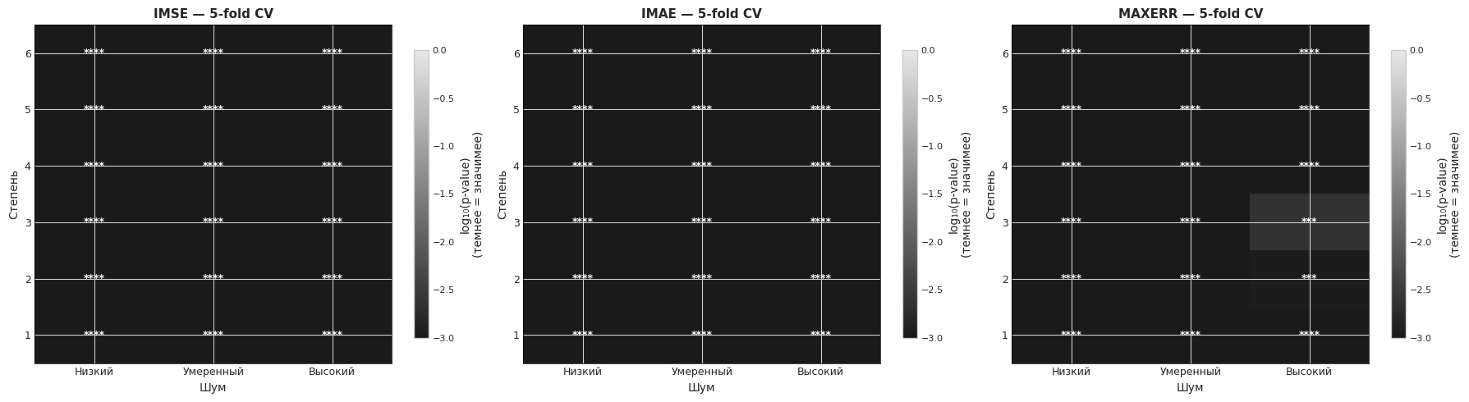
Рисунок 35 — Значимость различий: Энтропия vs 5-fold CV
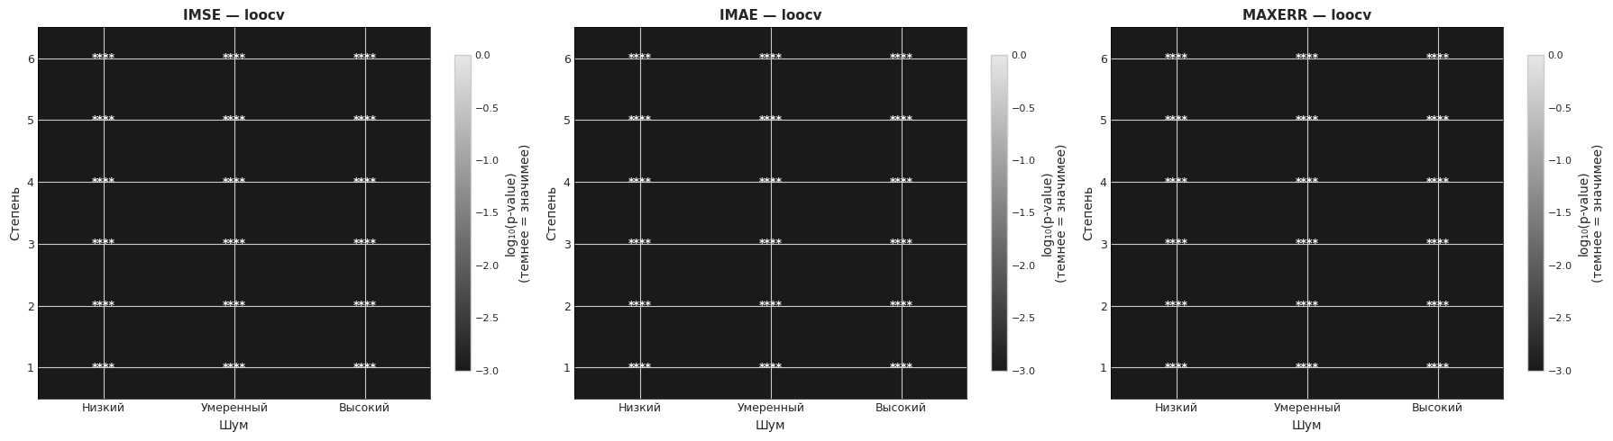
Рисунок 36 — Значимость различий: Энтропия vs LOOCV
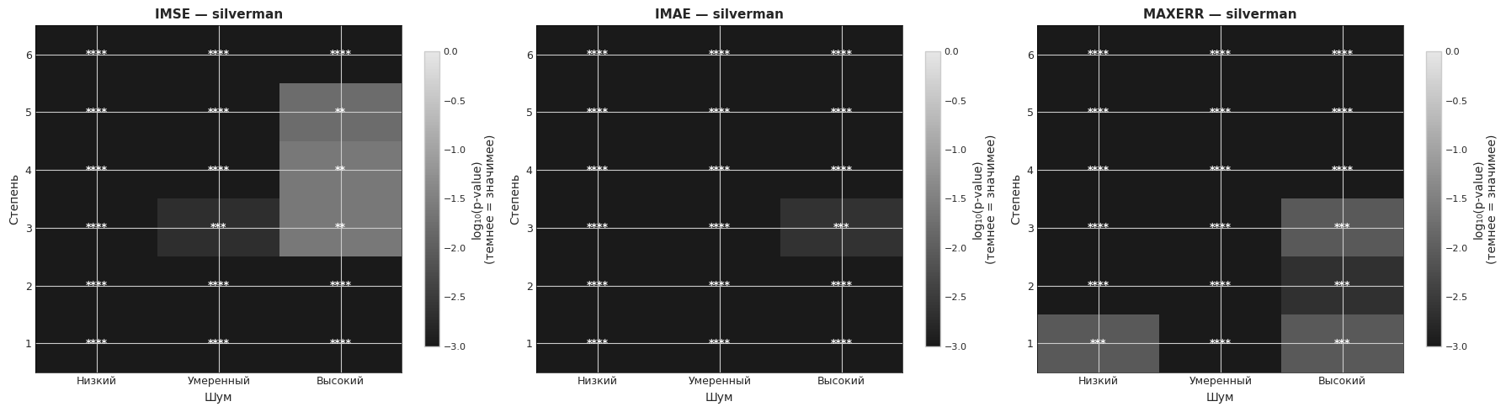
Рисунок 37 — Значимость различий: Энтропия vs Правило Сильвермана

ПРИЛОЖЕНИЕ И
Размер эффекта для различий результатов оценки энтропийного и ядерных методов на полиномиальных данных до очистки от выбросов
Используются следующие обозначения уровня значимости различий: * – 10%, ** – 5%, *** – 1%, **** – 0,1%.
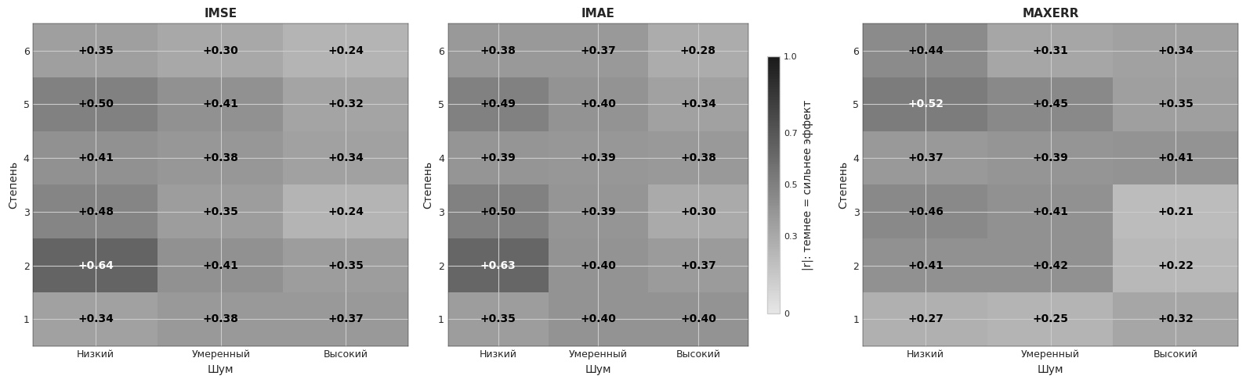
Рисунок 38 — Размер эффекта (rank-biseral): Энтропия vs 5-fold CV
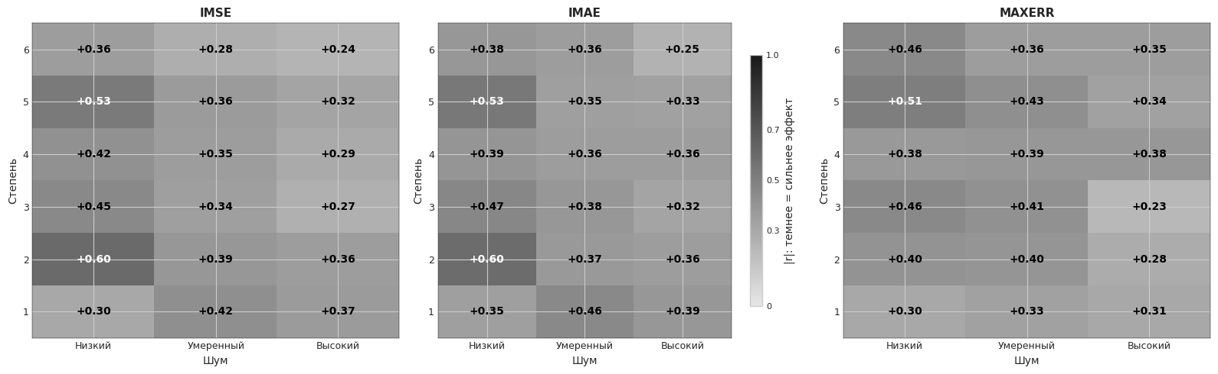
Рисунок 39 — Размер эффекта (rank-biseral): Энтропия vs LOOCV
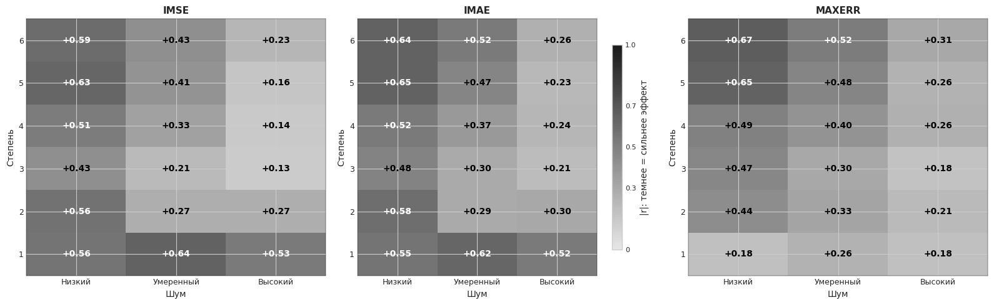
Рисунок 40 — Размер эффекта (rank-biseral): Энтропия vs Правило Сильвермана

Научно-исследовательская работа выполнена мной совершенно самостоятельно. Все использованные в работе материалы и концепции из опубликованной научной литературы и других источников имеют ссылки на них.
Объем работы __ листа(ов).
Объем приложений __ листа(ов).
«___» _____________20____ г.
________________________ / Анфимов Александр Дмитриевич

